

Aplikacja mobilna mZUS dla Płatnika

Dokumentacja
użytkownika

Spis treści
Rozdział 1 4
Wstęp 4
Stosowane symbole 4
Rozdział 2 5
Ogólne informacje dotyczące aplikacji mobilnej 5
Dla kogo przeznaczona jest aplikacja? 5
Do czego służy aplikacja? 5
Rozdział 3 7
Aktywacja aplikacji mobilnej 7
Rozdział 4 19
Zakres funkcjonalny aplikacji mobilnej 19
Dolny pasek nawigacyjny 19
Salda 19
Wiadomości 23
E-ZLA 30
Kod QR 34
Menu Więcej 36
Deklaracje i wpłaty 37
Zaświadczenia z ZUS – samodzielne 39
Wnioski i dokumenty 42
Wnioski RD-3 42
Wnioski RWN 46
Wnioski o wydanie zaświadczenia A1 49
Dokumenty RUD 78
Informacja roczna płatnika 84
Dane płatnika 86
Moje dane 87
Wizyty 88
Rezerwowanie wizyty stacjonarnej 91
Rezerwowanie e-wizyty 93
Rezerwowanie E-wizyty w polskim języku migowym 95
Kontakt 97
Ustawienia 99
Informacje prawne 101
Samouczek 102
Samouczek - Salda 103
Samouczek - Wiadomości 106
Samouczek - E-ZLA 110
Samouczek - Wysyłka wniosków i dokumentów 113
Samouczek – samodzielne przygotowanie zaświadczenia 117
Samouczek - Rezerwacja wizyty 120
Samouczek - Kontakt z ZUS 123
Samouczek startowy 125
Wyloguj 128

Rozdział 1

Wstęp
Podręcznik ten jest przeznaczony dla użytkowników aplikacji mobilnej mZUS dla Płatnika. Są w nim przedstawione: ogólny opis aplikacji, jej struktura oraz zasady obowiązujące podczas pracy z aplikacją.

Stosowane symbole
W dokumencie stosowane są następujące symbole graficzne:

Uwaga bardzo ważna dla realizacji zadania z punktu
widzenia aplikacji lub z przyczyn merytorycznych.

Informacja pomocnicza

Oznaczenie przykładu

Rozdział 2

Ogólne informacje dotyczące aplikacji mobilnej

Dla kogo przeznaczona jest aplikacja?
Aplikacja jest przeznaczona dla płatników składek na ubezpieczenia społeczne i zdrowotne. Aplikacja pozwala płatnikom na dostęp na urządzeniu mobilnym do informacji dotyczących ich kont płatników (salda, złożone deklaracje, dokonane wpłaty, informacje roczne, e-ZLA osób zgłoszonych do ubezpieczenia), na składanie wybranych rodzajów wniosków i dokumentów oraz na wymianę wiadomości i kontakt z ZUS.
Aplikacja mobilna mZUS dla Płatnika oferuje również możliwość otrzymywania powiadomień
z ZUS typu push. Są to krótkie komunikaty wysyłane na urządzenie mobilne, na którym jest zainstalowana aplikacja mZUS. Dzięki takim komunikatom użytkownik zostaje poinformowany przykładowo o tym, że dla danego dokumentu zostało wygenerowane urzędowe poświadczenie przedłożenia (UPP) lub zostało wygenerowane zaświadczenie.
Aplikacja mZUS dla Płatnika zaprojektowana jest na urządzenia mobilne z systemami operacyjnymi Android i iOS.
Uwaga! Aplikację pobieraj wyłącznie ze sklepów
Google Play oraz App Store.

Do czego służy aplikacja?
Aplikacja mobilna mZUS dla Płatnika umożliwia przeglądanie wybranych informacji, które są dostępne na Twoim koncie płatnika na eZUS. Dzięki aplikacji:
- sprawdzisz saldo i historię składek,
- odczytasz wiadomości i korespondencję z ZUS oraz wyślesz wiadomości do ZUS,
- przejrzysz zaświadczenia lekarskie (e-ZLA) osób zgłoszonych przez Ciebie do ubezpieczenia,
- zarezerwujesz wizytę w jednostce ZUS, e-wizytę lub e-wizytę w polskim języku migowym,
- złożysz wnioski RD-3, RWN, wnioski o wydanie zaświadczenia A1, zarejestrujesz umowę o dzieło składając dokument RUD, oraz pobierzesz UPP do złożonych wniosków i dokumentów.
- pobierzesz odpowiedź z ZUS do złożonych wniosków RD-3, RWN, oraz wniosków o wydanie zaświadczenia A1,
- zlecisz wygenerowanie, a następnie pobierzesz zaświadczenia, których wygenerowanie zainicjowałeś samodzielnie,
- pobierzesz informację roczną dla płatnika,
- skontaktujesz się z Centrum Kontaktu Klientów (CKK) ZUS,
- zweryfikujesz swoje dane płatnika.

O czym pamiętać przed instalacją aplikacji?
Upewnij się, że masz konto na portalu eZUS i jest ono aktywne. Informacje o tym, jak założyć konto na eZUS, znajdują się na https://www.zus.pl.

Rozdział 3

Aktywacja aplikacji mobilnej
Aby móc w pełni korzystać z aplikacji mobilnej, należy ją aktywować. Poniżej prezentujemy krótką instrukcję aktywacji aplikacji na urządzeniu mobilnym.
Po zainstalowaniu mZUS dla Płatnika na wybranym urządzeniu połącz aplikację z Twoim kontem na eZUS.
- Zaloguj się do eZUS: https://www.zus.pl/ezus/logowanie.
- W menu wybierz Ustawienia a następnie wybierz Powiązane aplikacje i urządzenia.
- Kliknij Dodaj urządzenie.
- Na ekranie portalu zostanie wyświetlony kod QR w postaci obrazu (do zeskanowania) oraz ciąg znaków (do ręcznego wprowadzenia), który zawiera kod aktywacyjny urządzenia.
- Uruchom aplikację na urządzeniu mobilnym.
- Przejdź kroki opisujące sposób wykonania aktywacji aplikacji.
- Zeskanuj kod QR wygenerowany w eZUS bądź wprowadź kod ręcznie.
Uwaga! Przed zeskanowaniem kodu QR zezwól aplikacji mobilnej na dostęp do kamery.
- Wprowadź kod weryfikacyjny, który otrzymasz na ustawiony przez Ciebie kanał odzyskiwania dostępu do eZUS, tj. na numer telefonu albo adres e-mail.
- Zapoznaj się z regulaminem korzystania z aplikacji mobilnej.
- Ustaw kod PIN o wymaganej długości i zacznij korzystać z aplikacji.
Poniżej znajduje się dokładna instrukcja aktywacji aplikacji mobilnej.
- Uruchom aplikację mZUS dla Płatnika na Twoim telefonie i wybierz opcję Aktywuj aplikację.
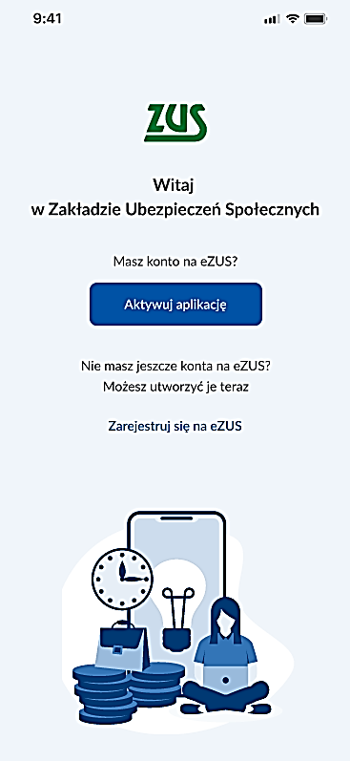
Rysunek 1 Ekran rozpoczynający aktywację aplikacji
Kliknij przycisk Rozpocznij konfigurację.

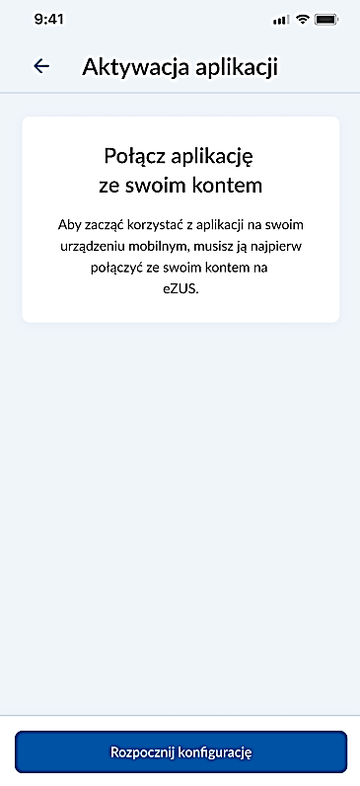
Rysunek 2 Ekran "Połącz aplikację ze swoim kontem na eZUS"
- Na ekranie telefonu zostanie wyświetlony instruktaż, który objaśnia aktywację aplikacji w 6 krokach. Krok 1/6. Kliknij Dalej.

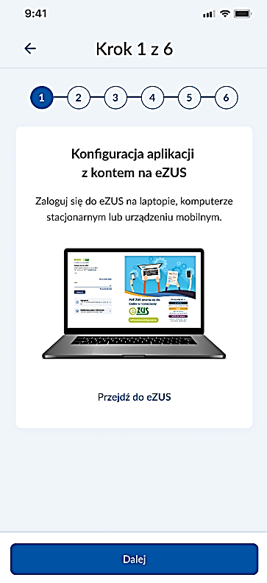
Rysunek 3 Pierwszy krok konfiguracji aplikacji z kontem na eZUS

- W krokach 2/6 – 5/6 zapoznaj się z opisem każdego z kroków i kliknij Dalej.

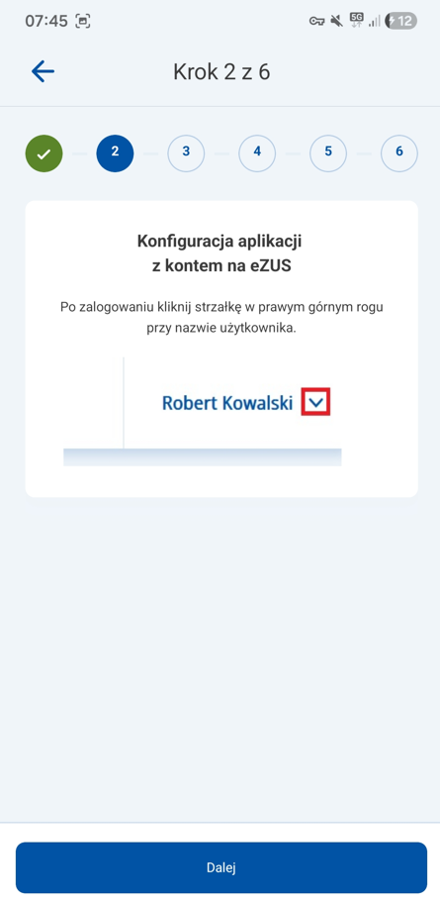
Rysunek 4 Konfiguracja aplikacji z kontem na eZUS – krok drugi
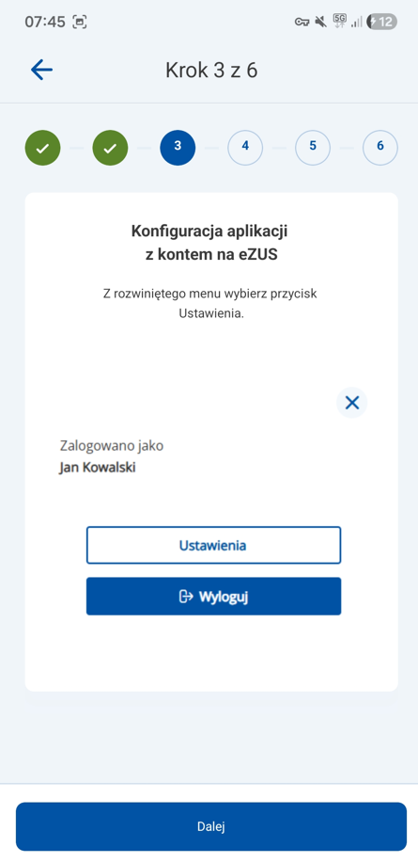
Rysunek 5 Konfiguracja aplikacji z kontem na eZUS – krok trzeci
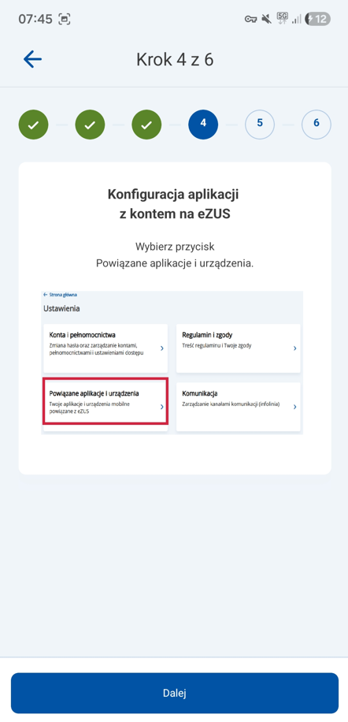
Rysunek 6 Konfiguracja aplikacji z kontem na eZUS – krok czwarty
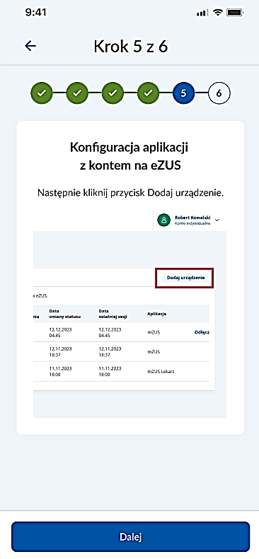
Rysunek 7 Konfiguracja aplikacji z kontem na eZUS – krok piąty

- Krok 6/6. Kliknij Skanuj kod lub Wprowadź kod ręcznie.
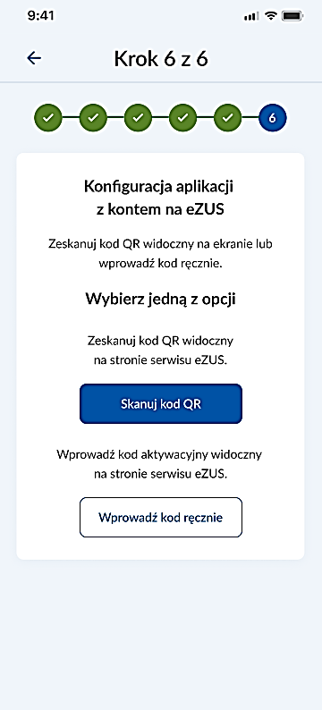
Rysunek 8 Konfiguracja aplikacji z kontem na eZUS – krok szósty
- Zaloguj się do portalu: https://www.zus.pl/ezus/logowanie.

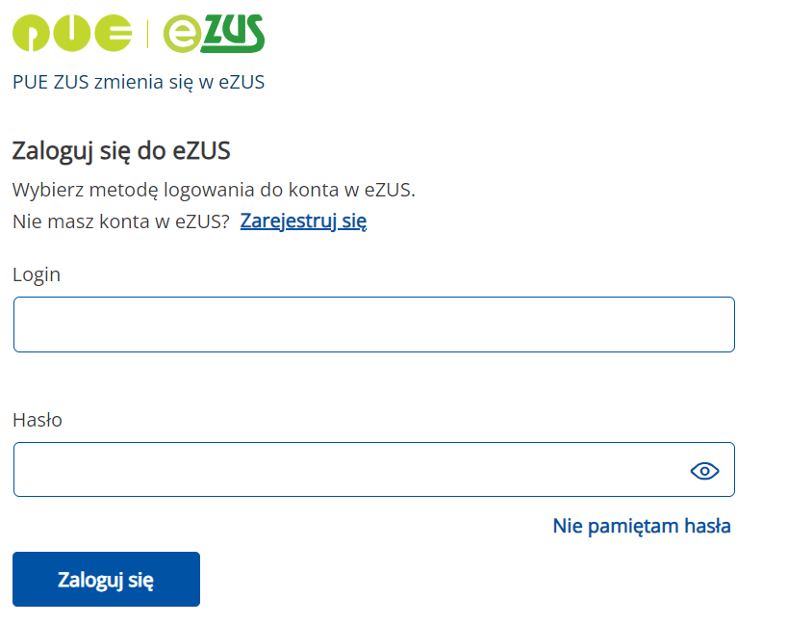
Rysunek 9 Ekran logowania do eZUS

- Po zalogowaniu kliknij strzałkę w prawym górnym rogu przy nazwie użytkownika.
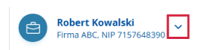
Rysunek 10 eZUS - przejście do ustawień konta użytkownika
- Z rozwiniętego menu wybierz przycisk Ustawienia.
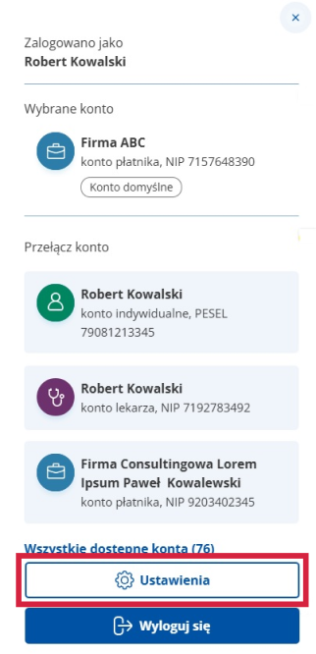
Rysunek 11 eZUS - wywołanie ustawień konta użytkownika
- Wybierz przycisk Powiązane aplikacje i ustawienia.
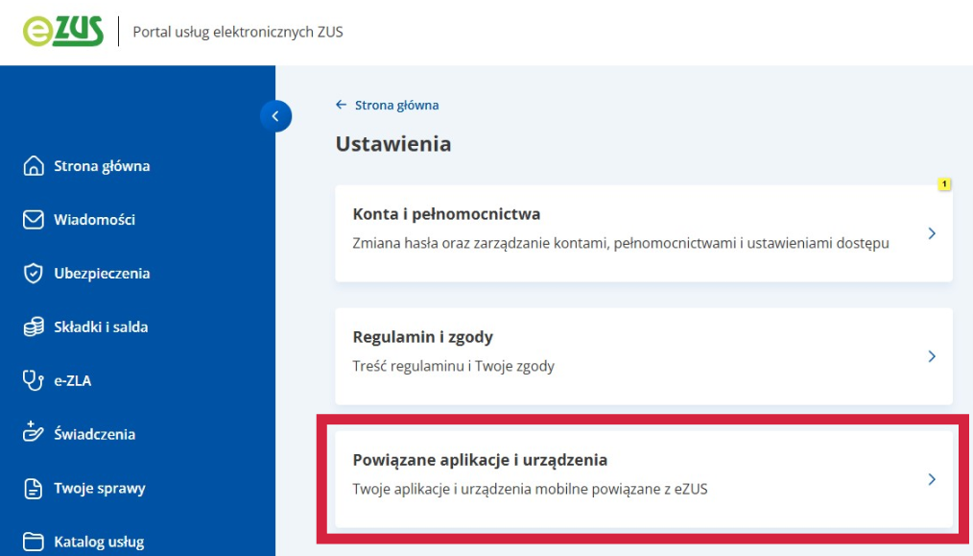
Rysunek 12 eZUS - ekran „Ustawienia” z zaznaczonym odnośnikiem do powiązanych aplikacji i urządzeń mobilnych
- Następnie kliknij przycisk Dodaj urządzenie.
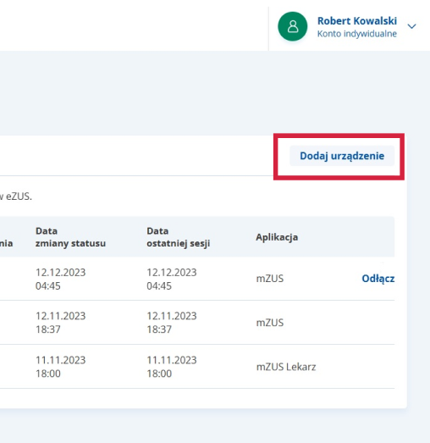
Rysunek 13 Przycisk wywołujący w eZUS ekran dodawania nowego urządzenia mobilnego
- Na ekranie portalu zostanie wyświetlony kod QR w postaci obrazu (do zeskanowania) oraz ciąg znaków (do ręcznego wprowadzenia), który zawiera kod aktywacyjny urządzenia.
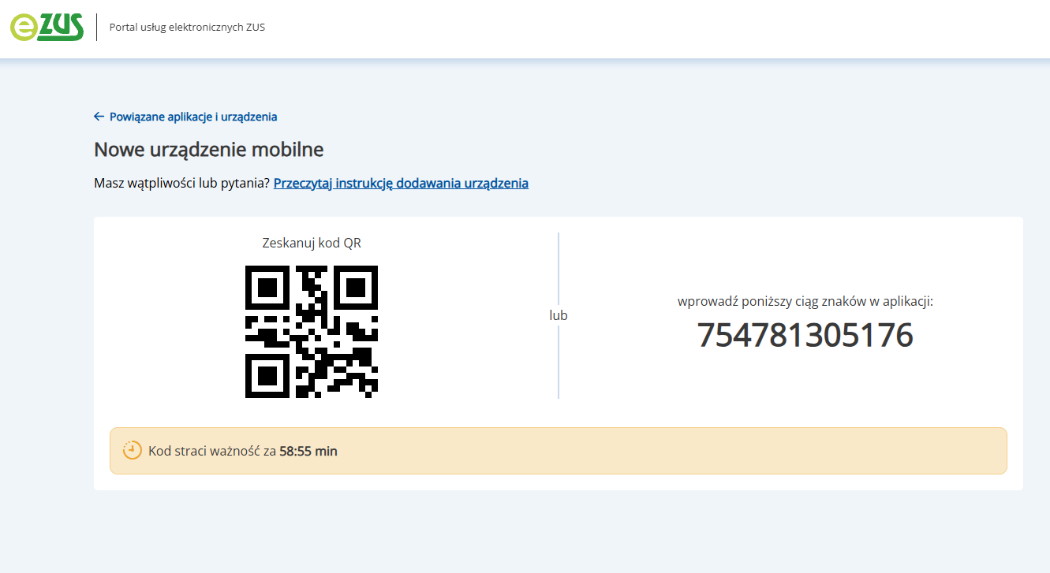
Rysunek 14 Portal eZUS - ekran służący do połączenia nowego urządzenia mobilnego z aplikacją z kontem na eZUS

- Zeskanuj swoim telefonem kod QR wygenerowany na eZUS bądź wprowadź kod ręcznie. Uwaga! Przed zeskanowaniem kodu QR zezwól aplikacji mobilnej na dostęp do kamery.
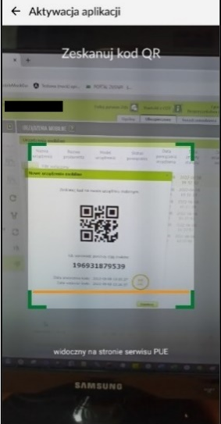
Rysunek 15 Skanowanie w aplikacji mZUS dla Płatnika kodu QR wyświetlonego w portalu eZUS w przeglądarce internetowej na komputerze lub innym urządzeniu
- Wprowadź kod weryfikacyjny, który otrzymasz na ustawiony przez Ciebie kanał odzyskiwania dostępu do eZUS, tj. na numer telefonu albo adres e-mail.

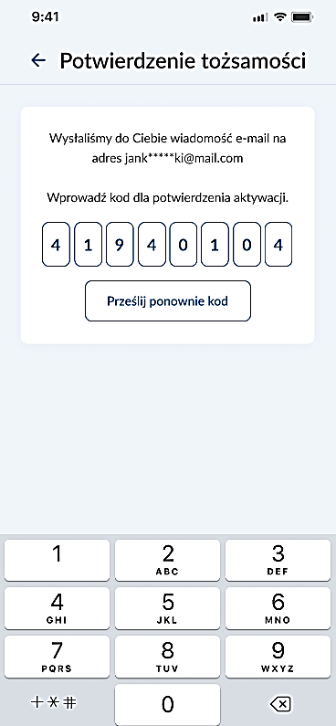
Rysunek 16 Potwierdzenie tożsamości w mZUS dla Płatnika

- Na ekranie pojawi się komunikat „Twoje urządzenie zostało powiązane z kontem na eZUS”. Wybierz opcję Dalej.
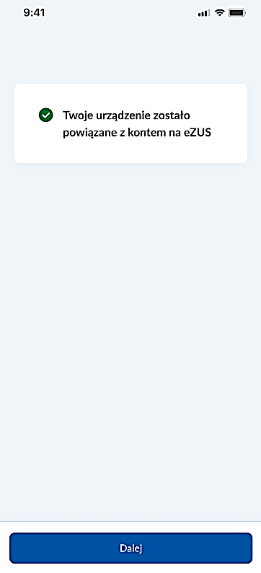
Rysunek 17 Komunikat potwierdzający powiązanie aplikacji z kontem na eZUS

- Zapoznaj się z treścią regulaminu i naciśnij przycisk Potwierdzam.
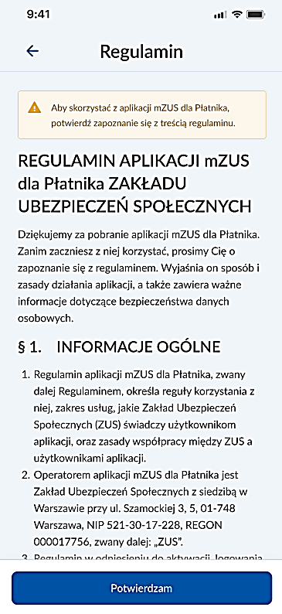
Rysunek 18 Ekran służący do potwierdzenia zapoznania się z regulaminem

- Ustaw Twój 6-8 cyfrowy kod PIN i wybierz Zatwierdź.

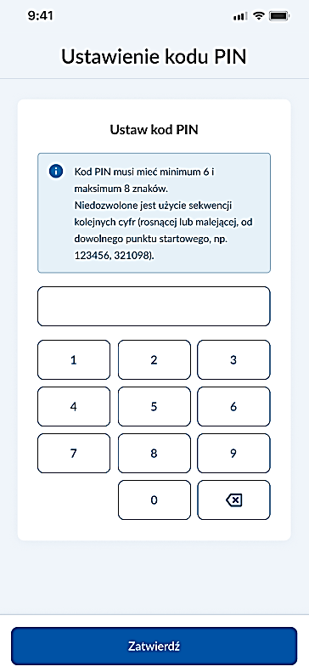
Rysunek 19 Ekran wprowadzenia nowego kodu PIN
- Wpisz ponownie Twój kod PIN i wybierz Zatwierdź.

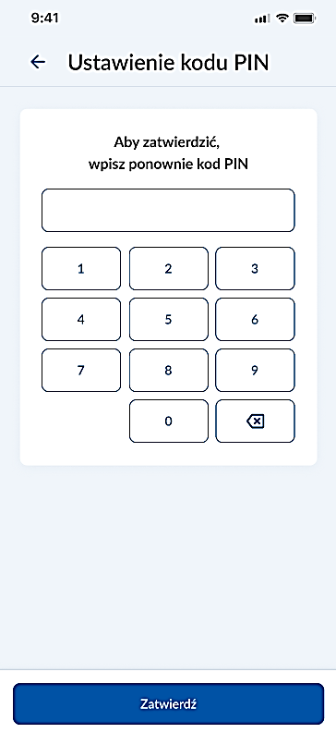
Rysunek 20 Ekran potwierdzenia kodu PIN

- PIN został ustawiony. Wybierz Zamknij, aby przejść do ekranu logowania.
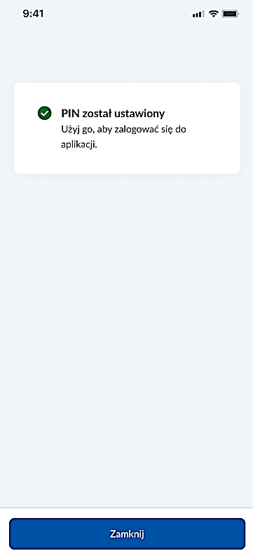
Rysunek 21 Komunikat potwierdzający ustawienie kodu PIN
- W przypadku urządzenia, na którym dostępne jest logowanie biometryczne, pojawia się możliwość włączenia logowania z wykorzystaniem danych biometrycznych. Wybierz Dalej.
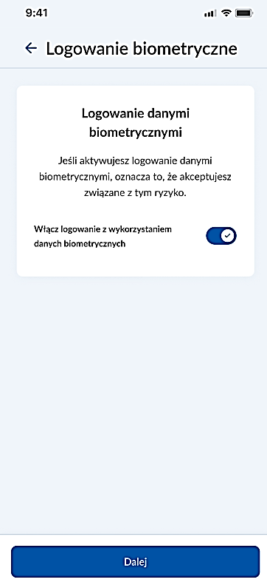
Rysunek 22 Ekran umożliwiający włączenie logowania biometrycznego

- Aktywacja przebiegła pomyślnie. Kliknij Uruchom samouczek, aby w interaktywny sposób zapoznać się z funkcjonalnościami aplikacji. Możesz pominąć ten krok klikając Zamknij samouczek i rozpocząć korzystanie z aplikacji.
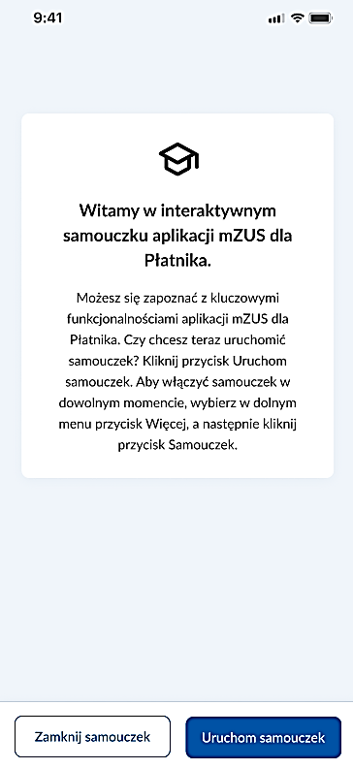
Rysunek 23 Uruchomienie samouczka

Rozdział 4

Zakres funkcjonalny aplikacji mobilnej

Dolny pasek nawigacyjny
Na dolnym pasku nawigacyjnym prezentowane są główne funkcje aplikacji: Salda, Wiadomości, e-ZLA, logowanie do eZUS przez odczyt kodu QR oraz menu Więcej.

Salda
Ekran Salda prezentuje bieżące salda konta płatnika (wg stanu na ostatni zamknięty dzień sprawozdawczy). Są to salda łączne z wszystkich funduszy i z wszystkich okresów rozliczeniowych, ale w podziale na zakresy numerów deklaracji.
- W dolnym pasku nawigacyjnym kliknij Salda. Wyświetlone zostaną aktualne stany sald dla wybranych zakresów numerów deklaracji. Przewijać między saldami dla różnych zakresów numerów deklaracji możesz gestem w lewo lub prawo. Kliknij ikonę Saldo, aby przejść do Salda funduszy.
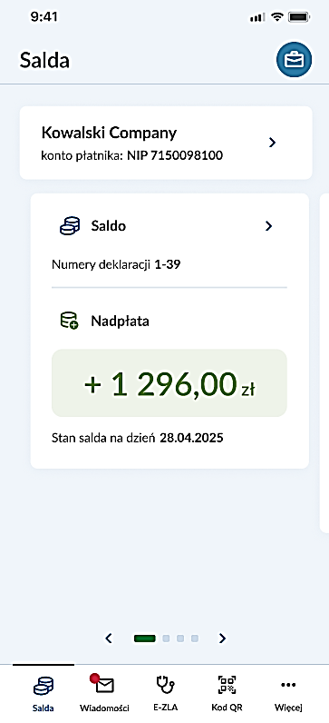
Rysunek 24 Ekran prezentujący saldo z nadpłatą
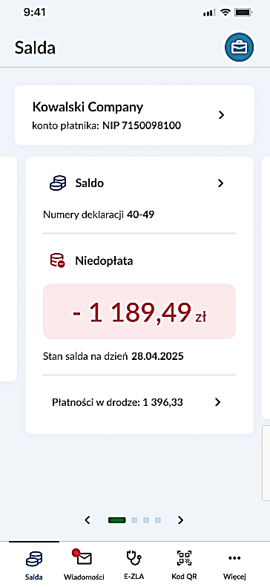
Rysunek 25 Ekran prezentujący saldo z niedopłatą
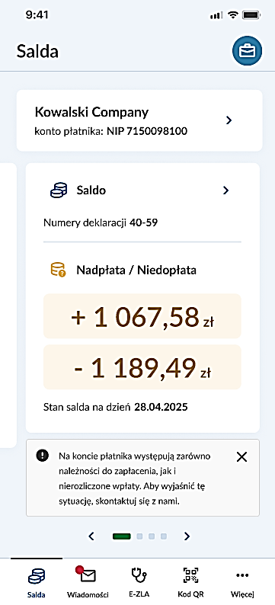
Rysunek 26 Ekran prezentujący saldo z równoczesną nadpłatą i niedopłatą
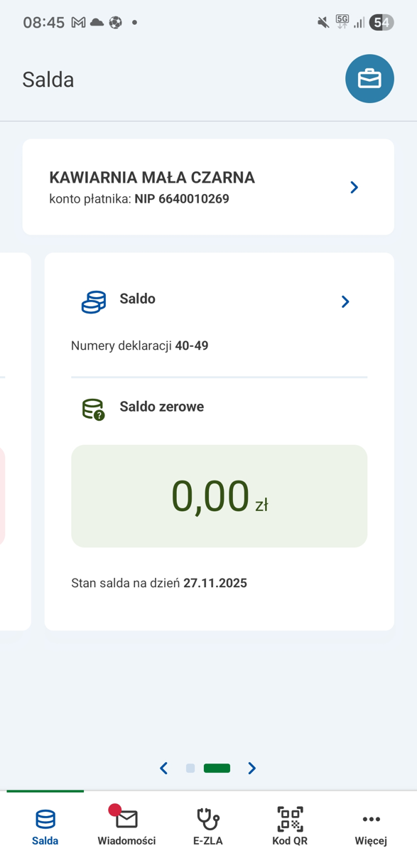
Rysunek 27 Ekran prezentujący saldo zerowe

- W oknie Salda funduszy prezentowane są salda szczegółowe poszczególnych funduszy dla wybranego zakresu numerów deklaracji. Na ekranie tym możesz zmienić zakres numerów deklaracji, dla których chcesz sprawdzić stan salda funduszy lub cofnąć się do poprzedniego okna.

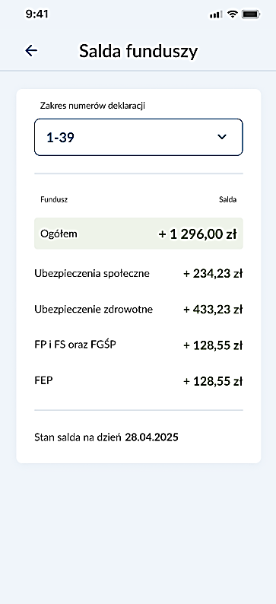
Rysunek 28 Ekran szczegółowych sald funduszy dla wybranego zakresu numerów deklaracji
- W oknie Salda kliknij kafelek z danymi płatnika, aby sprawdzić informację dotyczące płatnika.
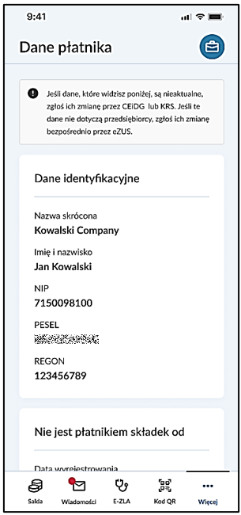
Rysunek 29 Dane płatnika

Wiadomości
W aplikacji mZUS dla Płatnika masz dostęp do powiadomień, które otrzymujesz na swoje konto płatnika na eZUS, oraz komunikatów, które dotyczą tej aplikacji. Możesz również wysyłać wiadomości (korespondencję) do Centrum Kontaktu z Klientami ZUS (CKK).
- Kliknij ikonę Wiadomości, która znajduje się w dolnym pasku aplikacji. Domyślnie zostanie wyświetlona zakładka Powiadomienia zawierająca wiadomości, które pojawiły się na Twoim koncie na eZUS.
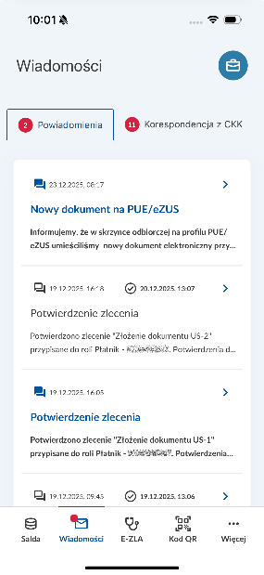
Rysunek 30 Ekran prezentujący listę powiadomień

- Kliknij wybrane powiadomienie, aby wyświetlić ekran Szczegóły powiadomienia.
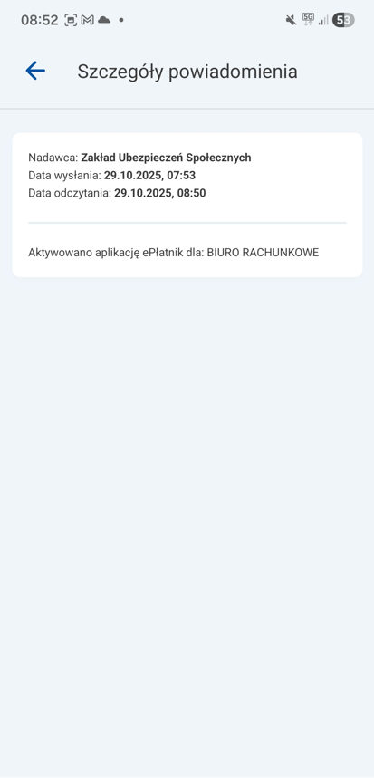
Rysunek 31 Szczegóły powiadomienia
Po zapoznaniu się z treścią widomości możesz wrócić do ekranu głównego za pomocą opcji Wstecz . Kliknij zakładkę Korespondencja z CKK, aby wyświetlić wiadomości otrzymane z ZUS oraz automatyczne potwierdzenia wiadomości wysłanych do ZUS.
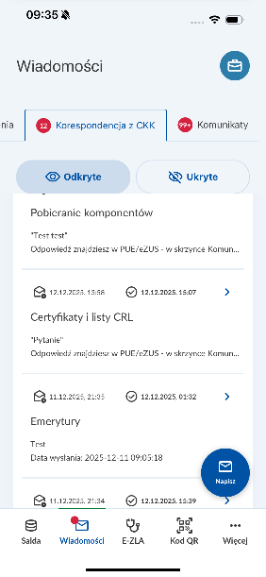
Rysunek 32 Ekran prezentujący korespondencję z Centrum Kontaktu Klientów (CKK)

- Kliknij wiadomość, aby wyświetlić Szczegóły korespondencji. W oknie Szczegóły korespondencji możesz napisać odpowiedź do ZUS klikając Odpowiedz.
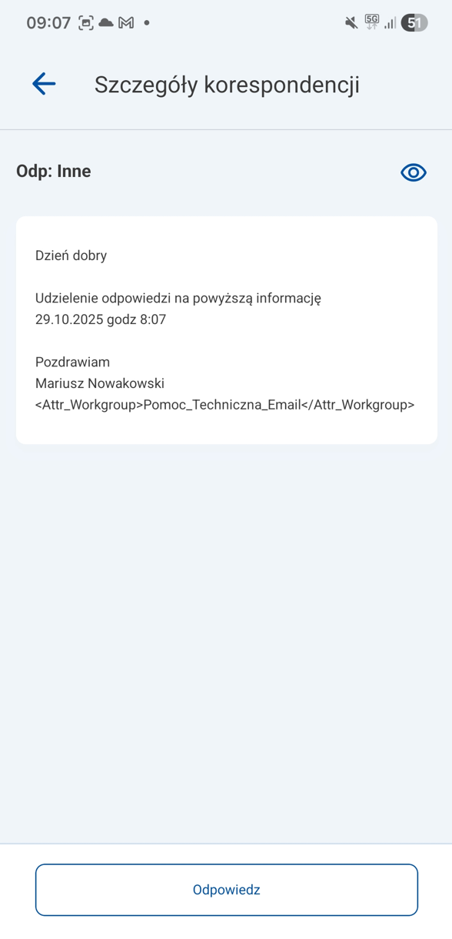
Rysunek 33 Szczegóły korespondencji
- Wprowadź treść wiadomości i kliknij Wyślij, aby wysłać odpowiedź do ZUS.
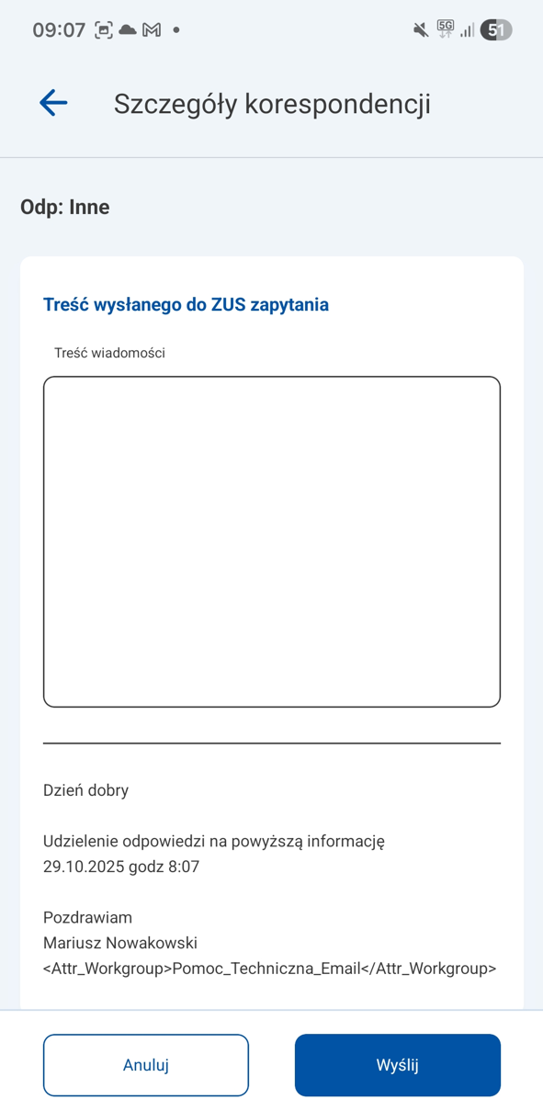
Rysunek 34 Wysyłanie odpowiedzi na wiadomość z Centrum Kontaktu Klientów

- W zakładce Korespondencja z CKK kliknij Napisz, aby napisać nową wiadomość do CKK ZUS.
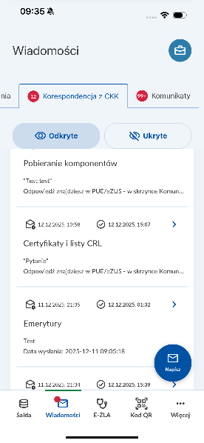
Rysunek 35 Wywołanie okna nowej wiadomości do Centrum Kontaktu Klientów
- Wybierz kategorię i temat wiadomości, wprowadź treść wiadomości. Opcjonalnie możesz wprowadzić numer sprawy, której dotyczy wiadomość. Kliknij Wyślij, aby wysłać nową wiadomość do CKK ZUS.
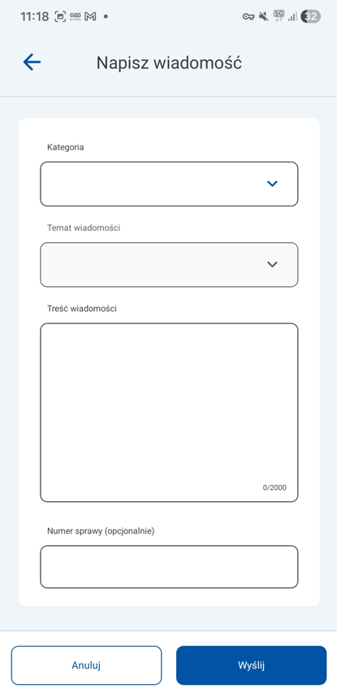
Rysunek 36 Wprowadzanie i wysyłka nowej wiadomości do Centrum Kontaktu Klientów

- Aby przenieść wybraną korespondencję do zakładki Ukryte, przesuń ją w lewo i kliknij Ukryj. Aby przenieść wybraną korespondencję do zakładki Odkryte, przejdź do zakładki Ukryte, przesuń korespondencję w lewo i kliknij Odkryj.
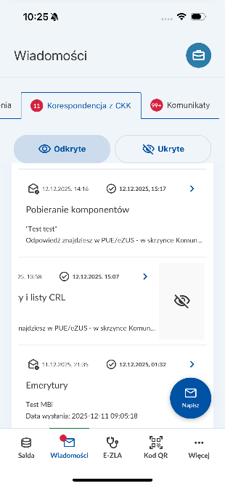
Rysunek 37 Ukrywanie wybranej korespondencji
- Aby ukryć lub odkryć wiele wiadomości, w wybranej zakładce przytrzymaj wiadomość, a następnie zaznacz inne wiadomości i kliknij Ukryj lub Odkryj, w zależności od tego w której zakładce się znajdujesz.
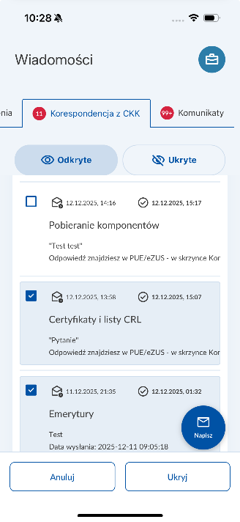
Rysunek 38 Zbiorcze ukrywanie i odkrywanie większej liczby wiadomości

- Kliknij zakładkę Komunikaty, aby wyświetlić komunikaty z aplikacji mobilnej.
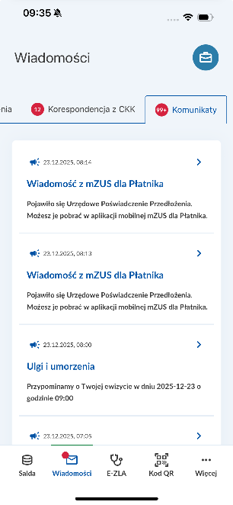
Rysunek 39 Ekran prezentujący komunikaty
- Jeśli chcesz usunąć wybrany komunikat, przesuń wiadomość w lewo. Pojawi się ikona kosza. Kliknij Usuń. Komunikat można usunąć również po wyświetleniu jego szczegółów poprzez kliknięcie ikonki kosza.
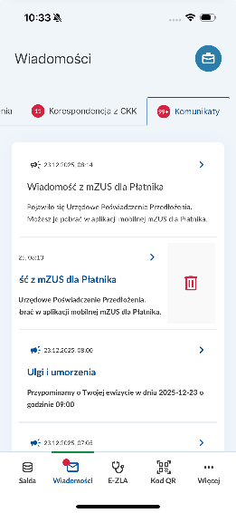
Rysunek 40 Usuwanie wybranego komunikatu

- Jeśli chcesz usunąć wiele komunikatów przytrzymaj komunikat, a następnie zaznacz inne komunikaty, które chcesz usunąć i kliknij Usuń.
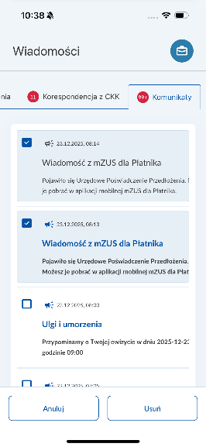
Rysunek 41 Zbiorcze usuwanie komunikatów
Uwaga! Usunięcie w aplikacji powiadomienia, które dotyczy eZUS,
skutkuje usunięciem tego powiadomienia również na eZUS.

E-ZLA
Ekran e-ZLA pozwala przejrzeć wystawione elektronicznie zaświadczenia lekarskie ubezpieczonych, zgłoszonych przez płatnika. Ekran e-ZLA składa się z trzech kafelków (Dzisiaj, Bieżący miesiąc, Poprzedni miesiąc) wyświetlanych poprzez przesuwanie ekranu w lewo lub prawo w menuE-ZLA.
- Kliknij ikonę E-ZLA, która znajduje się w dolnym pasku aplikacji. Zostanie wyświetlony ekran zawierający dane płatnika, liczbę e-ZLA, które zostały wystawione dzisiaj oraz liczbę osób przebywających dzisiaj na zwolnieniu lekarskim.
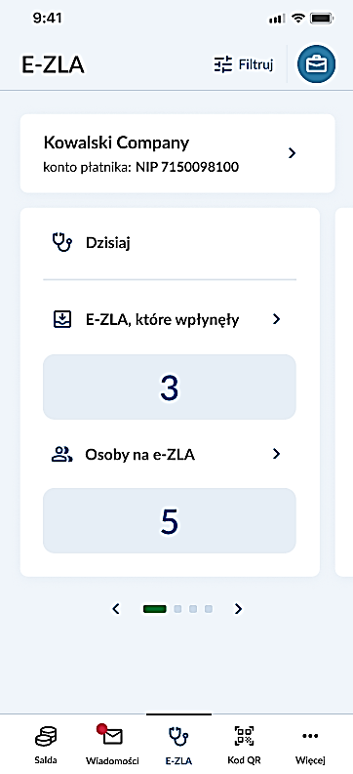
Rysunek 42 ekran prezentujący e-ZLA dla dnia dzisiejszego

- Gestem w lewo możesz przejść do danych o e-ZLA za bieżący lub poprzedni miesiąc.
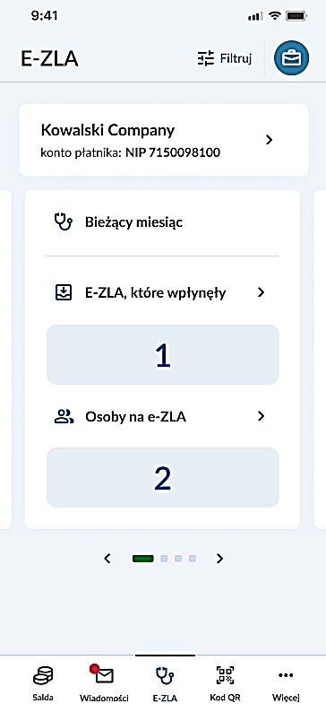
Rysunek 43 e-ZLA dla bieżącego miesiąca
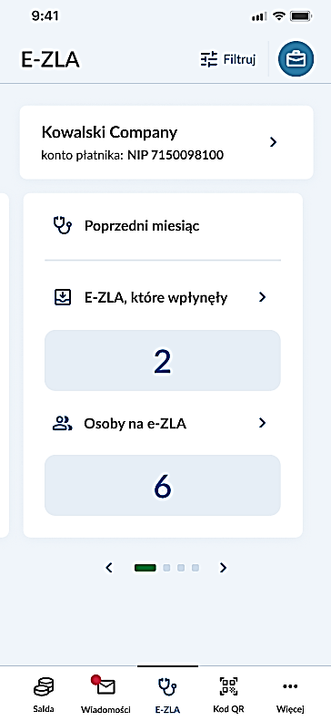
Rysunek 44 e-ZLA dla poprzedniego miesiąca

- Kliknij E-ZLA, które wpłynęły, aby przejrzeć szczegółowe informacje o każdym e-ZLA, które wpłynęły odpowiednio dzisiaj, w bieżącym miesiącu lub w poprzednim miesiącu. Możesz cofnąć się do poprzedniego okna klikając Wstecz .
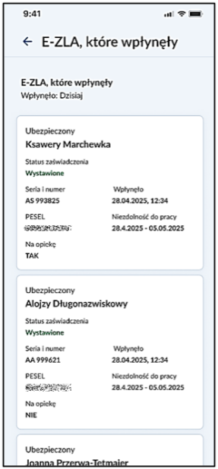
Rysunek 45 Lista szczegółowa e-ZLA, które wpłynęły dzisiaj

- Kliknij Osoby na e-ZLA, aby przejrzeć szczegółowe informacje o każdym ubezpieczonym, który jest lub był niezdolny do pracy odpowiednio dzisiaj, w bieżącym miesiącu lub w poprzednim miesiącu. Możesz cofnąć się do poprzedniego okna, klikając Wstecz .
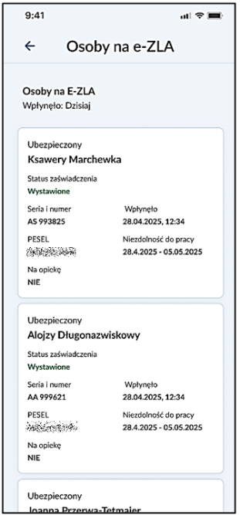
Rysunek 46 Lista szczegółowa osób na e-ZLA
- Kliknij Filtruj, aby wprowadzić kryteria wyszukiwania e-ZLA. Wprowadź kryteria i naciśnij Szukaj.
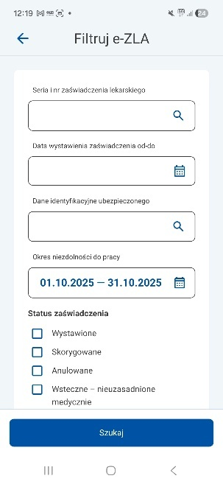
Rysunek 47 Kryteria filtrowania e-ZLA

- Wyszukane e-ZLA zostaną wyświetlone w oknie Wyniki wyszukiwania.
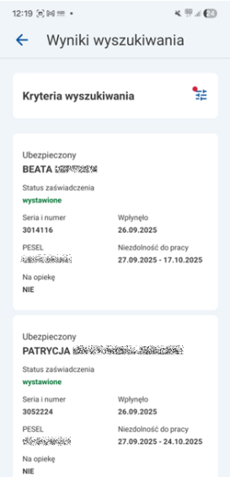
Rysunek 48 Wyniki wyszukiwania e-ZLA

Kod QR
Ikona Kod QR dostępna w dolnym pasku nawigacyjnym pozwala zalogować się do eZUS za pomocą aplikacji mZUS dla Płatnika.
- Kliknij Kod QR w dolnym pasku nawigacyjnym i zeskanuj kod QR wyświetlony na portalu eZUS lub wprowadź ciąg znaków kody QR po kliknięciu Wprowadź kod ręcznie.
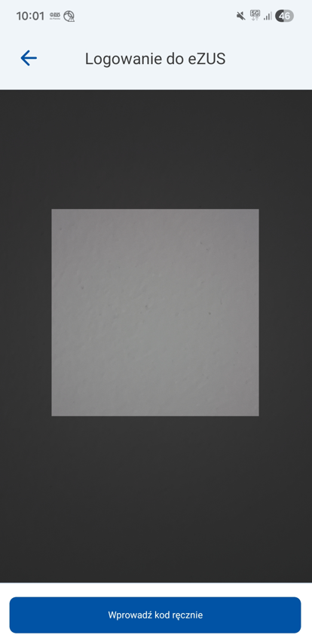
Rysunek 49 Logowanie do eZUS poprzez odczyt kodu QR w aplikacji mZUS dla Płatnika

- Po zeskanowaniu lub wprowadzeniu kodu QR potwierdź logowanie przyciskiem Potwierdź.
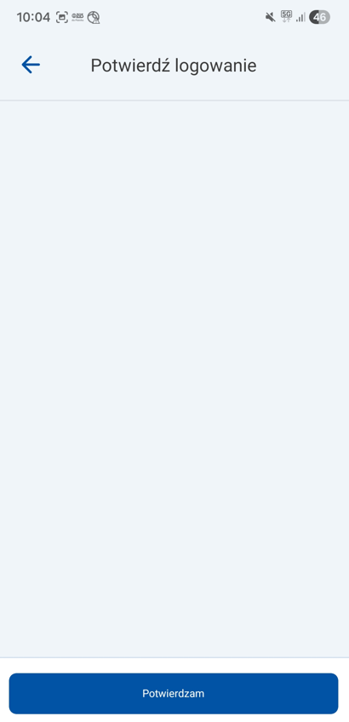
Rysunek 50 Potwierdzanie logowania do eZUS poprzez aplikację mZUS dla Płatnika

Menu Więcej
W prawym dolnym rogu ekranu aplikacji, kliknij menu Więcej, aby przejść do innych funkcjonalności aplikacji mZUS dla Płatnika. Poniżej przedstawiamy instrukcję dla użytkownika prezentującą poszczególne funkcje dostępne w menu Więcej.
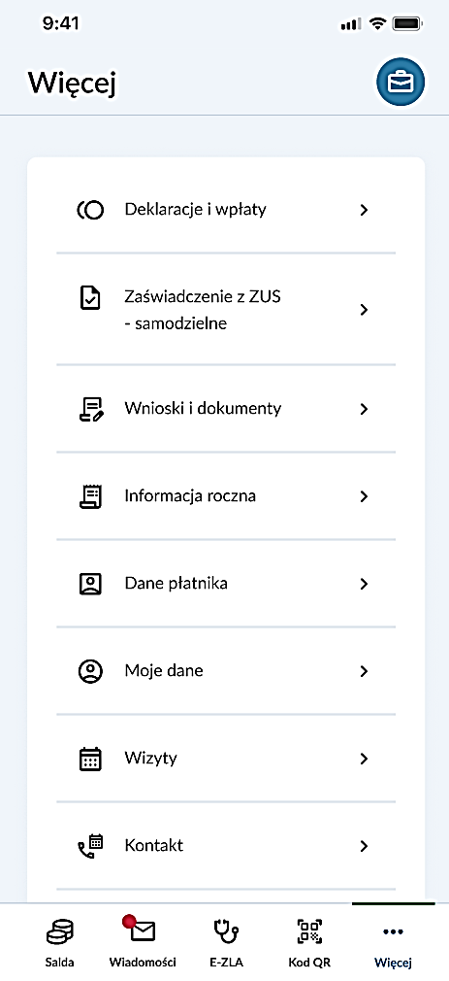
Rysunek 51 Rozwinięte menu "Więcej"

Deklaracje i wpłaty
W oknie Deklaracje i wpłaty możesz przeglądać i wyszukiwać deklaracje oraz wpłaty na numer rachunku składkowego (NRS) dotyczące konta płatnika.
- W oknie Deklaracje i wpłaty w zakładce Deklaracje możesz przeglądać deklaracje dla wybranego zakresu numerów deklaracji w podziale na deklaracje w drodze i deklaracje zaksięgowane. W zakładce Wpłaty na NRS możesz przeglądać wpłaty dokonane na numer rachunku składkowego dla wybranego zakresu numerów deklaracji.
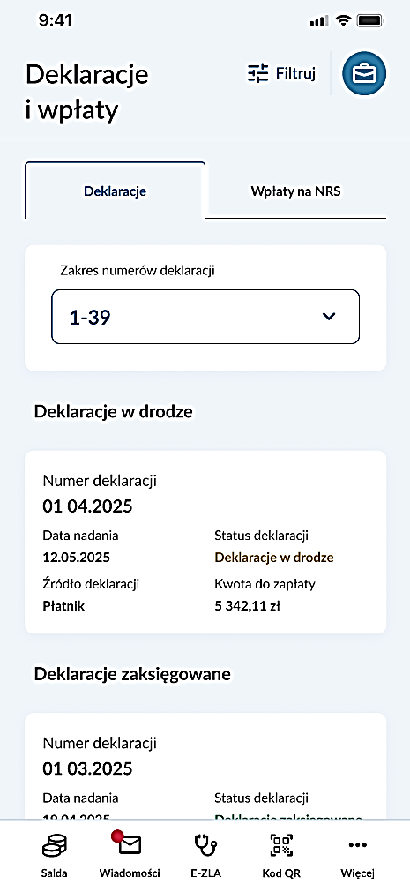
Rysunek 52 Ekran "Deklaracje i wpłaty" - zakładka prezentująca listę deklaracji
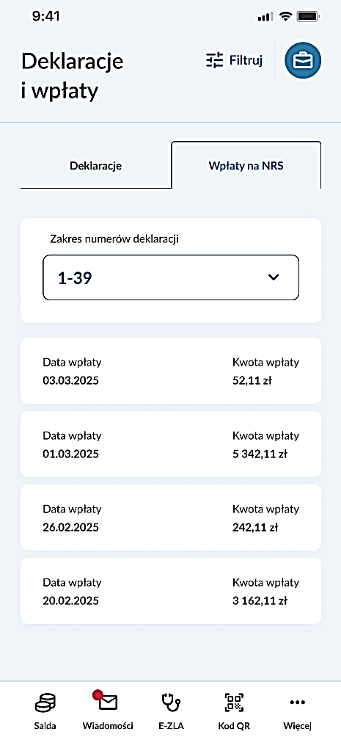
Rysunek 53 Ekran "Deklaracje i wpłaty" - zakładka prezentująca listę wpłat na NRS
- W dowolnej zakładce kliknij Filtruj, aby wyszukać Deklaracje lub Wpłaty na NRS według podanych kryteriów. Wprowadź kryteria filtrowania i kliknij Szukaj, aby wyświetlić Wyniki wyszukiwania.
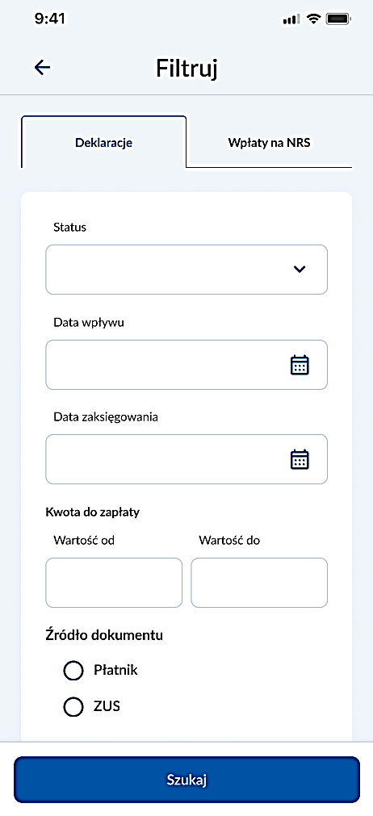
Rysunek 54 Ekran kryteriów filtrowania listy deklaracji
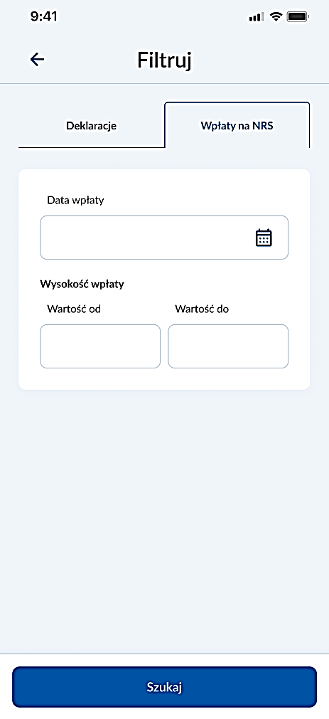
Rysunek 55 Ekran kryteriów filtrowania listy wpłat na NRS

Zaświadczenia z ZUS – samodzielne
W aplikacji mZUS dla Płatnika możesz utworzyć zaświadczenie z danymi z ZUS, przejrzeć, pobrać oraz wysłać na wskazany adres e-mail wydane przez ZUS zaświadczenie.
- Przejdź do menu Więcej – Zaświadczenia z ZUS – samodzielne i kliknij Utwórz.
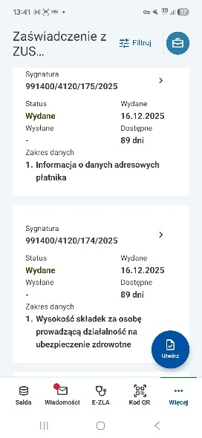
Rysunek 56 Ekran z listą wygenerowanych zaświadczeń
- Uruchomi się okno, gdzie możesz wybrać zakres danych, których ma dotyczyć zaświadczenie. Zaznacz wybrane pozycje w zakresie danych i kliknij Utwórz.
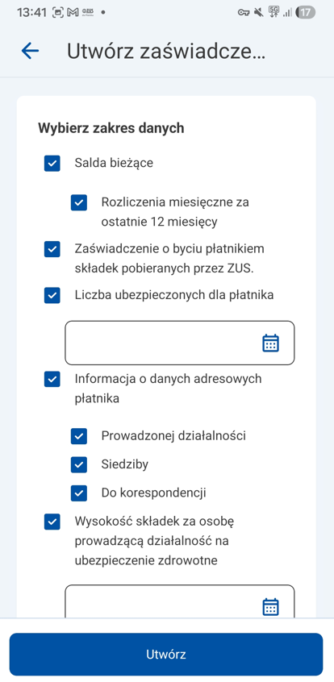
Rysunek 57 Wybór kryteriów dla nowego zaświadczenia

- Kliknij Wróć do listy zaświadczeń.
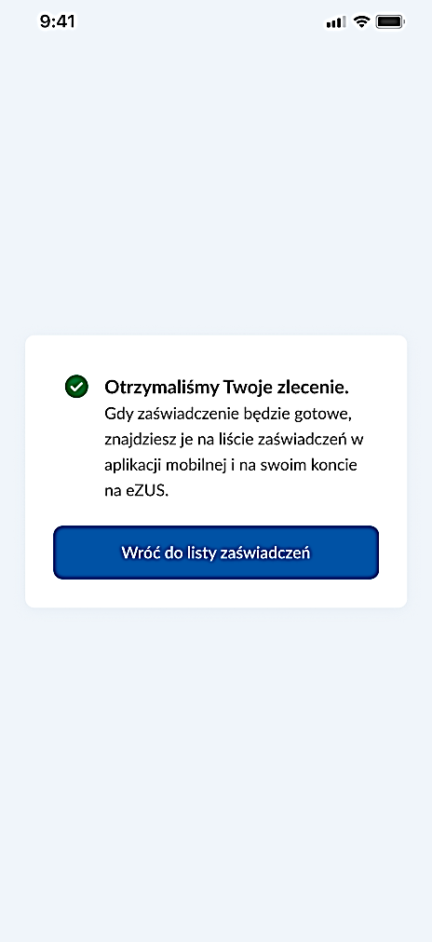
Rysunek 58 Potwierdzenie zlecenia wystawienia nowego zaświadczenia
- Zaświadczenia wystawione przez ZUS będą widoczne na liście zaświadczeń. Kliknij kafelek z zaświadczeniem – uruchomi się podgląd wydanego zaświadczenia. W oknie Podgląd zaświadczenia możesz pobrać zaświadczenie w formacie PDF lub XML.

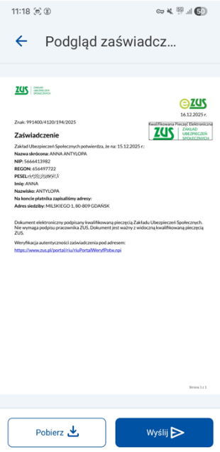
Rysunek 59 Podgląd treści zaświadczenia
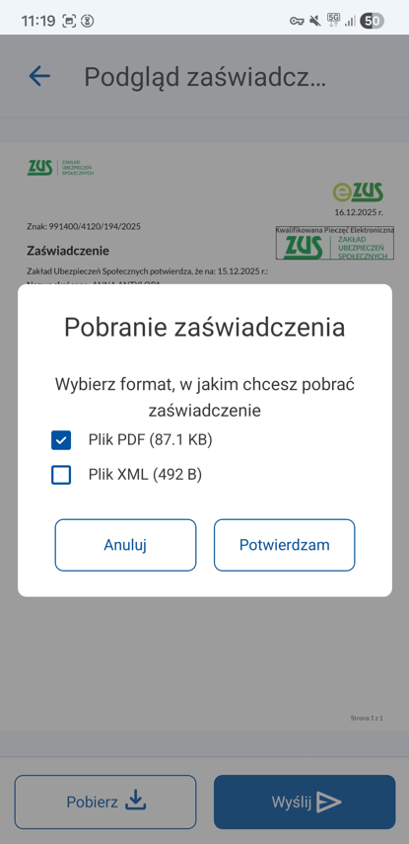
Rysunek 60 Pobieranie pliku z zaświadczeniem na urządzenie mobilne

- W oknie Podgląd zaświadczenia kliknij Wyślij, aby przejść do okna Wysłanie zaświadczenia. Wprowadź adres e-mail oraz zabezpiecz plik pdf hasłem i kliknij Wyślij, aby wysłać zaświadczenie z ZUS.
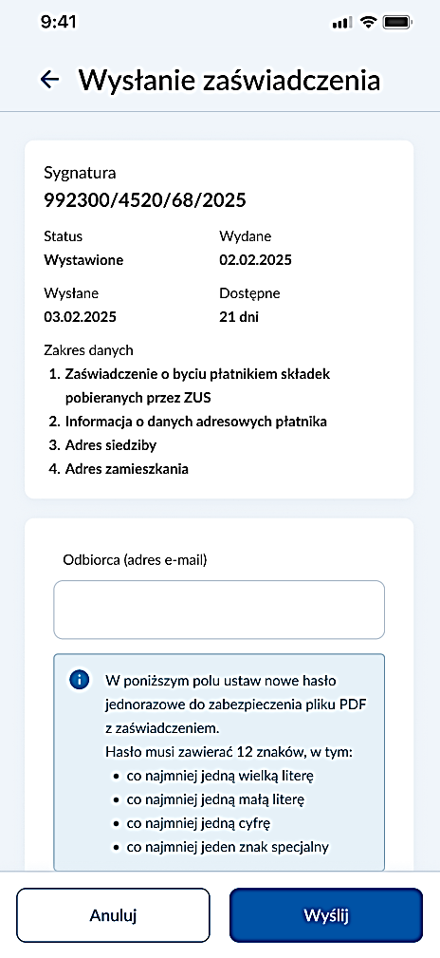
Rysunek 61 Wysyłanie zaświadczenia na e-mail

Wnioski i dokumenty
W menu Wnioski i dokumenty płatnik może złożyć do ZUS wniosek RD-3, wniosek RWN, wniosek o wydanie zaświadczenia A1 oraz dokument RUD, przejrzeć szczegóły złożonych wniosków lub dokumentów oraz pobrać dla nich UPP. Dla wniosków RWN, RD-3 oraz wniosków o wydanie zaświadczenia A1 możliwe jest również pobranie odpowiedzi z ZUS.

Wnioski RD-3
- Przejdź do menu Więcej – Wnioski i dokumenty i kliknij Wnioski RD-3. Wysłane wnioski będą widoczne na liście. Kliknij Utwórz, aby przejść do tworzenia wniosku
RD-3.
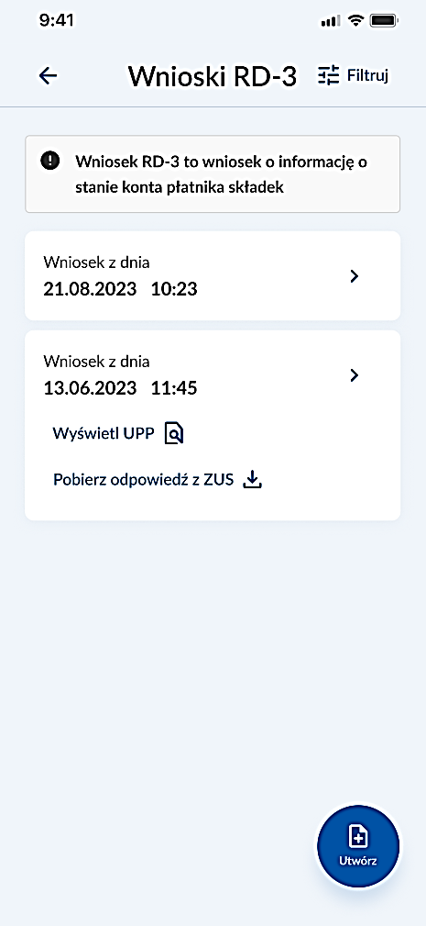
Rysunek 62 Lista złożonych wniosków RD-3

- Dane płatnika, którego dotyczy wniosek zostaną pobrane automatycznie. Kliknij Podpisz i wyślij, aby wysłać wniosek do ZUS.
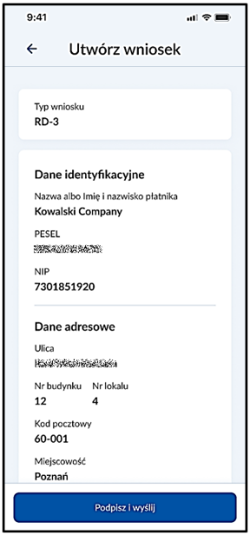
Rysunek 63 Ekran kreatora wniosku RD-3
- Potwierdź przyciskiem Podpisz i wyślij wysłanie wniosku do ZUS. Kliknij Wróć do: Wnioski RD-3, aby wrócić do listy wysłanych wniosków.
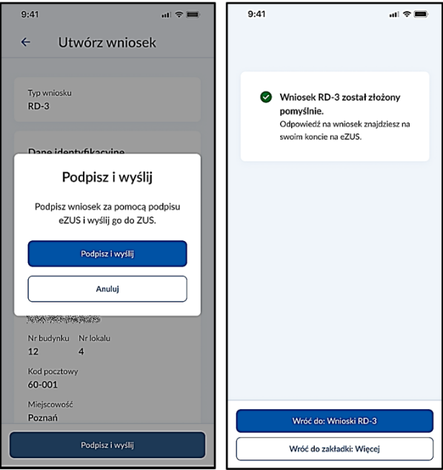
Rysunek 64 Podpisywanie i wysyłka wniosku RD-3

- Wysłany wniosek będzie widoczny na liście na ekranie Wnioski RD-3. Kliknij Wyświetl UPP, aby podejrzeć i pobrać urzędowe poświadczenie przedłożenia.
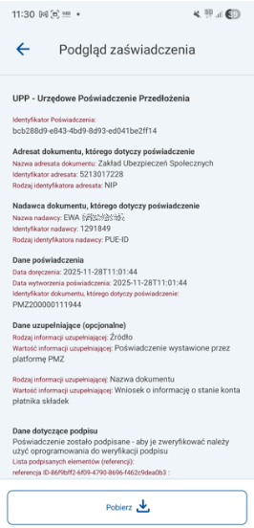
Rysunek 65 Wyświetlanie UPP dla wysłanego wniosku RD-3
- Kliknij Pobierz odpowiedź z ZUS, aby podpisać urzędowe poświadczenie odbioru (UPO) i pobrać odpowiedź z ZUS.
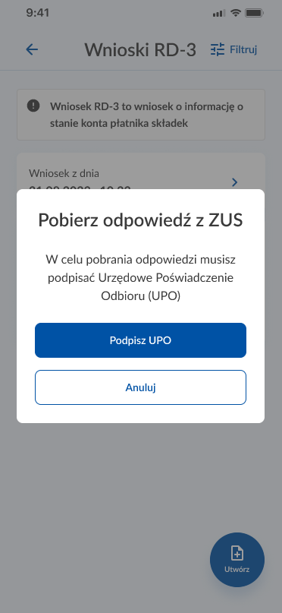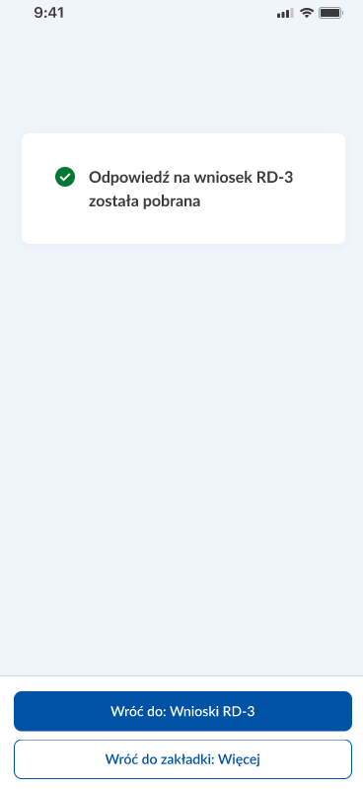
Rysunek 66 Pobranie odpowiedzi na złożony wniosek RD-3

- Aby wyszukać wniosek wysłany innego dnia w oknie Wnioski RD-3, kliknij Filtruj. Wprowadź zakres dat wysłania wniosków i kliknij Szukaj. Wyszukane wnioski będą wyświetlono w wynikach wyszukiwania.
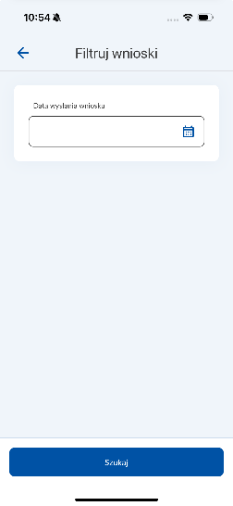
Rysunek 67 Filtrowanie listy wniosków RD-3
- Kliknij kafelek wniosku, aby zobaczyć szczegóły wniosku RD-3, gdzie możesz przejrzeć dane wysłane do ZUS, wyświetlić i pobrać UPP, odpowiedź z ZUS.
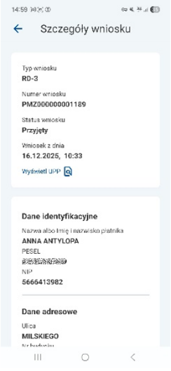
Rysunek 68 Ekran szczegółów wysłanego wniosku RD-3

Wnioski RWN
- Przejdź do menu Więcej – Wnioski i dokumenty i kliknij Wnioski RWN. Wysłane wnioski będą widoczne na liście. Kliknij Utwórz, aby przejść do tworzenia wniosku RWN.
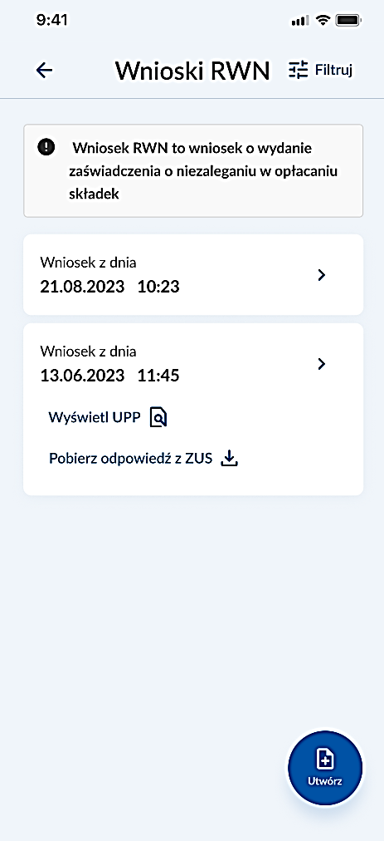
Rysunek 69 Lista złożonych wniosków RWN
- Dane płatnika, którego dotyczy wniosek, zostaną pobrane automatycznie. Kliknij Podpisz i wyślij, aby wysłać wniosek do ZUS.
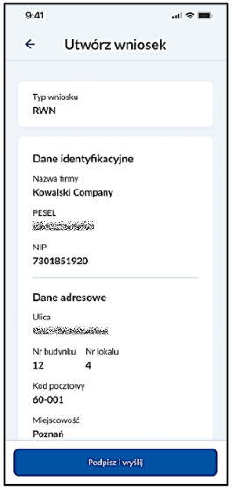
Rysunek 70 Ekran kreatora wniosku RWN
- Potwierdź przyciskiem Podpisz i wyślij wysłanie wniosku do ZUS. Kliknij Wróć do: Wnioski RD-3, aby wrócić do listy wysłanych wniosków.
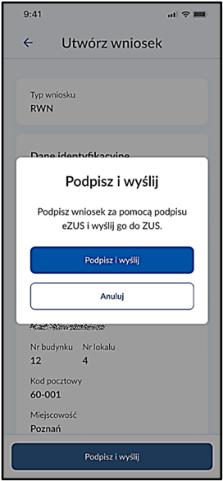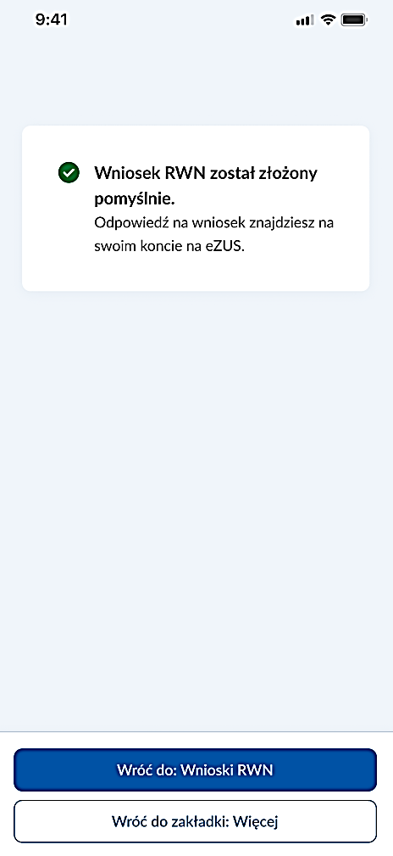
Rysunek 71 Podpisywanie i wysyłka wniosku RWN
- Wysłany wniosek będzie widoczny na liście na ekranie Wnioski RWN. Kliknij Wyświetl UPP, aby podejrzeć i pobrać urzędowe poświadczenie przedłożenia.
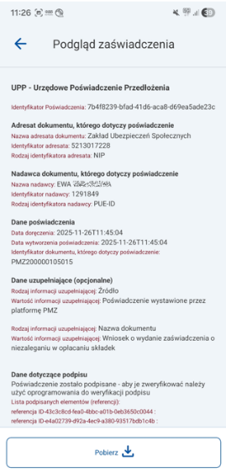
Rysunek 72 Wyświetlanie UPP dla wysłanego wniosku RWN

- Kliknij Pobierz odpowiedź z ZUS, aby podpisać urzędowe poświadczenie odbioru i pobrać odpowiedź z ZUS.
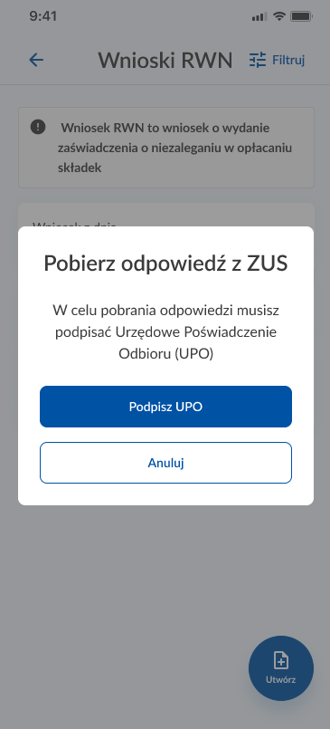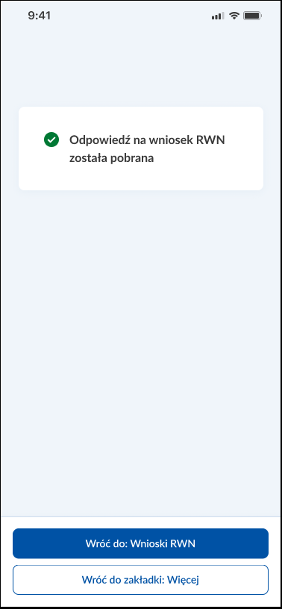
Rysunek 73 Pobranie odpowiedzi na złożony wniosek RWN
- Aby wyszukać wniosek wysłany innego dnia, w oknie Wnioski RWN kliknij Filtruj, wprowadź zakres dat wysłania wniosków i kliknij Szukaj. Wyszukane wnioski będą wyświetlone w wynikach wyszukiwania.
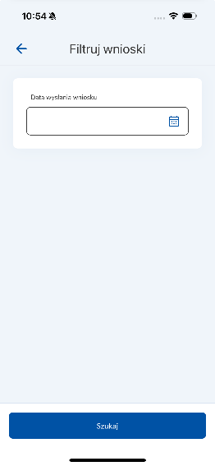
Rysunek 74 Filtrowanie listy wniosków RWN

- Kliknij kafelek wniosku, aby zobaczyć szczegóły wniosku RWN, gdzie możesz przejrzeć dane wysłane do ZUS, wyświetlić i pobrać UPP, odpowiedź z ZUS.
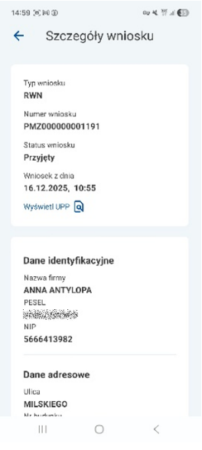
Rysunek 75 Ekran szczegółów wysłanego wniosku RWN

Wnioski o wydanie zaświadczenia A1
- W menu Więcej – Wnioski i dokumenty – Wnioski o wydanie zaświadczenia A1 płatnik może utworzyć wniosek US-1, US-2, US-3, US-4 z załącznikami US-54, US-55 klikając przycisk Utwórz.
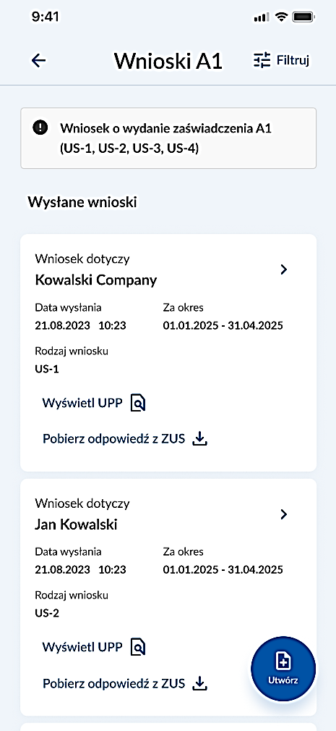
Rysunek 76 Lista złożonych wniosków o wydanie zaświadczenia A1
- Po kliknięciu przycisku Utwórz wyświetlony zostanie komunikat informujący o możliwych do podjęcia działaniach. Możesz:
- kontynuować wypełnianie wersji roboczej wniosku przyciskiem Kontynuuj wypełnienie w kreatorze, o ile wersja robocza została wcześniej zapisana,
- uruchomić nowy kreator i wypełnić wniosek od początku przyciskiem Uruchom nowy kreator,
- wrócić do poprzedniego widoku przyciskiem Anuluj.
Uwaga! Widok ten będzie uruchamiany, jeśli istnieje wersja robocza wniosku. W przypadku braku wersji roboczej wniosku zostanie uruchomiony widok Kreator wniosków A1 opisany w kolejnym punkcie.

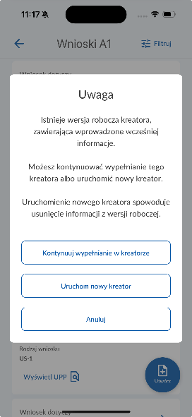
Rysunek 77 Komunikat wyświetlany użytkownikowi, w sytuacji gdy może kontynuować wypełnianie wersji roboczej wniosku lub utworzyć nową sesję kreatora

- Po kliknięciu Uruchom nowy kreator wyświetli się widok kreatora wniosków A1, który informuje o przeznaczeniu kreatora wniosków A1. Po zapoznaniu się z opisem możesz przejść Dalej lub powrócić do poprzedniego widoku, klikając ikonę Wstecz .
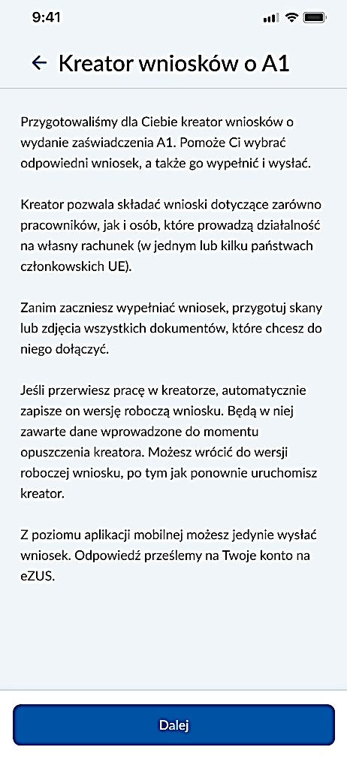
Rysunek 78 Ekran z informacją o przeznaczeniu kreatora wniosków o wydanie zaświadczenia A1

Kreator wniosku US-1
- Jeśli w kroku 1 kreatora wniosku A1 zaznaczysz Wniosek dotyczy osoby prowadzącej działalność i Praca w jednym państwie, to w kolejnych krokach będziesz wypełniać wniosek US-1.
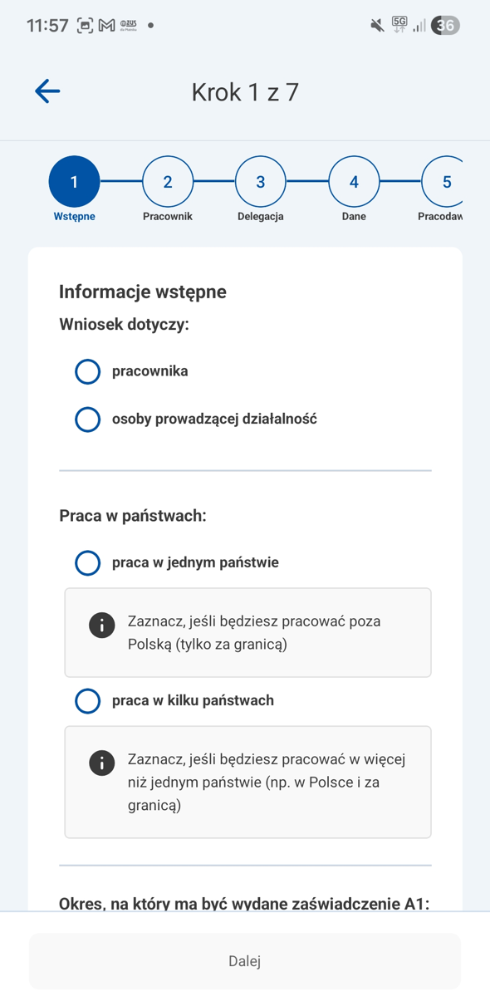
Rysunek 79 Kreator wniosku US-1 - krok pierwszy
- Informacje o typie wniosku, który wypełniasz, zobaczysz w górnej części kreatora wniosku, zaczynając od kroku 2. Dane osoby, która wykonuje pracę na własny rachunek zostaną wczytane z konta płatnika. W kroku 2:
- wypełnij Miejsce urodzenia,
- zaznacz, czy wniosek dotyczy obywatela państwa trzeciego (jeśli zaznaczysz, musisz wypełnić załącznik US-54 w kroku 5 tego kreatora),
- wypełnij Adres w państwie pobytu (dostępna jest do zaznaczenia opcja Brak stałego adresu).
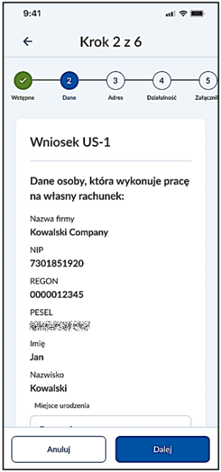
Rysunek 80 Kreator wniosku US-1 - krok drugi

- W kroku 3:
  - wypełnij Adres prowadzenia działalności za granicą (dostępna jest do zaznaczenia opcja Brak stałego adresu – wówczas uzupełnij nazwę państwa),
  - zaznacz, czy działalność była już wykonywana na terytorium tego państwa
(w przypadku zaznaczenia opcji TAK wskaż też dotychczasowe okresy wykonywania działalności).
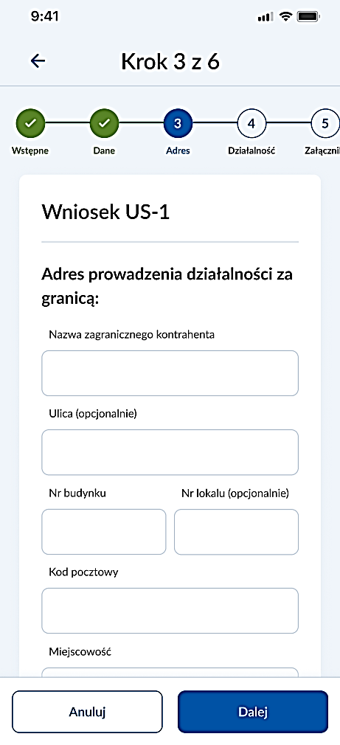
Rysunek 81 Kreator wniosku US-1 - krok trzeci
- W kroku 4:
- wypełnij dane o działalności prowadzonej w Polsce,
- zaznacz, czy podczas wykonywania pracy za granicą, w Polsce będzie zachowana infrastruktura, która umożliwi prowadzenie działalności po zakończeniu pracy za granicą;
- Zaznacz, czy będziesz prowadzić działalność na własny rachunek w Polsce, po zakończeniu pracy za granicą;
- zaznacz, czy podlegasz ubezpieczeniom w Polsce z tytułu prowadzenia działalności lub z tytułu obowiązkowego ubezpieczenia społecznego rolników w KRUS (w ramach jednej z opcji dołączamy plik z zaświadczeniem).
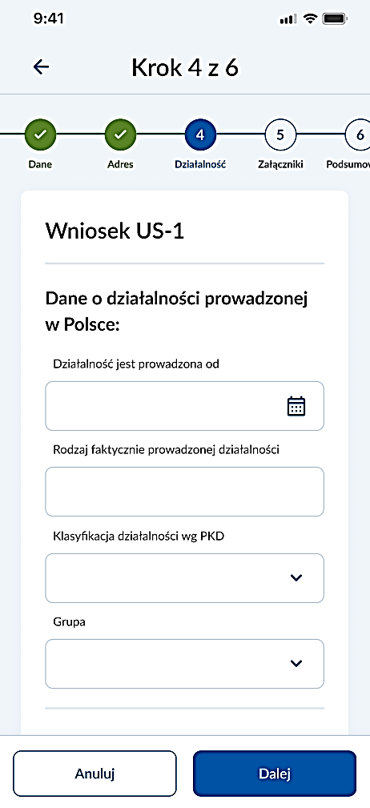
Rysunek 82 Kreator wniosku US-1 - krok czwarty
- W kroku 5 możesz dodać załączniki.
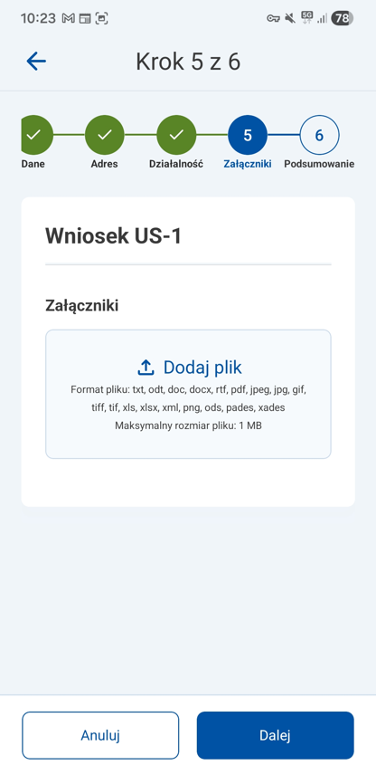
Rysunek 83 Kreator wniosku US-1 - krok piąty

- W kroku 6 możesz przejrzeć podsumowanie podanych wcześniej danych, pobrać załączniki oraz podpisać i wysłać wniosek do ZUS.
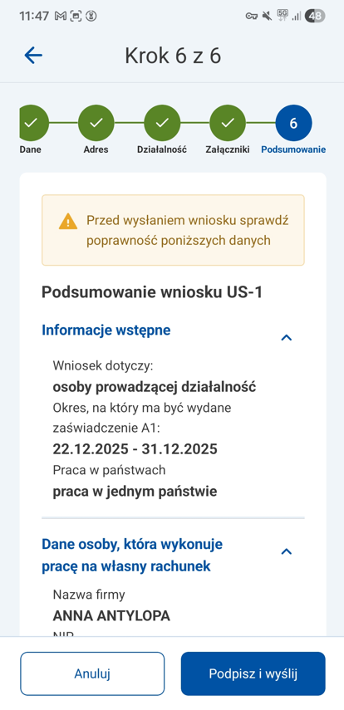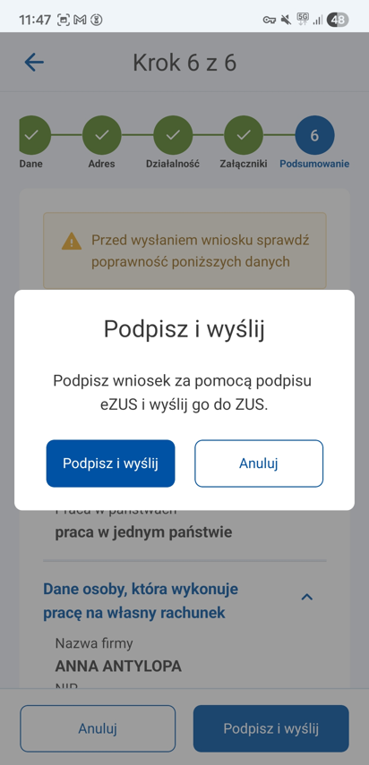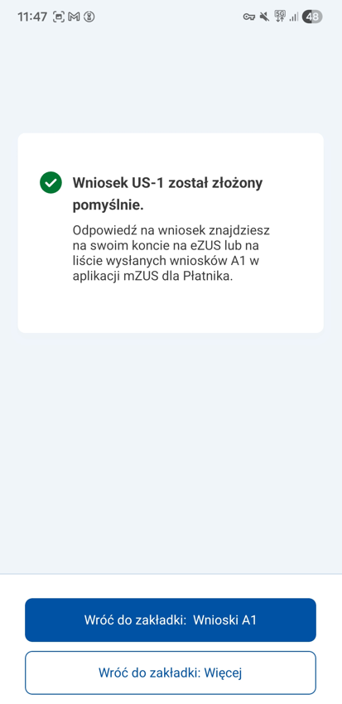
Rysunek 84 Kreator wniosku US-1 - podsumowanie wniosku, podpisywanie i wysyłka

Kreator wniosku US-2
- Jeśli w kroku 1 kreatora wniosku A1 zaznaczysz Wniosek dotyczy osoby prowadzącej działalność i Praca w kilku państwach, to w kolejnych krokach będziesz wypełniać wniosek US-2.
Rysunek 85 Kreator wniosku US-2 - krok pierwszy
- Informacje o typie wniosku, który wypełniasz, zobaczysz w górnej części kreatora wniosku, zaczynając od kroku 2. Dane osoby, która wykonuje pracę na własny rachunek, zostaną wczytane z konta płatnika. W kroku 2:
- wypełnij Miejsce urodzenia,
- zaznacz, czy wniosek dotyczy obywatela państwa trzeciego (jeśli to zaznaczysz, musisz wypełnić załącznik US-54 w kroku 5 tego kreatora) lub zaznacz, czy wniosek dotyczy obywatela UE, EOG lub Szwajcarii (jeśli to zaznaczysz, musisz wypełnić załącznik US-55 w kroku 5 tego kreatora),
- wypełnij Adres w państwie pobytu (dostępna jest do zaznaczenia opcja Brak stałego adresu).
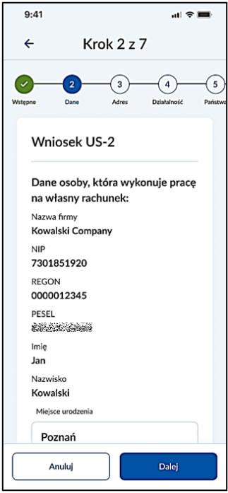
Rysunek 86 Kreator wniosku US-2 - krok drugi

- W kroku 3:
  - wypełnij Adres siedziby firmy (dostępna jest do zaznaczenia opcja Brak stałego adresu),
  - wypełnij Dane o charakterze i zakresie prowadzonej działalności wg PKD.
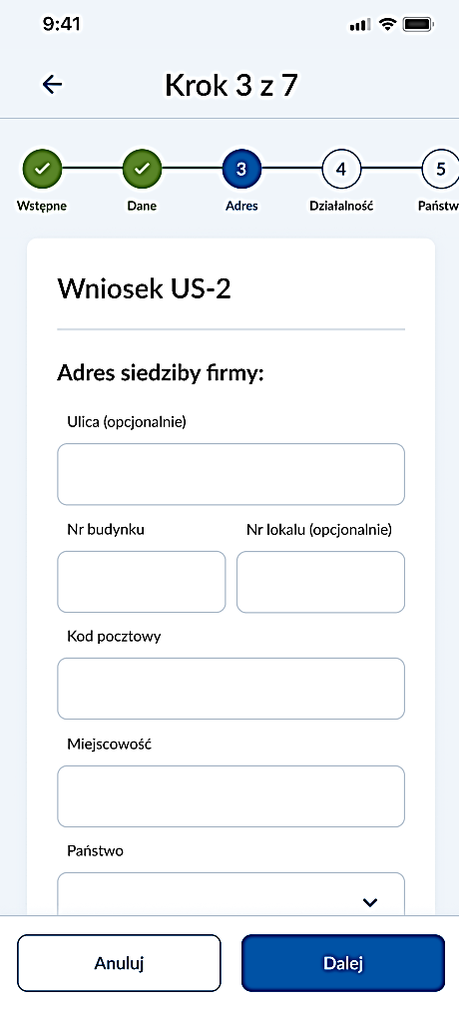
Rysunek 87 Kreator wniosku US-2 - krok trzeci
- W kroku 4 wypełnij informacje o miejscu wykonywania działalności za granicą (dostępna jest do zaznaczenia opcja Brak stałego adresu). Możesz dodać drugie miejsce wykonywania działalności za granicą.
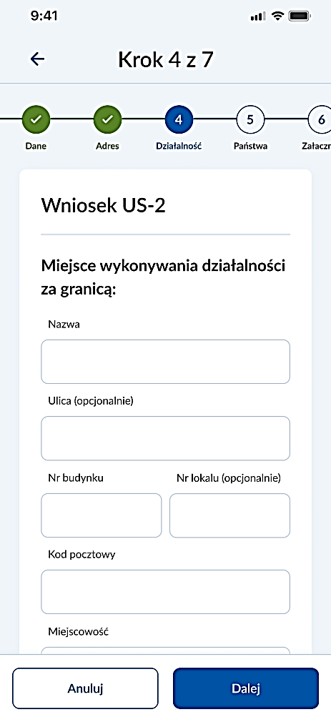
Rysunek 88 Kreator wniosku US-2 - krok czwarty
- W kroku 5:
- wypełnij Informacje o państwach wykonywania działalności,
- wypełnij Informacje o zakresie działalności na własny rachunek. Możesz dodać ich więcej,
- wypełnij państwo stałego miejsca wykonywania działalności.
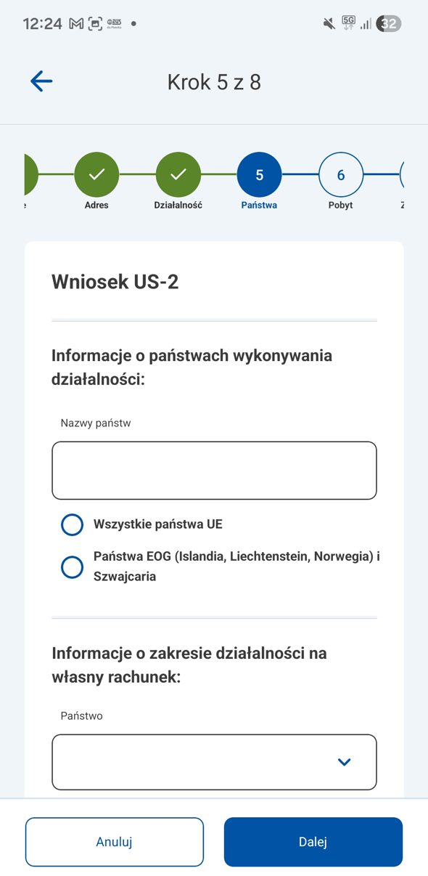
Rysunek 89 Kreator wniosku US-2 - krok piąty
- W kroku 6 wypełnij załącznik US-54 lub US-55 (zależy od wyboru w kroku 2).
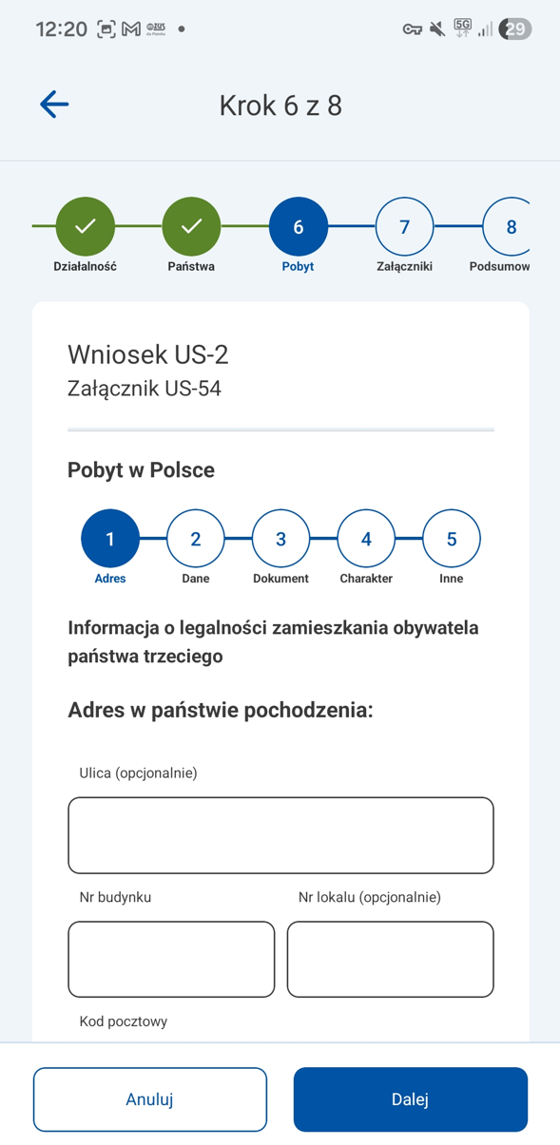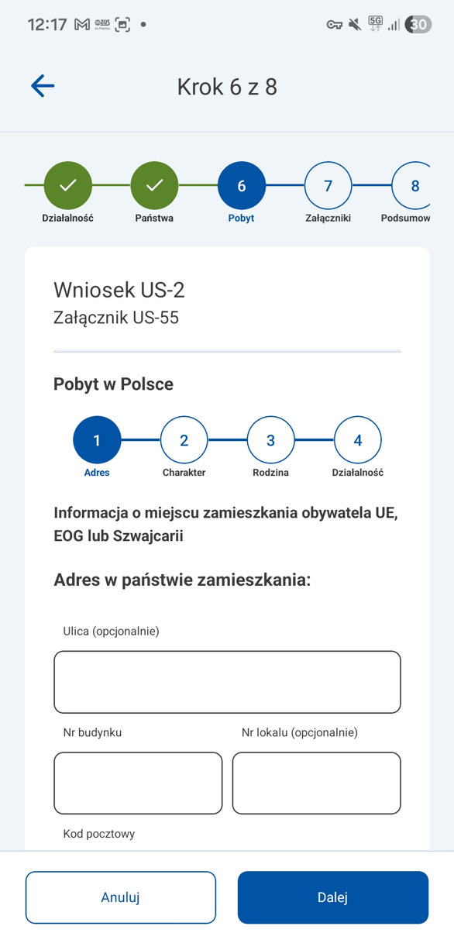
Rysunek 90 Kreator wniosku US-2 - krok szósty

- W kroku 7 możesz dodać załączniki.
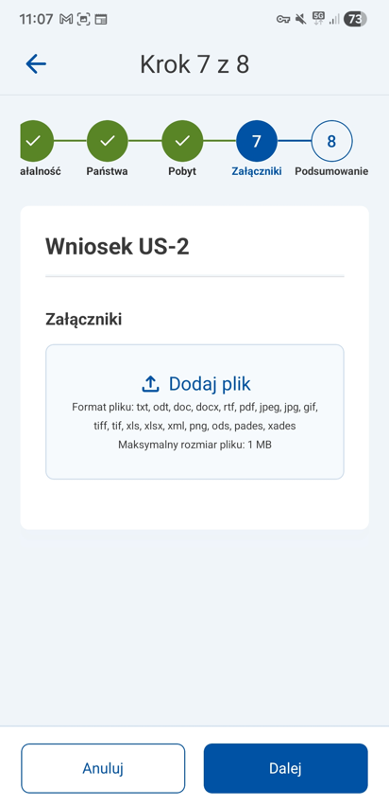
Rysunek 91 Kreator wniosku US-2 - krok siódmy
- W kroku 8 możesz przejrzeć podsumowanie podanych wcześniej danych, pobrać załączniki oraz podpisać i wysłać wniosek do ZUS.
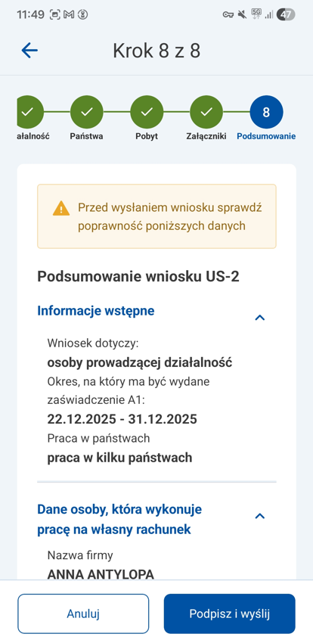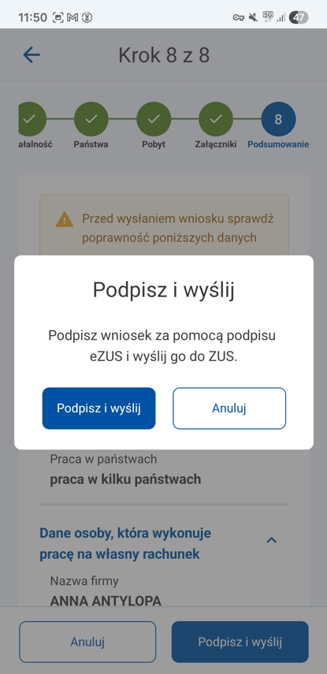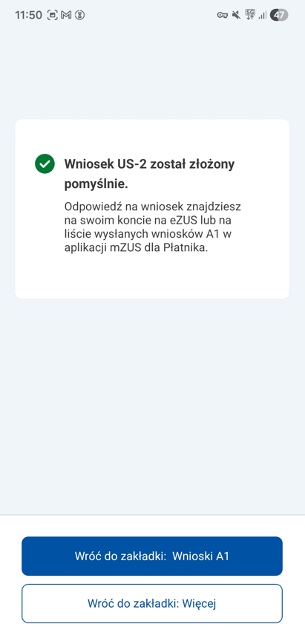
Rysunek 92 Kreator wniosku US-2 - podsumowanie wniosku, podpisywanie i wysyłka

Kreator wniosku US-3
- Jeśli w kroku 1 kreatora wniosku A1 zaznaczysz Wniosek dotyczy pracownika
i Praca w jednym państwie, to w kolejnych krokach będziesz wypełniać wniosek
US-3.
Rysunek 93 Kreator wniosku US-3 - krok pierwszy
- Informacje o typie wniosku, który wypełniasz, zobaczysz w górnej części kreatora wniosku, zaczynając od kroku 2. W kroku 2:
- wybierz ubezpieczonego – dane identyfikacyjne ubezpieczonego wczytają się automatycznie,
- wypełnij Miejsce urodzenia,
- zaznacz, czy wniosek dotyczy obywatela państwa trzeciego (jeśli jeśli to zaznaczysz, musisz wypełnić załącznik US-54 w kroku 5 tego kreatora) lub zaznacz, czy wniosek dotyczy obywatela UE, EOG lub Szwajcarii (jeśli to zaznaczysz, musisz wypełnić załącznik US-55 w kroku 5 tego kreatora),
- wypełnij Adres w państwie pobytu (dostępna jest do zaznaczenia opcja Brak stałego adresu).
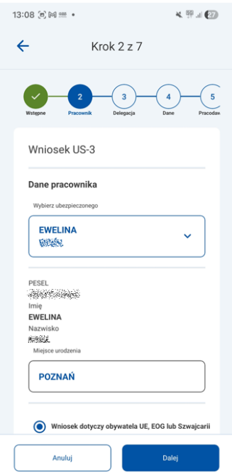
Rysunek 94 Kreator wniosku US-3 - krok drugi
- W kroku 3:
  - wypełnij Miejsce delegowania (dostępna jest do zaznaczenia opcja Brak stałego adresu),
  - zaznacz, czy pracownik był dotychczas delegowany na terytorium tego państwa członkowskiego przez aktualnego pracodawcę. W przypadku zaznaczenia opcji TAK pojawią się dodatkowe pola do zaznaczenia: A1 oraz brak, a także pola do wypełnienia: data od i data do. Możesz dodać kolejne okresy delegowania (maksymalnie 5 okresów delegowania).
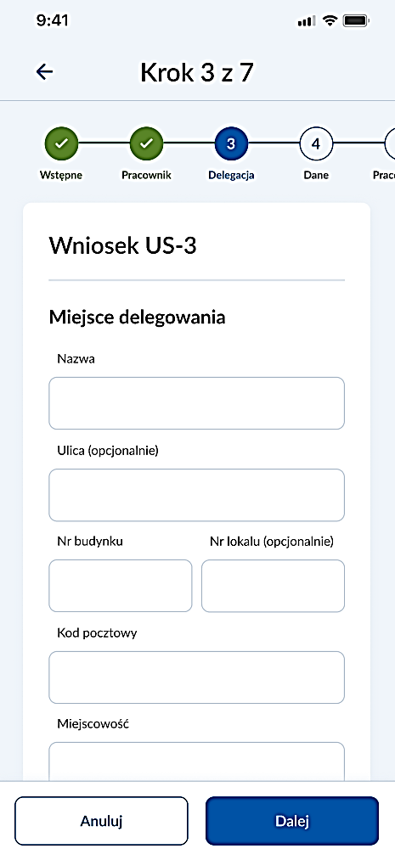
Rysunek 95 Kreator wniosku US-3 - krok trzeci
- W kroku 4 zaznacza TAK lub NIE i wypełnij dane z ostatniego miesiąca oraz dane o delegowaniu. W przypadku zaznaczenia opcji TAK może pojawić się opcja załączenia pliku lub do wypełnienia pola data od i data do.
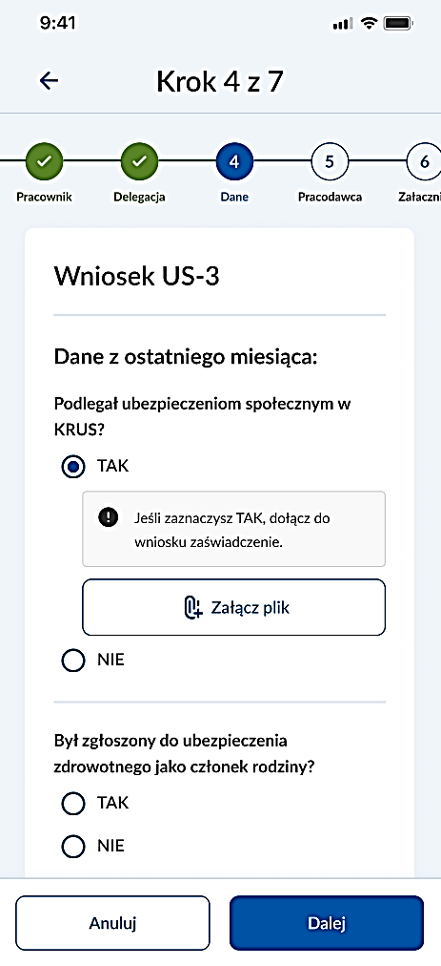
Rysunek 96 Kreator wniosku US-3 - krok czwarty
- W kroku 5:
- wypełnij Dane pracodawcy delegującego (domyślnie dane zostaną wczytane z konta płatnika),
- wypełnij Dane o charakterze i zakresie prowadzonej działalności wg PKD,
- wypełnij Dodatkowe dane o pracodawcy delegującym.
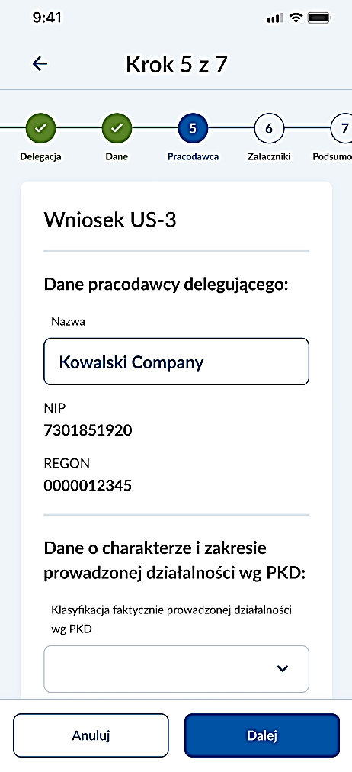
Rysunek 97 Kreator wniosku US-3 - krok piąty
W kroku 6 wypełnij załącznik US-54 lub US-55 (zależy od wyboru w kroku 2).
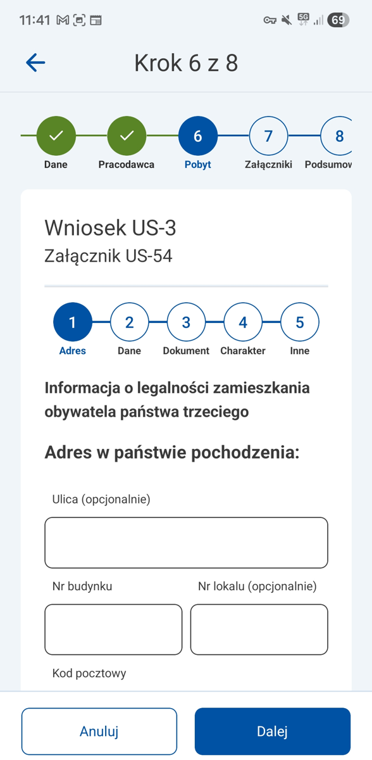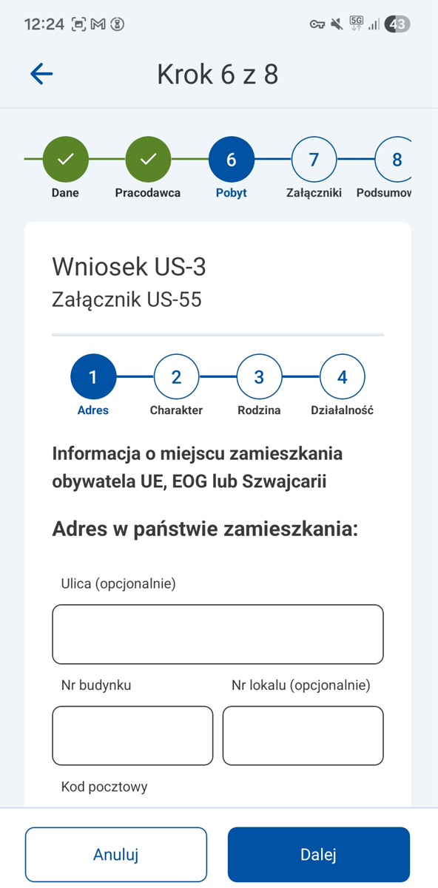
Rysunek 98 Kreator wniosku US-3 - krok szósty
- W kroku 7 możesz dodać załączniki.
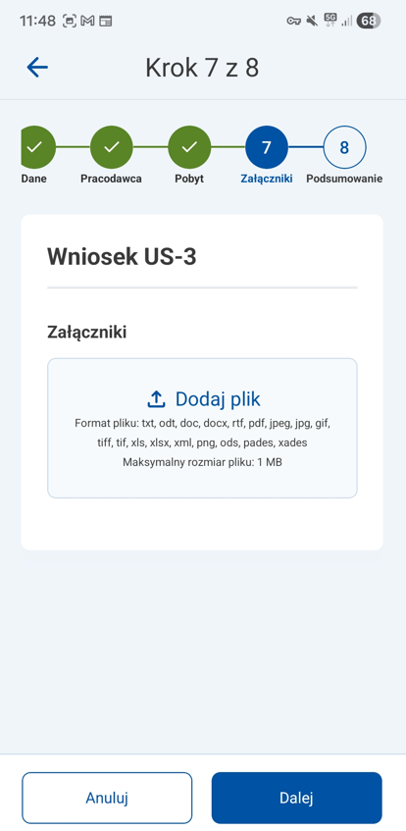
Rysunek 99 Kreator wniosku US-3 - krok siódmy

- W kroku 8 możesz przejrzeć podsumowanie podanych wcześniej danych, pobrać załączniki oraz podpisać i wysłać wniosek do ZUS.
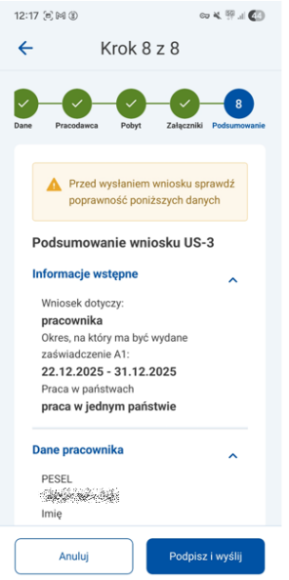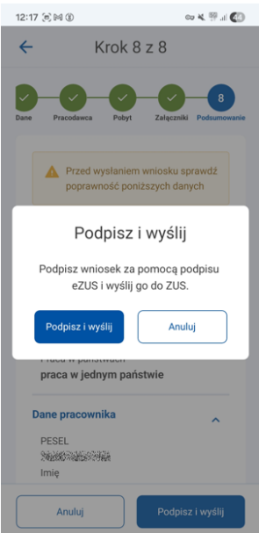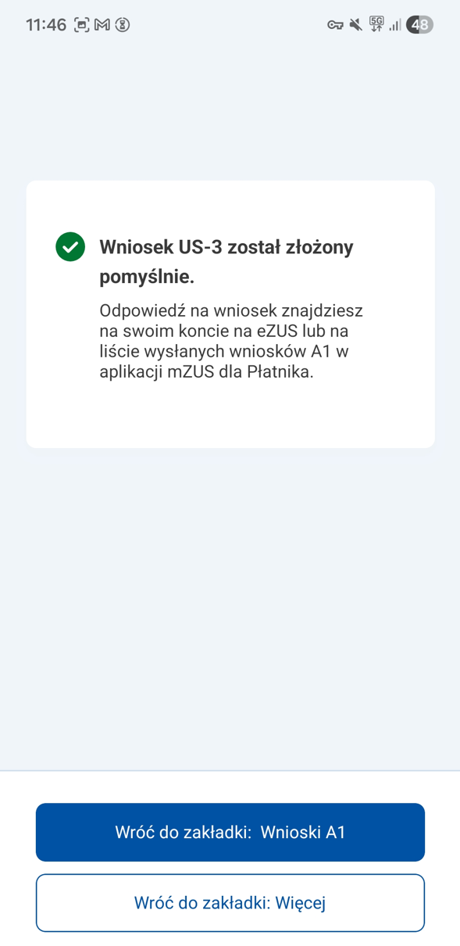
Rysunek 100 Kreator wniosku US-3 - podsumowanie wniosku, podpisywanie i wysyłka

Kreator wniosku US-4
- Jeśli w kroku 1 kreatora wniosku A1 zaznaczysz Wniosek dotyczy pracownika
i Praca w kilku państwach, to w kolejnych krokach będziesz wypełniać wniosek
US-4.
Rysunek 101 Kreator wniosku US-4 - krok pierwszy
- Informacje o typie wniosku, który wypełniasz, zobaczysz w górnej części kreatora wniosku, zaczynając od kroku 2. W kroku 2:
- wybierz ubezpieczonego – dane identyfikacyjne ubezpieczonego wczytają się automatycznie,
- wypełnij Miejsce urodzenia,
- zaznacz, czy wniosek dotyczy obywatela państwa trzeciego (jeśli to zaznaczysz, musisz wypełnić załącznik US-54 w kroku 5 tego kreatora) lub zaznacz, czy niosek dotyczy obywatela UE, EOG lub Szwajcarii (jeśijeślijeslijeśli to zaznaczysz, musisz wypełnić załącznik US-55 w kroku 5 tego kreatora),
- wypełnij Adres w państwie pobytu (dostępna jest do zaznaczenia opcja Brak stałego adresu).
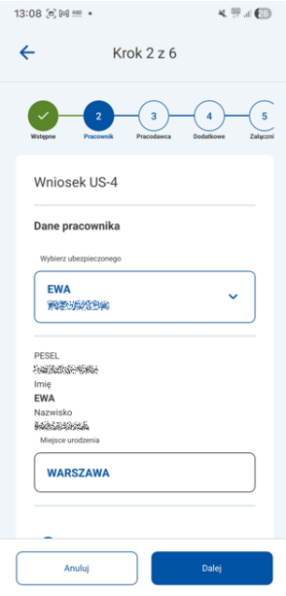
Rysunek 102 Kreator wniosku US-4 - krok drugi

- W kroku 3 Dane identyfikacyjne i adresowe pracodawcy zostaną wczytane automatycznie. W kroku 3:
  - wypełnij brakujące dane identyfikacyjne i adresowe pracodawcy,
  - wypełnij Dane o charakterze i zakresie prowadzonej działalności wg PKD,
  - wypełnij Informacje o miejscu wykonywania pracy,
  - możesz dodać kolejnego pracodawcę i kolejne miejsce.
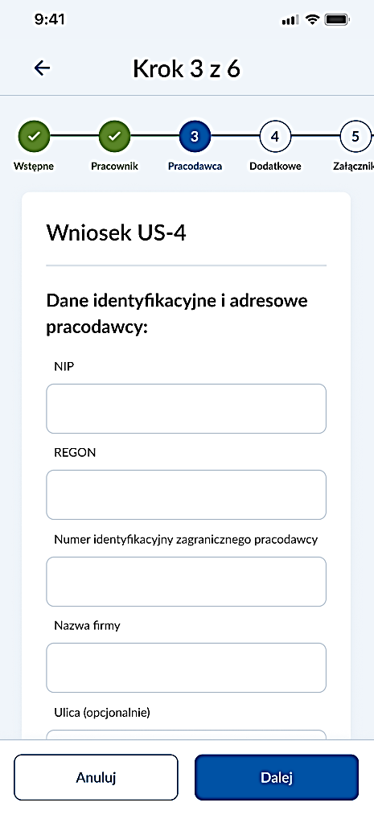
Rysunek 103 Kreator wniosku US-4 - krok trzeci
- W kroku 4:
- wypełnij Dodatkowe informacje o miejscach wykonywania pracy,
- wypełnij Informacje o czasie pracy i wynagrodzeniu pracownika. Możesz dodawać kolejne informacje.
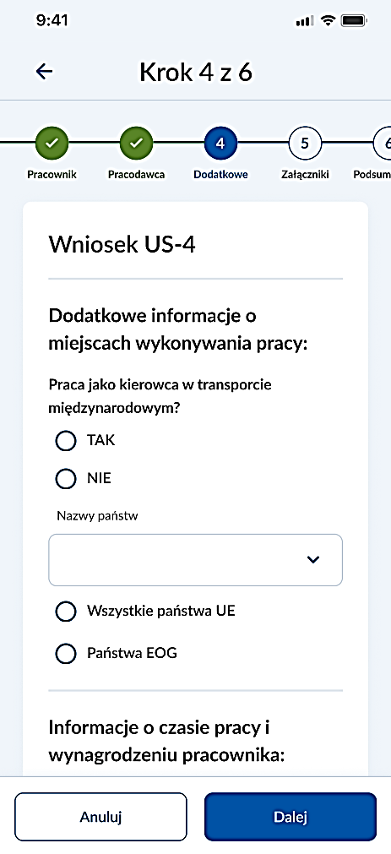
Rysunek 104 Kreator wniosku US-4 - krok czwarty

- W kroku 5 wypełnij załącznik US-54 lub US-55 (zależy od wyboru w kroku 2).
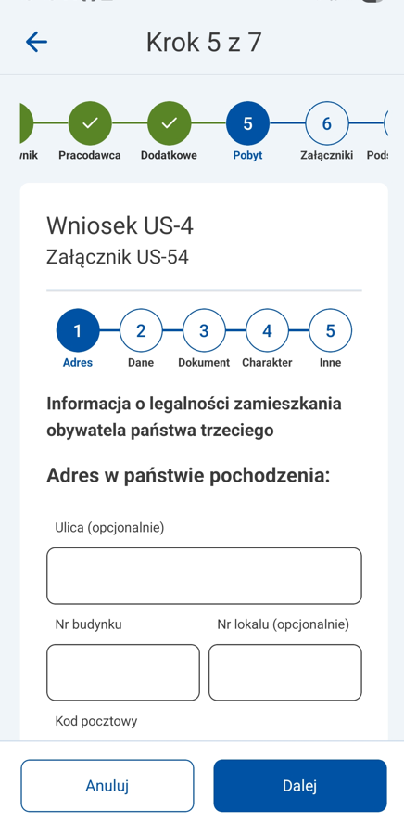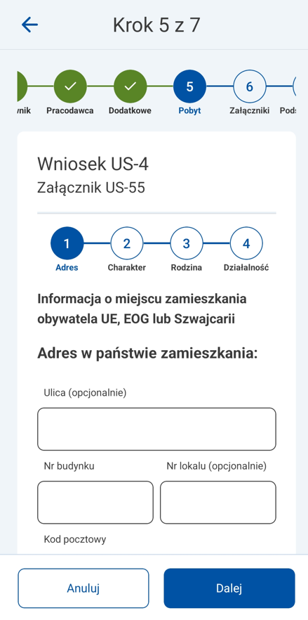
Rysunek 105 Kreator wniosku US-4 - krok piąty

- W kroku 6 możesz dodać załączniki.
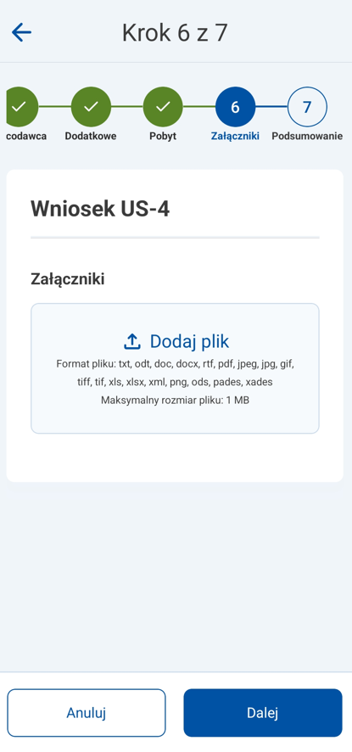
Rysunek 106 Kreator wniosku US-4 - krok szósty

- W kroku 7 możesz przejrzeć podsumowanie podanych wcześniej danych, pobrać załączniki oraz podpisać i wysłać wniosek do ZUS.
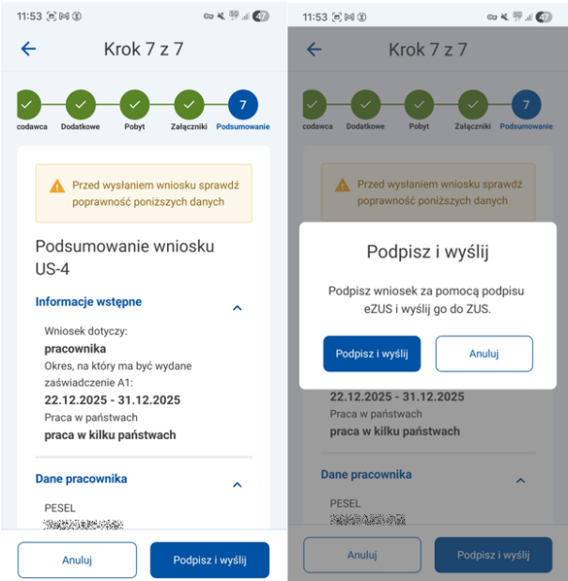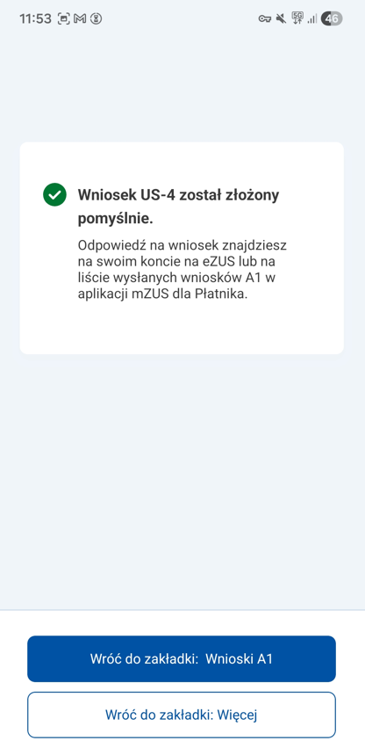
Rysunek 107 Kreator wniosku US-4 - podsumowanie wniosku, podpisywanie i wysyłka

Załącznik US-54
Załącznik US-54 wypełniasz, jeśli w drugim kroku kreatora wniosków A1 zaznaczysz Wniosek dotyczy obywatela państwa trzeciego. Wyświetli się odpowiedni komunikat.
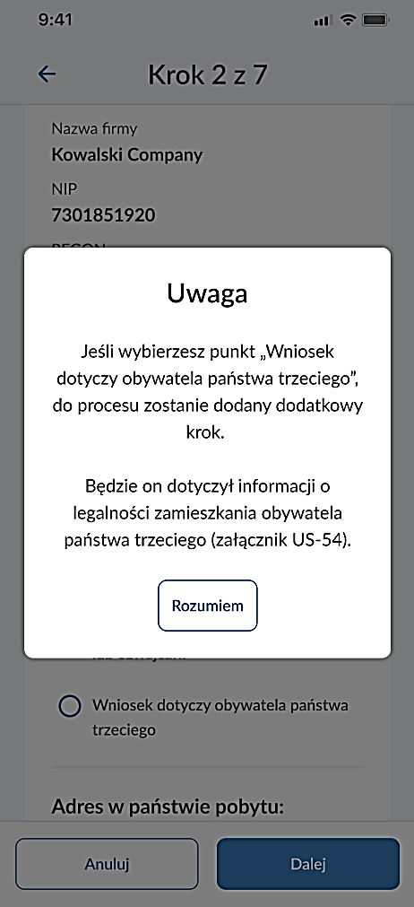
Rysunek 108 Komunikat informujący o dodaniu do kreatora wniosku dodatkowego kroku dotyczącego załącznika US-54
Załącznik US-54 wyświetli się w kroku kreatora A1 o nazwie Pobyt:
- W kroku 1 załącznika US-54:
- wypełnij Adres w państwie pochodzenia,
- wypełnij Adres w pobytu w Polsce.
Rysunek 109 Kreator załącznika US-54 - krok pierwszy

- W kroku 2 załącznika US-54 wypełnij daty od i daty do okresów zamieszkania w Polsce obywatela państwa trzeciego.
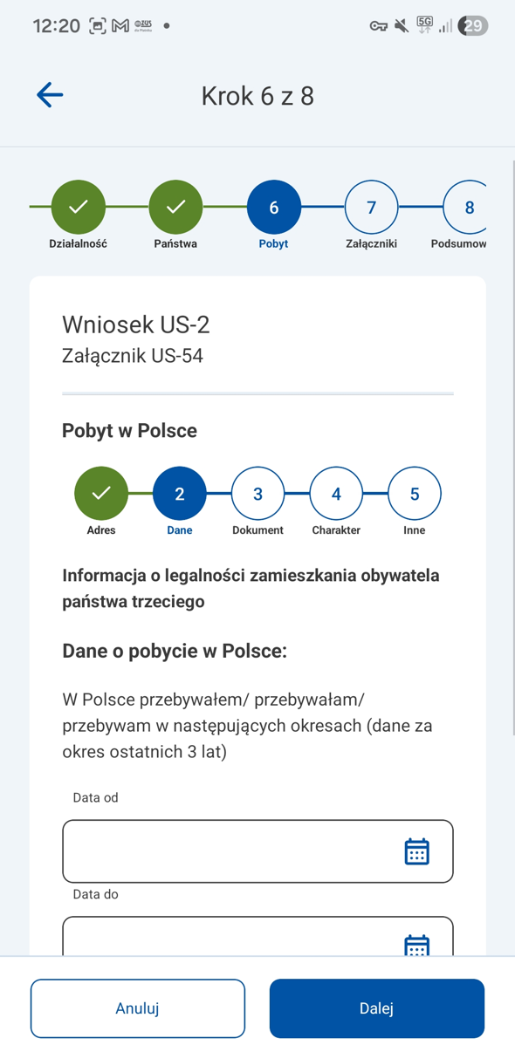
Rysunek 110 Kreator załącznika US-54 - krok drugi
- W kroku 3 załącznika US-54 zaznacz dokument, który uprawnia obywatela państwa trzeciego do pobytu w Polsce.
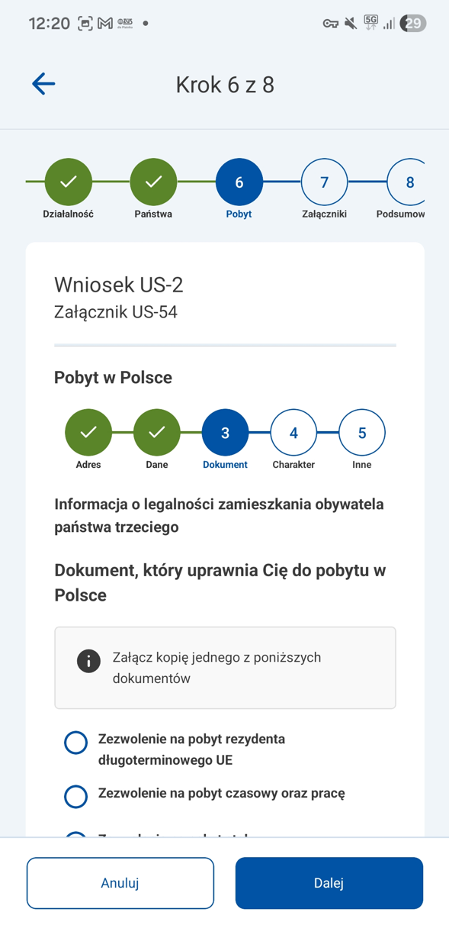
Rysunek 111 Kreator załącznika US-54 - krok trzeci

- W kroku 4 załącznika US-54:
  - wypełnij informacje o charakterze i specyfice wykonywanej pracy najemnej lub na własny rachunek,
  - zaznacz też odpowiedzi (TAK/NIE) na pytania: czy w Polsce jesteś rezydentem podatkowym? czy w Polsce wykonujesz obecnie działalność niezarobkową? Jeśli przy pracy zarobkowej zaznaczysz TAK, określ rodzaj tej pracy.
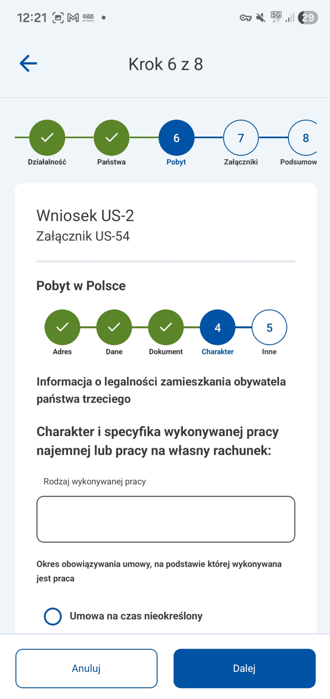
Rysunek 112 Kreator załącznika US-54 - krok czwarty
- W kroku 5 załącznika US-54 możesz podać inne okoliczności, które uważasz za istotne dla sprawy.
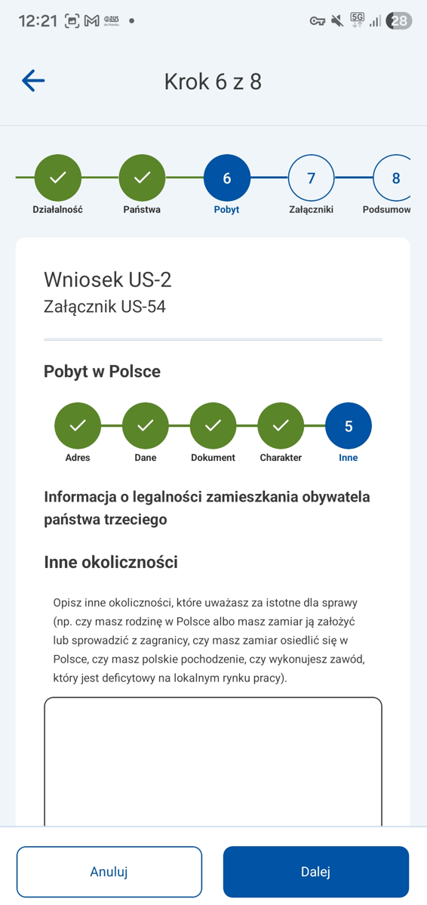
Rysunek 113 Kreator załącznika US-54 - krok piąty

Załącznik US-55
Załącznik US-55 wypełniasz, jeśli w drugim kroku kreatora wniosków A1 zaznaczysz Wniosek dotyczy obywatela UE, EOG lub Szwajcarii. Wyświetli się odpowiedni komunikat.
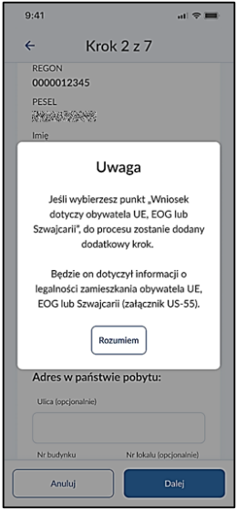
Rysunek 114 Komunikat informujący o dodaniu do kreatora wniosku dodatkowego kroku dotyczącego załącznika US-55
Załącznik US-55 wyświetli się w kroku kreatora A1 o nazwie Pobyt:
- W kroku 1 załącznika US-55:
- wypełnij Adres w państwie zamieszkania,
- wypełnij Adres w państwie pobytu.
Rysunek 115 Kreator załącznika US-55 - krok pierwszy
- W kroku 2 załącznika US-54:
- wypełnij Charakter i specyfikę wykonywanej pracy najemnej lub pracy na własny rachunek,
- zaznacz dane na temat sytuacji mieszkaniowej.
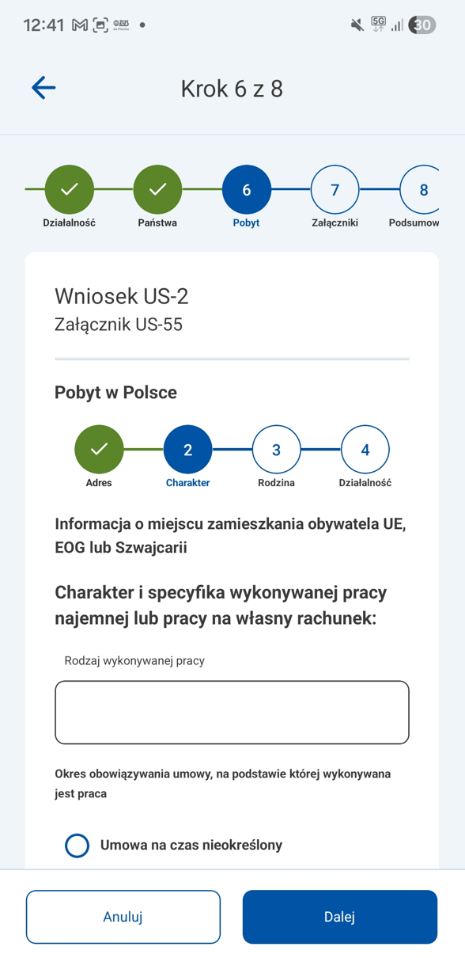
Rysunek 116 Kreator załącznika US-55 - krok drugi

- W kroku 3 załącznika US-55 wypełnij informacje na temat sytuacji rodzinnej i więzi rodzinnych.
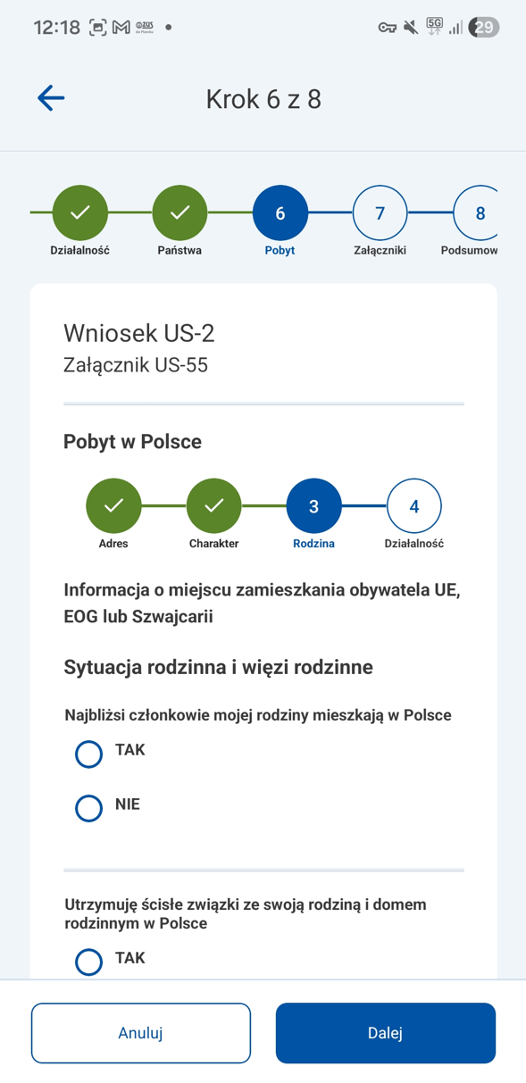
Rysunek 117 Kreator załącznika US-55 - krok trzeci
- W kroku 4 załącznika US-54 zaznacz:
- czy w Polsce wykonujesz obecnie działalność niezarobkową (w przypadku zaznaczenia opcji TAK określj rodzaj działalności niezarobkowej),
- czy w Polsce jesteś rezydentem podatkowym (w przypadku zaznaczenia opcji NIE wskaż państwo, w którym uważasz, że masz miejsce zamieszkania dla celów podatkowych).
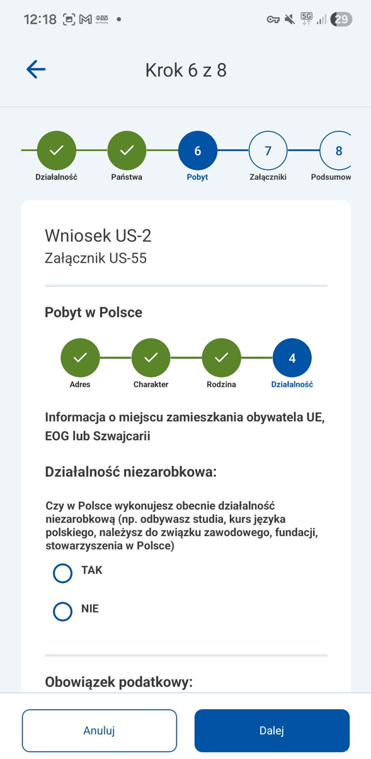
Rysunek 118 Kreator załącznika US-55 - krok czwarty

Przerwanie wypełniania wniosku A1
Wypełnianie kreatora wniosku A1 możesz przerwać na dowolnym kroku kreatora przyciskiem Anuluj. Wyświetli się komunikat, pod którym przyciskiem Zapisz i zamknij potwierdzisz zapisanie wersji roboczej wniosku. Możesz do niej wrócić później.
Uwaga! Tylko jedna wersja robocza wniosku może być zapisana.
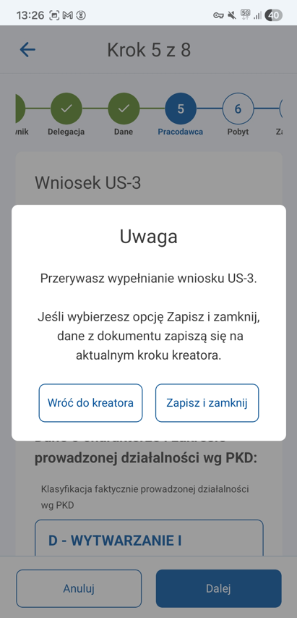
Rysunek 119 Komunikat wyświetlany przy przerwaniu wypełniania wniosku A1
Przy kolejnym uruchomieniu kreatora A1 wybierz, czy kontynuować wypełnianie zapisanej wersji roboczej wniosku A1, czy uruchomić nowy kreator wniosku A1.
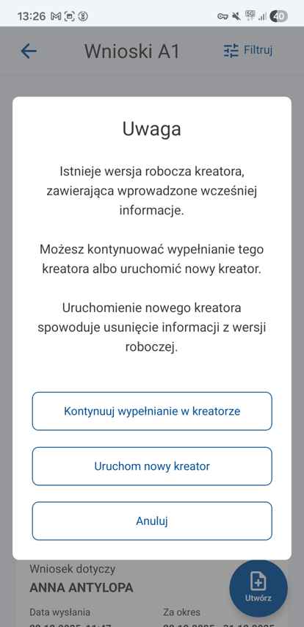
Rysunek 120 Komunikat wyświetlany użytkownikowi, w sytuacji gdy może kontynuować wypełnianie wersji roboczej wniosku lub utworzyć nową sesję kreatora

Przegląd i filtrowanie wniosków A1
Wysłane wnioski będą widoczne w menu Więcej – Wnioski o dokumenty – Wnioski o wydanie zaświadczenia A1. Kliknij Wyświetl UPP, aby podejrzeć i pobrać urzędowe poświadczenie przedłożenia.
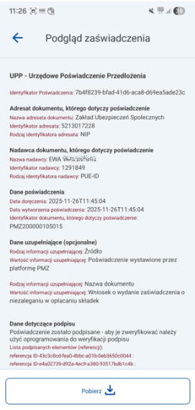
Rysunek 121 Podgląd UPP dla wysłanego wniosku o wydanie zaświadczenia A1
Kliknij Pobierz odpowiedź z ZUS, aby podpisać urzędowe poświadczenie odbioru i pobrać odpowiedź z ZUS.
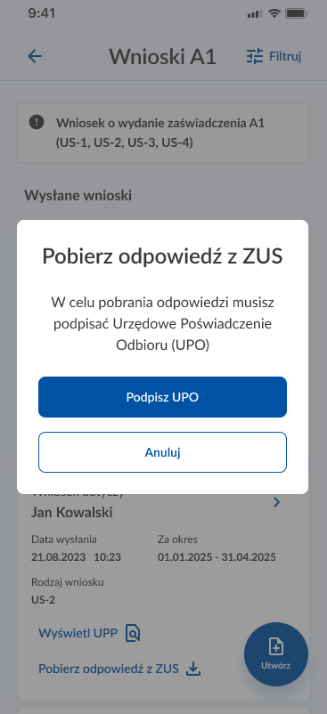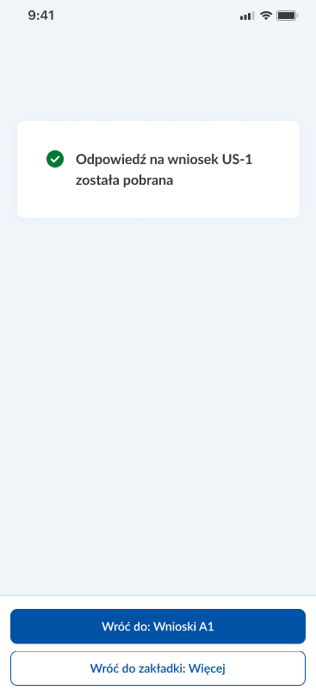
Rysunek 122 Pobieranie odpowiedzi z ZUS na wysłany wniosek o wydanie zaświadczenia A1

Aby wyszukać dowolny inny wniosek wysłany kliknij Filtruj, wprowadź kryteria filtrowania i kliknij Szukaj. Wyszukane wnioski będą wyświetlone w wynikach wyszukiwania.
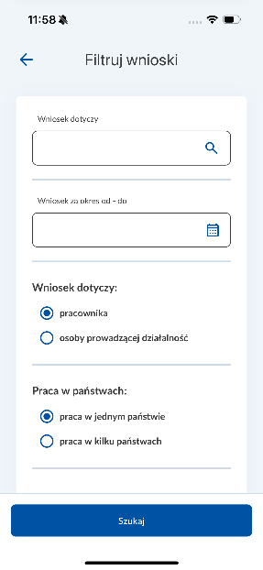
Rysunek 123 Filtrowanie listy wniosków o wydanie zaświadczenia A1
Kliknij kafelek wniosku, aby zobaczyć szczegóły wniosku, gdzie możesz przejrzeć dane wysłane do ZUS, pobrać załączniki dodane do wniosku oraz wyświetlić i pobrać UPP, odpowiedź z ZUS.
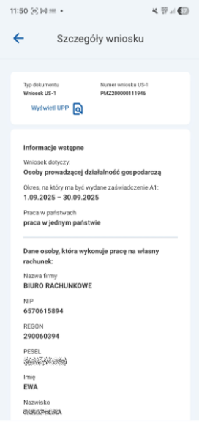
Rysunek 124 Ekran szczegółów wysłanego wniosku o wydanie zaświadczenia A1

Dokumenty RUD
W menu Więcej – Wnioski i dokumenty – Dokumenty RUD płatnik może utworzyć i wysłać oraz, przeglądać wysłane dokumenty RUD.
- Kliknij Utwórz, aby zarejestrować umowę o dzieło.
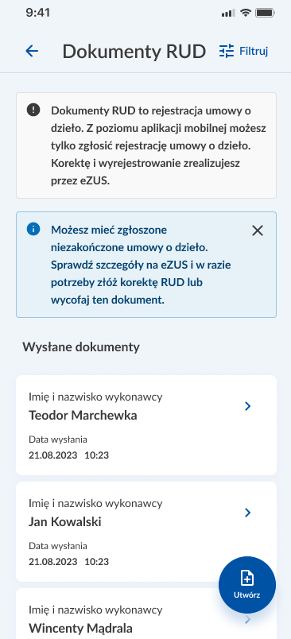
Rysunek 125 Lista złożonych dokumentów RUD
- W kroku 1 wypełnij dane zamawiającego umowę od dzieło:
  - dane adresowe (mogą wczytać się automatycznie z konta płatnika)
  - numer telefonu (opcjonalnie),
  - adres e-mail (opcjonalnie).
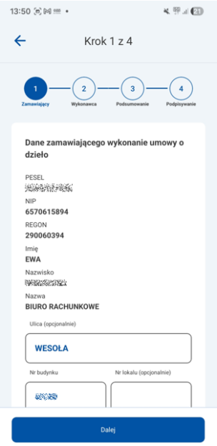
Rysunek 126 Kreator dokumentów RUD - krok pierwszy

- W kroku 2:
  - wypełnij dane wykonawców umowy o dzieło,
  - wypełnij informacje o zawartych umowach o dzieło,
  - możesz dodać kolejne umowę, wykonawcę.
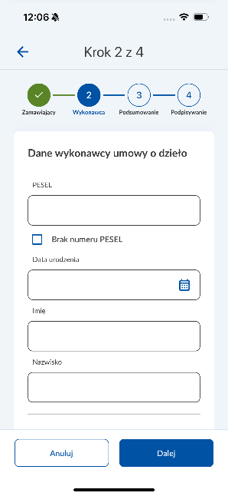
Rysunek 127 Kreator dokumentów RUD - krok drugi
- W kroku 3 zostanie wyświetlone podsumowanie wypełnionych danych, masz możliwość podglądu danych zamawiającego umowę o dzieło, danych umów o dzieło i ich wykonawców. Aby przejść do następnego kroku, zaznacz pole Oświadczam, że podane dane są zgodne ze stanem faktycznym i kliknij Utwórz i przejdź dalej.
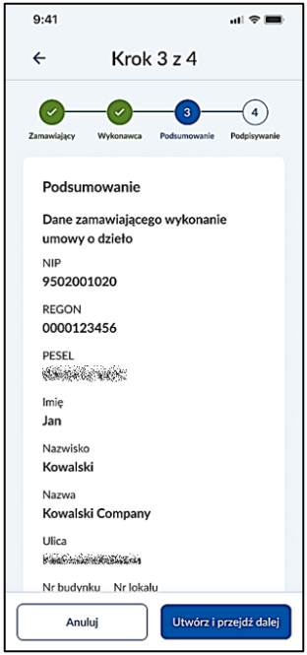
Rysunek 128 Kreator dokumentów RUD - krok trzeci

- W kroku 4 zostanie wyświetlone podsumowanie wypełnionych danych, masz możliwość podglądu danych zamawiającego umowę o dzieło, danych umów o dzieło i ich wykonawców. Zatwierdź wysłanie dokumentu przyciskiem Podpisz i wyślij.
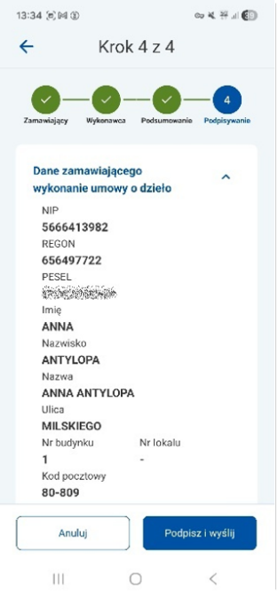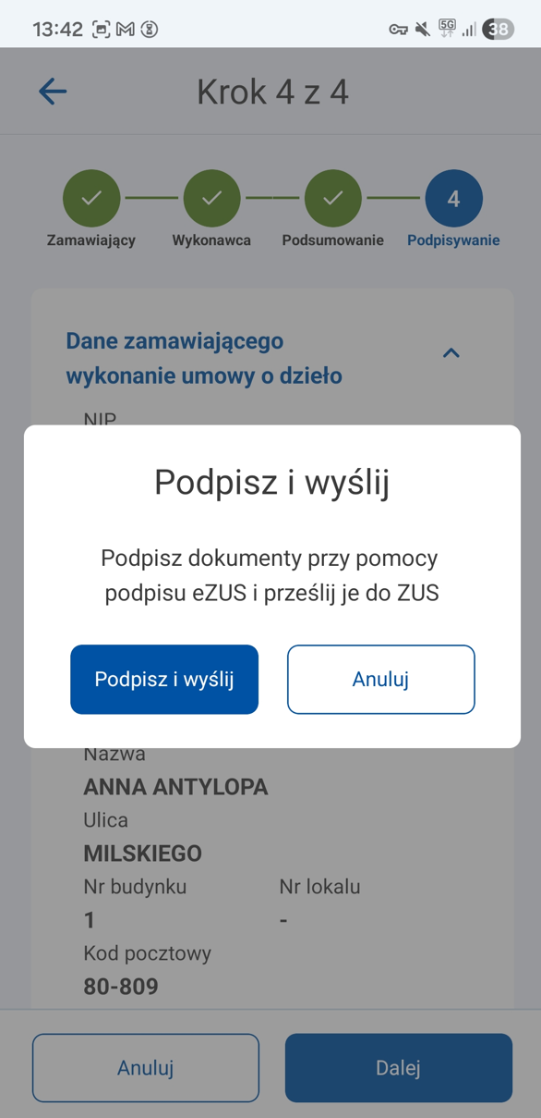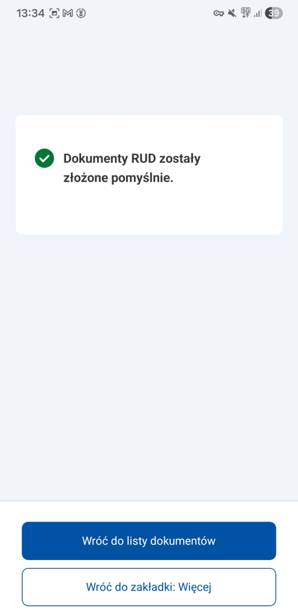
Rysunek 129 Kreator dokumentów RUD - podsumowanie, podpisywanie oraz wysyłka dokumentów
- Wysłane dokumenty RUD będą widoczne na liście dokumentów RUD. Kliknij Wyświetl UPP, aby podejrzeć i pobrać urzędowe poświadczenie przedłożenia.
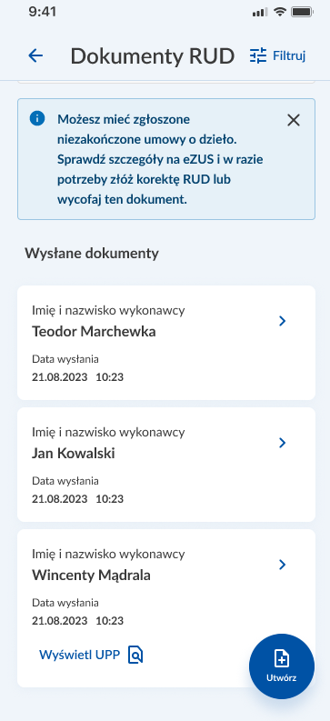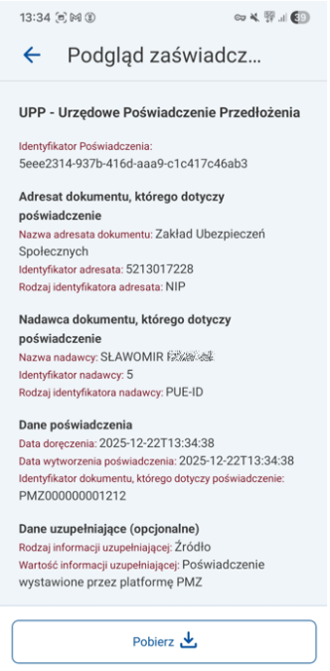
Rysunek 130 Podgląd UPP dla wysłanego dokumentu RUD

- Na liście dokumentów kliknij kafelek wysłanego dokumentu RUD, aby sprawdzić jego szczegóły i wyświetlić UPP.
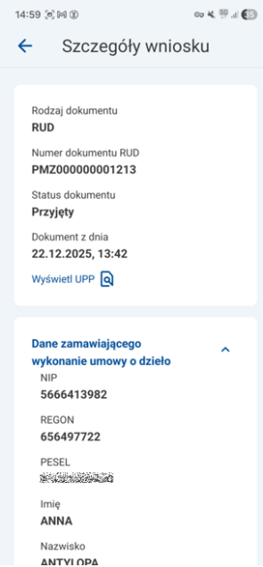
Rysunek 131 Ekran szczegółów wysłanego dokumentu RUD
Wniosek może być anulowany na dowolnym kroku kreatora przyciskiem Anuluj. Wyświetli się komunikat, pod którym przyciskiem Zapisz i zamknij potwierdzisz zapisanie wersji roboczej wniosku.
Uwaga! Tylko jedna wersja robocza wniosku może być zapisana.
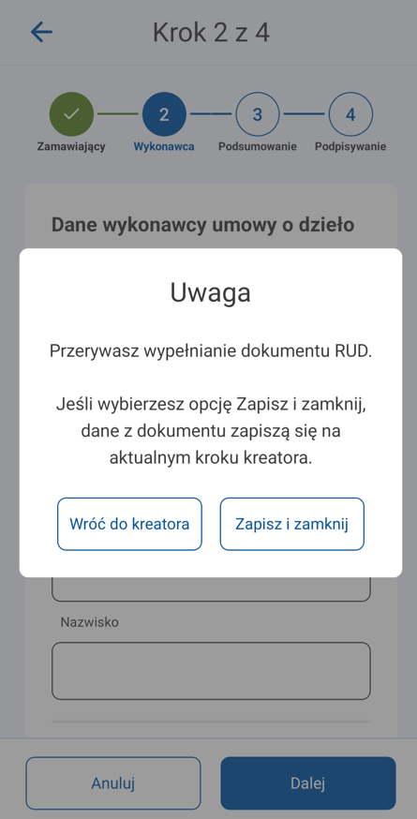
Rysunek 132 Komunikat wyświetlany przy przerwaniu wypełniania dokumentu RUD

Przy kolejnym uruchomieniu kreatora RUD wybierz, czy kontynuować wypełnianie zapisanej wersji roboczej dokumentu RUD, czy uruchomić nowy kreator RUD.

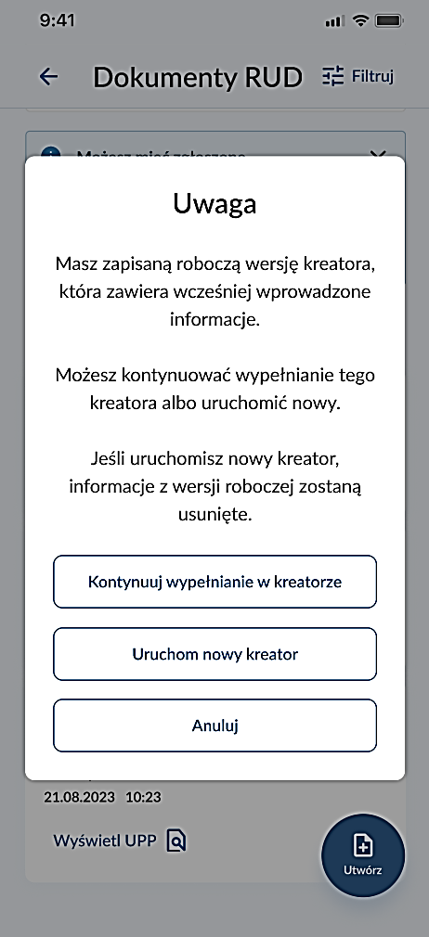
Rysunek 133 Komunikat wyświetlany użytkownikowi, w sytuacji gdy może kontynuować wypełnianie wersji roboczej kreatora RUD lub utworzyć nową sesję kreatora RUD

Informacja roczna płatnika
Informację o rozliczeniu wpłat, które zostały zaksięgowane na koncie płatnika w ZUS, znajdziesz w menu Więcej – Informacja roczna.
Informację roczną, która jeszcze nie została pobrana, możesz pobrać po uruchomieniu menu Więcej – Informacja roczna, klikając Pobierz.
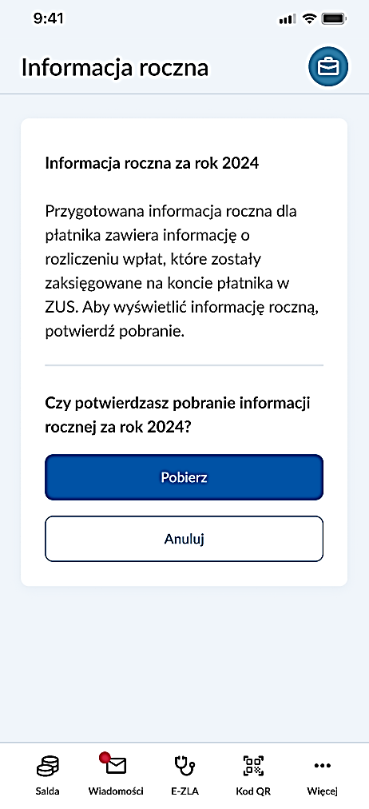
Rysunek 134 Ekran pobierania informacji rocznej wyświetlany, gdy informacja ta nie została przez płatnika jeszcze pobrana
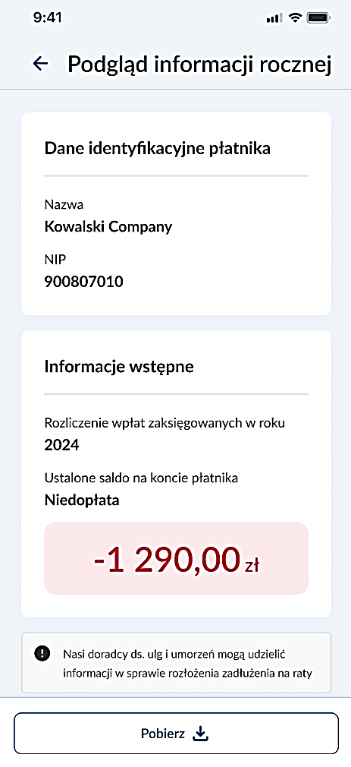
Rysunek 135 Ekran podglądu pobranej informacji rocznej
Aby przejść do podglądu informacji rocznej, kliknij informację z danego roku na liście informacji rocznych.
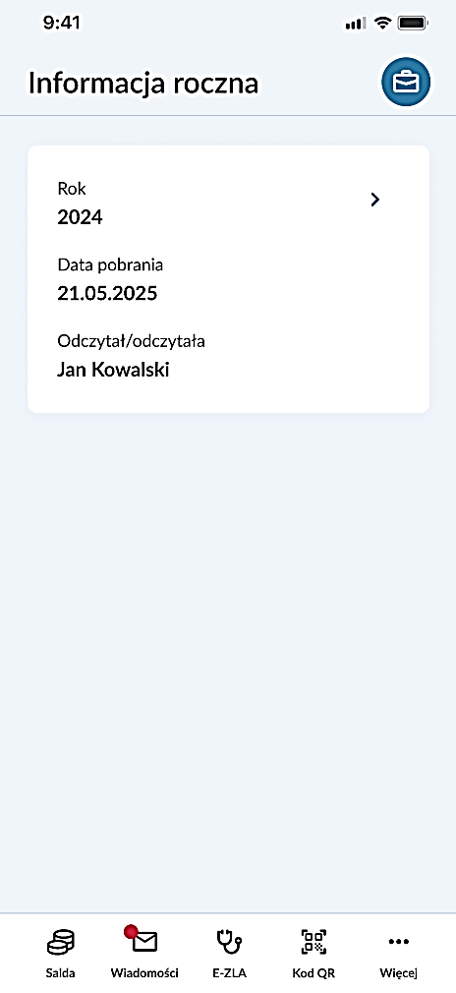
Rysunek 136 Ekran umożliwiający wyświetlenie pobranej informacji rocznej

Dane płatnika
W menu Więcej - Dane płatnika sprawdzisz:
- dane identyfikacyjne płatnika,
- numery rachunków składkowych płatnika,
- adres, na który ZUS przesyła korespondencję,
- liczbę osób zgłoszonych do ubezpieczeń.
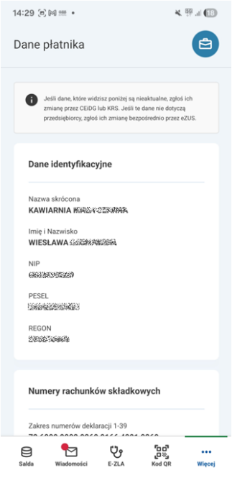
Rysunek 137 Ekran prezentujący dane płatnika

Moje dane
W menu Więcej – Moje dane sprawdzisz dane użytkownika. Uwaga: dane użytkownika nie muszą być tożsame z danymi płatnika.
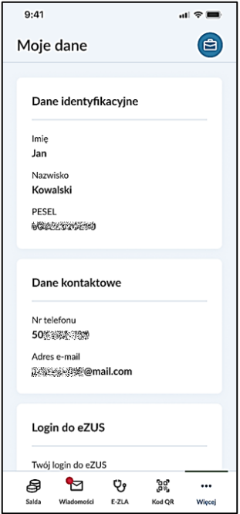
Rysunek 138 Ekran prezentujący dane użytkownika aplikacji

Wizyty
Kliknij Więcej w dolnym pasku aplikacji i wybierz przycisk Wizyty. Na ekranie zostaną wyświetlone umówione przez Ciebie wizyty w zakładkach Wizyty stacjonarne, E-wizyty.
Opcje dostępne dla zaplanowanej wizyty stacjonarnej:
- dodaj do kalendarza,
- pokaż na mapie,
- umów ponownie,
- odwołaj wizytę.
Opcje Dodaj do kalendarza i Pokaż na mapie otwierają domyślne aplikacje systemowe odpowiedzialne odpowiednio za kalendarz i mapy.
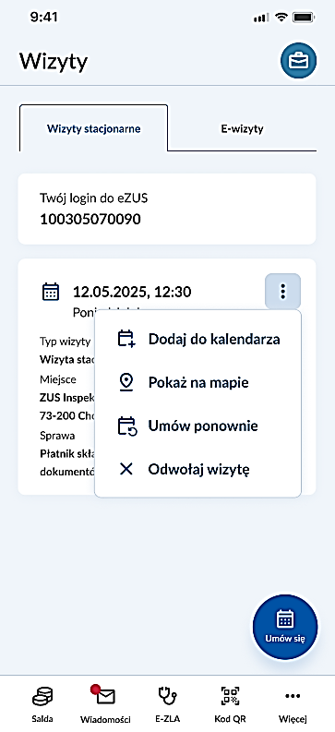
Rysunek 139 Lista wizyt stacjonarnych z rozwiniętą listą dostępnych opcji dla wybranej wizyty
Opcje dostępne dla zaplanowanej e-wizyty:
- dodaj do kalendarza,
- umów ponownie,
- dołącz do spotkania
- odwołaj wizytę.
Opcja Dodaj do kalendarza otwiera domyślną aplikację systemową odpowiedzialną za kalendarz. Opcja Umów ponownie uruchamia widok kroku 3 funkcji umawiania wizyty stacjonarnej.
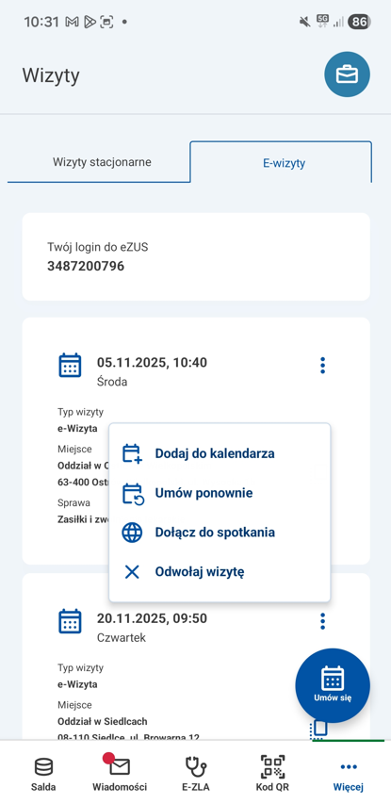
Rysunek 140 Lista e-wizyt z rozwiniętą listą dostępnych opcji dla wybranej e-wizyty

Aby umówić nową wizytę, kliknij Umów się.
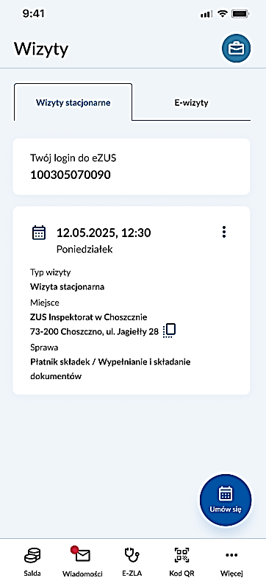
Rysunek 141 Przycisk "Umów się" widoczny na ekranie "Wizyty"
Następnie wybierz rodzaj wizyty na który chcesz się umówić:
- wizytę stacjonarną,
- e-wizytę,
- e-wizytę w polskim języku migowym.

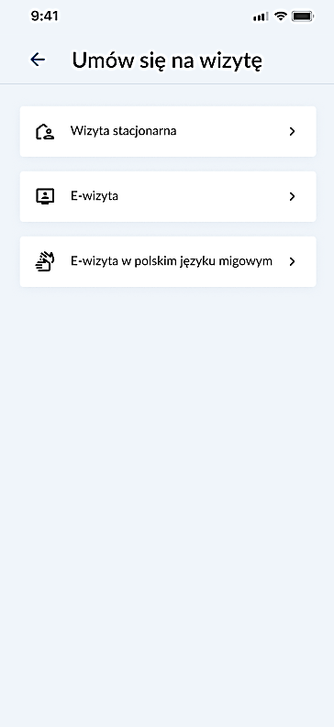
Rysunek 142 Wybór rodzaju wizyty, którą użytkownik chce umówić

Rezerwowanie wizyty stacjonarnej
W tym rozdziale przedstawiamy kroki rezerwowania wizyty stacjonarnej.
- W kroku 1 umawiania wizyty stacjonarnej wybierz oddział ZUS, w którym ma odbyć się wizyta. Możesz samodzielnie wyszukać oddział lub wybrać oddział z poprzedniej wizyty.
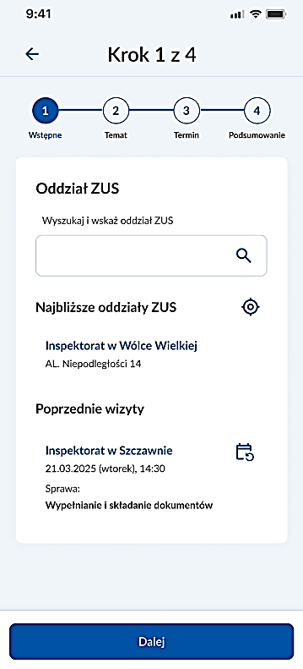
Rysunek 143 Pierwszy krok rezerwacji wizyty stacjonarnej
- W kroku 2 umawiania wizyty stacjonarnej wybierz temat sprawy.
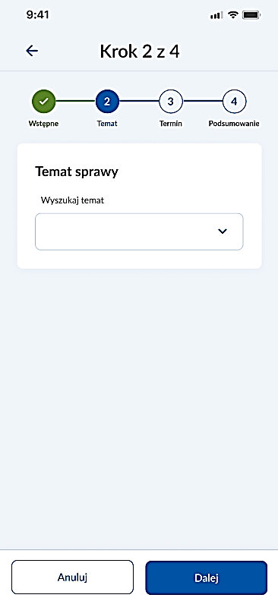
Rysunek 144 Drugi krok rezerwacji wizyty stacjonarnej

- W kroku 3 umawiania wizyty stacjonarnej wybierz termin wizyty.
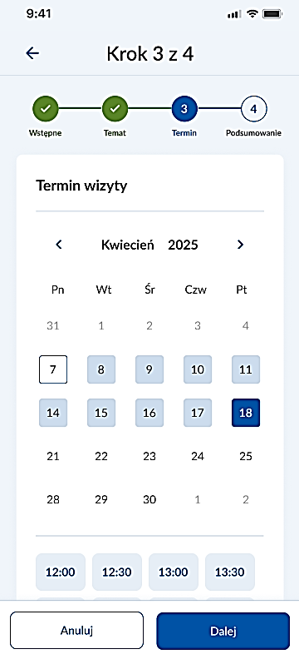
Rysunek 145 Trzeci krok rezerwacji wizyty stacjonarnej
- W krok 4 umawiania wizyty stacjonarnej potwierdź wizytę.
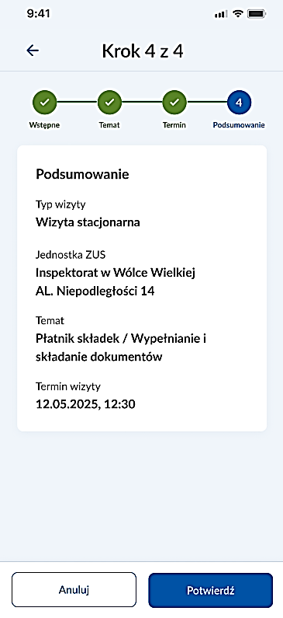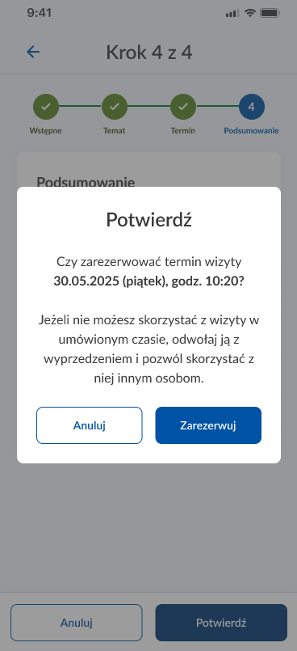
Rysunek 146 Czwarty krok rezerwacji wizyty stacjonarnej oraz potwierdzanie rezerwacji

Rezerwowanie e-wizyty
W tym rozdziale przedstawiono kroki rezerwowania e-wizyty.
- W kroku 1 umawiania e-wizyty wybierz temat sprawy.
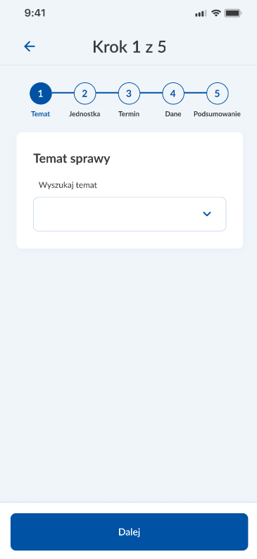
Rysunek 147 Pierwszy krok rezerwacji e-wizyty
- W kroku 2 umawiania e-wizyty wprowadź kod pocztowy miejsca zamieszkania lub siedziby firmy.
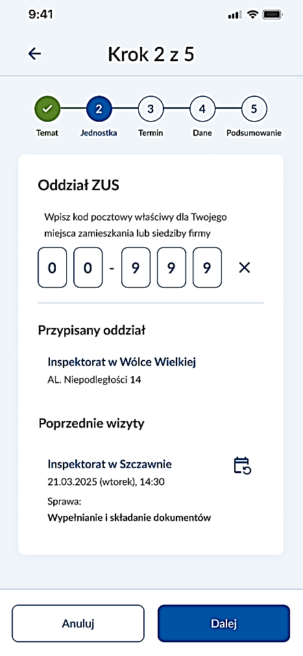
Rysunek 148 Drugi krok rezerwacji e-wizyty

- W kroku 3 umawiania e-wizyty wybierz termin.
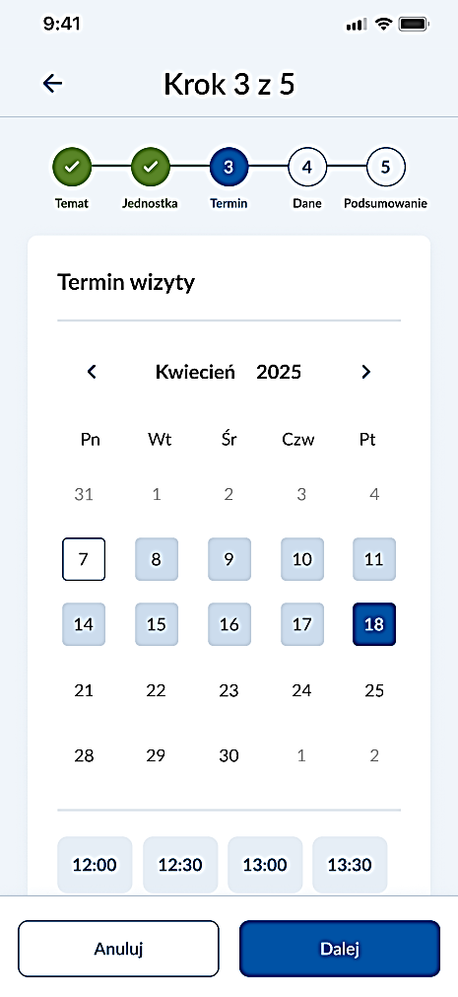
Rysunek 149 Trzeci krok rezerwacji e-wizyty
- W kroku 4 umawiania e-wizyty wprowadź adres e-mail oraz numer telefonu komórkowego. Zaznacz, czy w rozmowie będzie brał udział opiekun faktyczny/prawny, tłumacz języka obcego. Zaznacz zgody:
  - przetwarzanie danych osobowych,
  - nagrywanie dźwięku podczas wizyty,
  - potwierdzenie, że użytkownik jest świadomy, że rozpowszechnianie wizerunku pracownika ZUS prowadzącego e-wizytę wymaga zezwolenia pracownika.
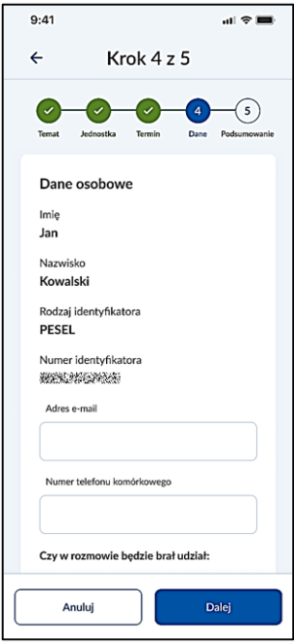
Rysunek 150 Czwarty krok rezerwacji e-wizyty
- W kroku 5 umawiania e-wizyty możesz sprawdzić wcześniej podane dane oraz potwierdzić wizytę.
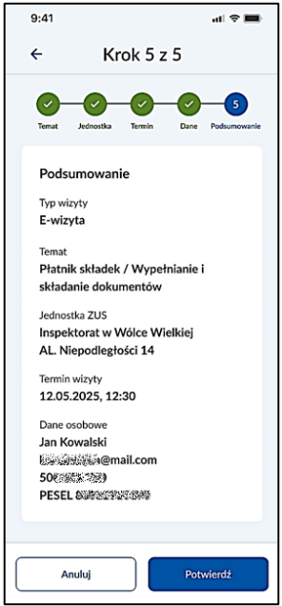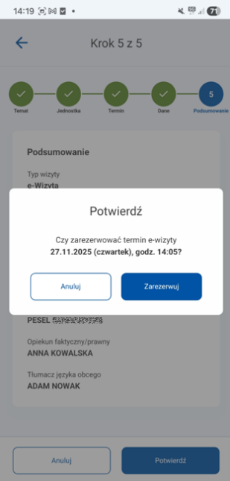
Rysunek 151 Piąty krok rezerwacji e-wizyty oraz potwierdzenie rezerwacji

Rezerwowanie E-wizyty w polskim języku migowym
- W kroku 1 umawiania e-wizyty w polskim języku migowym wybierz temat sprawy.
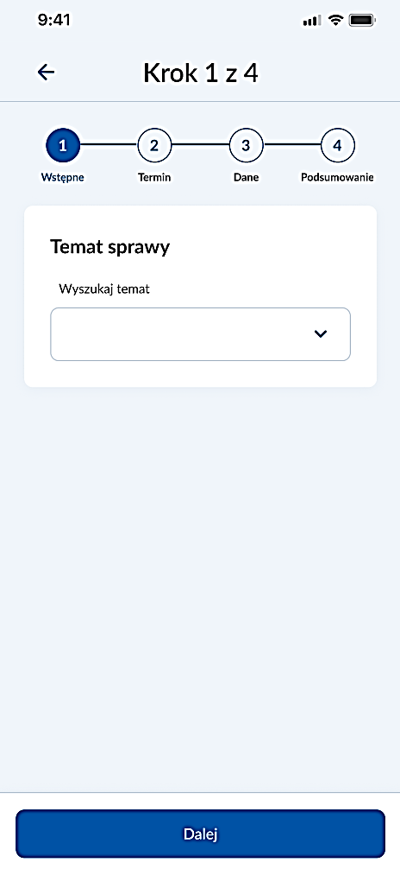
Rysunek 152 Pierwszy krok rezerwacji e-wizyty w polskim języku migowym

- W kroku 2 umawiania e-wizyty w polskim języku migowym wybierz termin wizyty.
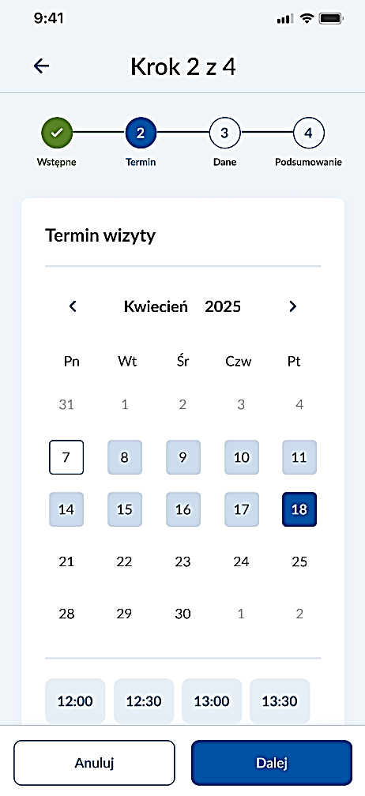
Rysunek 153 Drugi krok rezerwacji e-wizyty w polskim języku migowym
- W kroku 3 umawiania e-wizyty w polskim języku migowym wpisz adres e-mail oraz numer telefonu komórkowego. Zaznacz, czy w rozmowie będzie brał udział opiekun faktyczny/prawny, tłumacz języka obcego. Zaznacz zgody:
- przetwarzanie danych osobowych,
- nagrywanie dźwięku podczas wizyty,
- użytkownik jest świadomy, że rozpowszechnianie wizerunku pracownika ZUS prowadzącego e-wizytę wymaga zezwolenia pracownika.
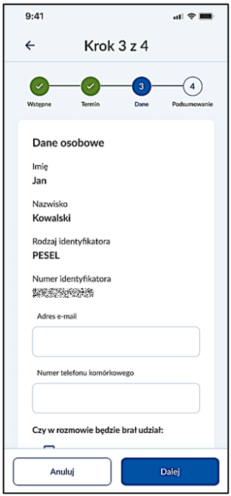
Rysunek 154 Trzeci krok rezerwacji e-wizyty w polskim języku migowym
- W kroku 4 umawiania e-wizyty w polskim języku migowym potwierdź wizytę.
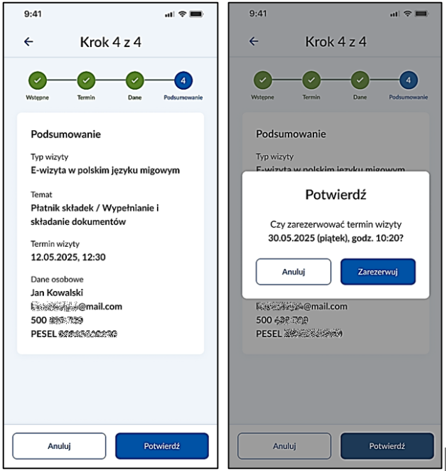
Rysunek 155 Czwarty krok rezerwacji e-wizyty w polskim języku migowym oraz potwierdzenie rezerwacji

Kontakt
W menu Więcej – Kontakt są informacje o możliwości kontaktu z ZUS.
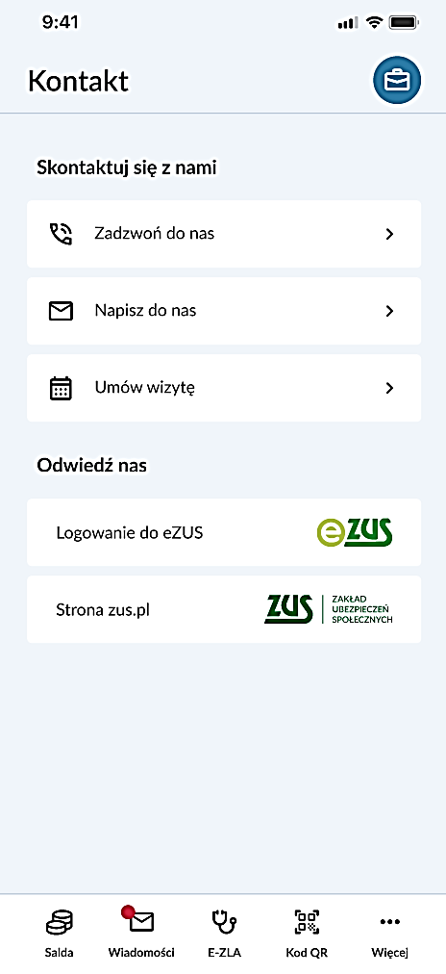
Rysunek 156 Ekran umożliwiający kontakt płatnika z ZUS
Jeśli klikniesz ikonę Zadzwoń do nas, przejdziesz do widoku z możliwością wykonania uwierzytelnionego połączenia z konsultantem CKK.
Uwaga! Aby móc się połączyć z konsultantem CKK, zezwól aplikacji na wykonywanie połączeń telefonicznych i zarządzanie nimi.
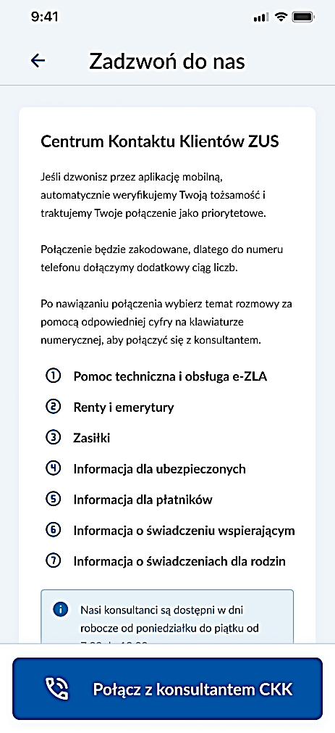
Rysunek 157 Ekran umożliwiający wywołanie połączenia telefonicznego z konsultantem CKK
Jeśli klikniesz Napisz do nas, przejdziesz do widoku umożliwiającego wysłanie wiadomości do ZUS.
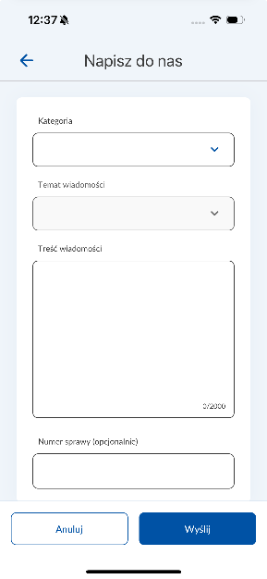
Rysunek 158 Ekran wiadomości tekstowej do CKK ZUS

Jeśli klikniesz Umów się, przejdziesz do widoku umożliwiającego umówienie się na wizytę
Rysunek 159 Ekran inicjujący umawianie wizyty lub e-wizyty w ZUS
Jeśli klikniesz ikony Logowanie do eZUS i Strona zus.pl, przejdziesz do stron https://www.zus.pl/ezus/logowanie oraz https://zus.pl.

Ustawienia
W menu Więcej – Ustawienia możesz wybrać ekran startowy, ustawić funkcje bezpieczeństwa oraz dostosować wygląd aplikacji.
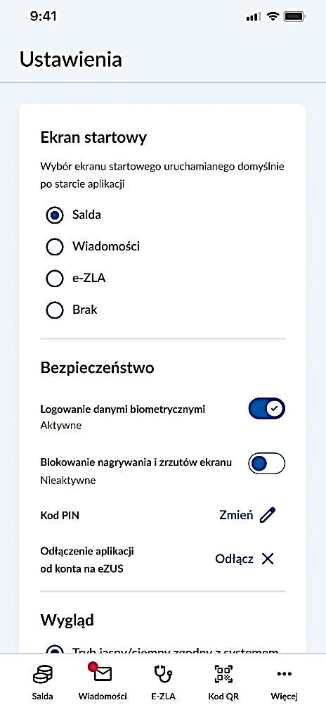
Rysunek 160 Ekran ustawień aplikacji
W sekcji Ekran startowy możesz wybrać, który ekran będzie startowy po uruchomieniu aplikacji:
- Salda,
- Wiadomości,
- e-ZLA,
- Brak - ustawienie braku domyślnego ekranu startowego (po ponownym zalogowaniu , na którym poprzednio zakończył pracę z aplikacją).
W sekcji Bezpieczeństwo:
- Możesz włączyć lub wyłączyć opcje Logowanie danymi biometrycznymi do aplikacji. Włączenie logowania biometrycznego będzie możliwe tylko w sytuacji, gdy dany model urządzenia obsługuje biometrię.
- Możesz włączyć lub wyłączyć opcje Blokowanie nagrywania i zrzutów ekranu, która blokuje wykonywanie zrzutów ekranu z aplikacji.
- Możesz odłączyć aplikację od konta użytkownika na eZUS, klikając przycisk Odłącz. Po naciśnięciu przycisku musisz potwierdzić zamiar odłączenia, klikając Odłącz w komunikacie.
- Możesz zmienić kod PIN, klikając Zmień - przejdziesz do ekranu Zmiana kodu PIN, gdzie najpierw wprowadzisz aktualny PIN, a następnie wpiszesz dwukrotnie nowy PIN. Kod PIN jest walidowany w oparciu o następujące reguły:
  - PIN musi składać się z ciągu od 6 do 8 cyfr.
  - PIN nie może składać się z tych samych cyfr, np. 333333.
  - Niedozwolone jest użycie sekwencji kolejnych cyfr (rosnącej lub malejącej, od dowolnego punktu startowego, np. 123456, 987654).
  - Niedozwolone są też cykle, np. 890124 czy 321098.
W sekcji Wygląd możesz wybrać jeden z trzech trybów pracy aplikacji:
- Tryb jasny/ciemny zgodny z systemem – po wybraniu tej opcji wyświetlanie trybu jasnego lub ciemnego będzie zależne od trybu ustawionego w ustawieniach aplikacji,
- Tryb jasny – wybór oznaczający ustawienie jasnego trybu kolorystycznego,
- Tryb ciemny – wybór oznaczający ustawienie ciemnego trybu kolorystycznego.

Informacje prawne
W menu Więcej – Informacje prawne możesz zapoznać się z regulaminem, polityką prywatności, deklaracją dostępności i licencjami.
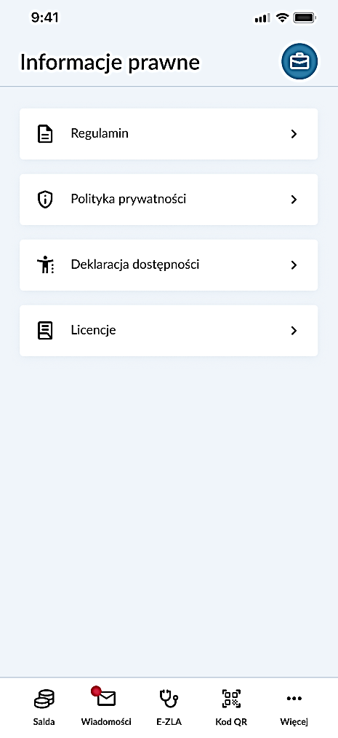
Rysunek 161 Ekran "Informacje prawne"

Samouczek
W menu Więcej – Samouczek możesz zapoznać się z najważniejszymi funkcjonalnościami aplikacji mobilnej mZUS dla Płatnika. Kliknij wybrany obszar tematyczny, aby uruchomić samouczek. Po wybraniu interesującego obszaru, zostanie wyświetlona sekwencja ekranów, na których podświetlone zostaną kluczowe elementy.
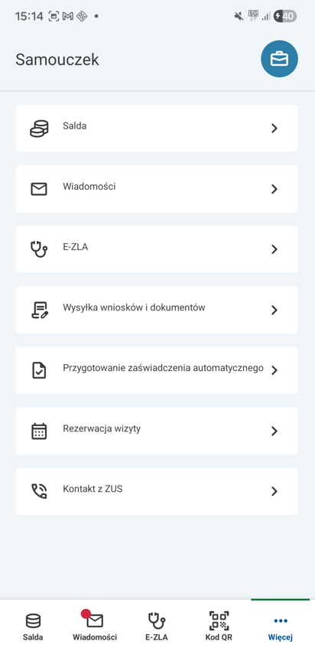
Rysunek 162 Ekran z listą tematów samouczka
W kolejnych rozdziałach opisano poszczególne kroki samouczka dla każdego obszaru tematycznego. W każdym kroku samouczka klikaj Dalej lub wskazany element aplikacji, aby przejść do następnego kroku.

Samouczek - Salda
- W pierwszym kroku samouczka Salda prezentowane są dane płatnika.
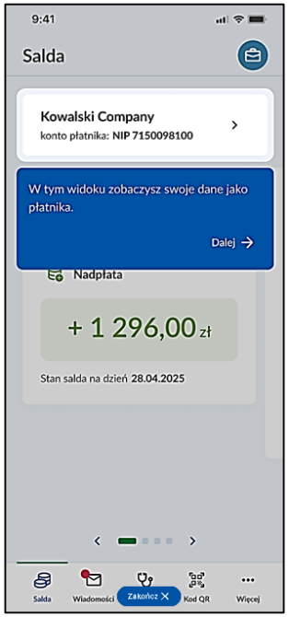
Rysunek 163 Pierwszy krok samouczka dla modułu „Salda”
- Kolejny krok przedstawia miejsce, w którym możesz znaleźć informacje o saldzie dla poszczególnych numerów deklaracji.
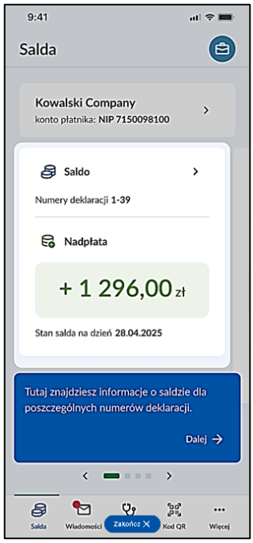
Rysunek 164 Drugi krok samouczka dla modułu „Salda”

- Kolejny krok pokazuje możliwość przewijania w przypadku rozliczania się z więcej niż jednego zakresu deklaracji.
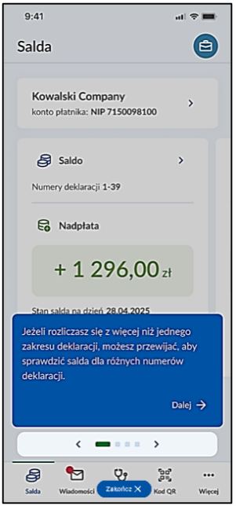
Rysunek 165 Trzeci krok samouczka dla modułu „Salda”
- W kolejnym kroku kliknij Saldo, aby przejść do następnego kroku.
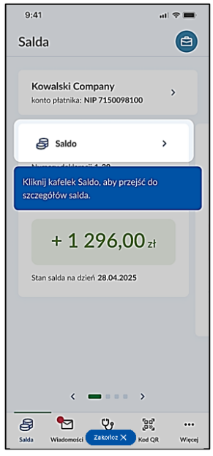
Rysunek 166 Czwarty krok samouczka dla modułu „Salda”

- Kolejny krok pokazuje, gdzie znajdziesz informacje o saldzie dla wybranego zakresu numerów deklaracji.
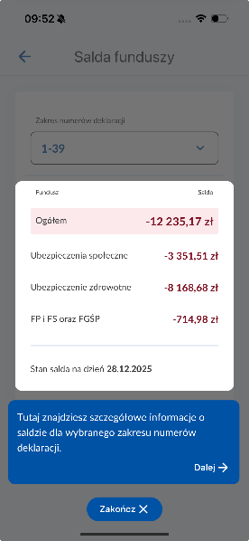
Rysunek 167 Piąty krok samouczka dla modułu „Salda”
- W kolejnym kroku dowiesz się, gdzie możesz zmienić zakres numerów deklaracji, dla których wyświetlane są szczegóły salda. Przycisk Zakończ zamyka samouczek.
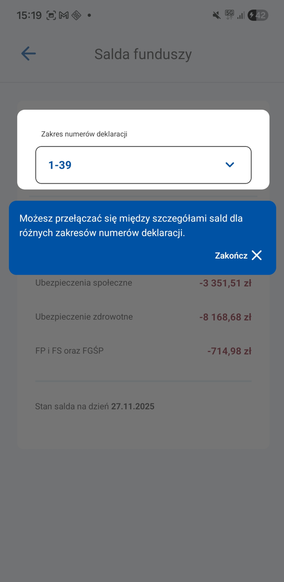
Rysunek 168 Szósty krok samouczka dla modułu „Salda”

Samouczek - Wiadomości
- W pierwszym kroku samouczka Wiadomości pokazano podział widoku na trzy różne zakładki.
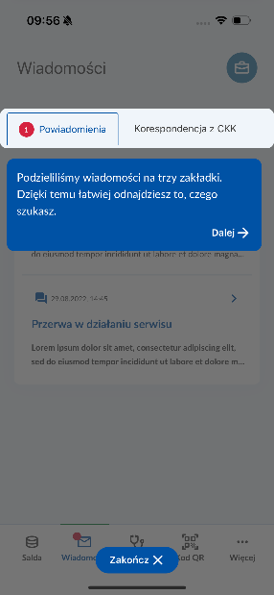
Rysunek 169 Pierwszy krok samouczka dla modułu „Wiadomości"
- W kolejnym kroku przejdź do zakładki Powiadomienia.
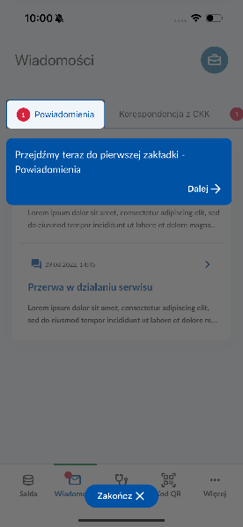
Rysunek 170 Drugi krok samouczka dla modułu „Wiadomości"

- W kolejnym kroku dowiesz się, co znajdziesz w zakładce Powiadomienia.
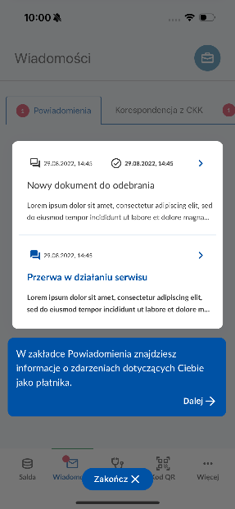
Rysunek 171 Trzeci krok samouczka dla modułu „Wiadomości"
- W kolejnym kroku przejdź do zakładki Korespondencja z CKK.
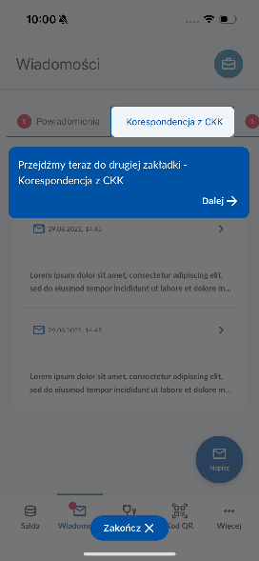
Rysunek 172 Czwarty krok samouczka dla modułu „Wiadomości"

- W kolejnym kroku dowiesz się, co znajdziesz w zakładce Korespondencja z CKK oraz jak podejrzeć treść wiadomości.
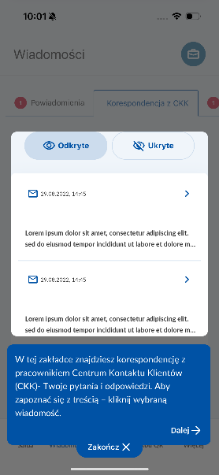
Rysunek 173 Piąty krok samouczka dla modułu „Wiadomości"
- W kolejnym kroku kliknij Napisz, aby utworzyć nową wiadomość do ZUS.
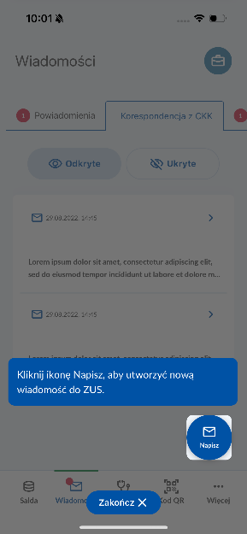
Rysunek 174 Szósty krok samouczka dla modułu „Wiadomości"

- W kolejnym kroku dowiesz się, jak wysłać wiadomość do ZUS oraz jak przerwać jej tworzenie.
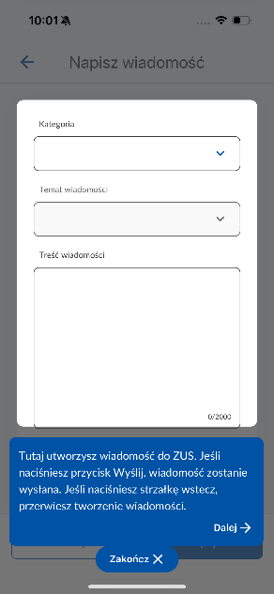
Rysunek 175 Siódmy krok samouczka dla modułu „Wiadomości"
- W kolejnym kroku kliknij zakładkę Komunikaty.
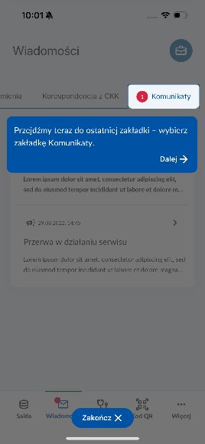
Rysunek 176 Ósmy krok samouczka dla modułu „Wiadomości"

- Ostatni krok samouczka informuje o zawartości zakładki Komunikaty. Kliknij Zakończ, aby zamknąć samouczek.
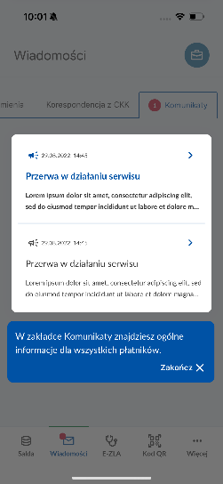
Rysunek 177 Dziewiąty krok samouczka dla modułu „Wiadomości"

Samouczek - E-ZLA
- Pierwszy krok samouczka E-ZLA pokazuje, w którą zakładkę należy kliknąć, aby wyświetlić moduł prezentujący elektroniczne zaświadczenia lekarskie (e-ZLA).
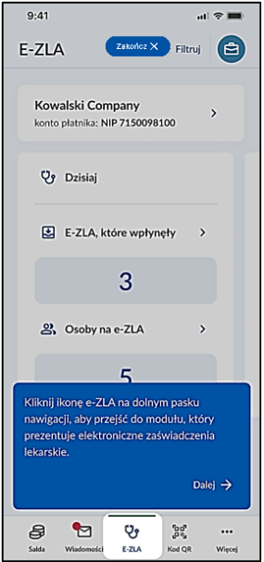
Rysunek 178 Pierwszy krok samouczka dla modułu „e-ZLA"

- Kolejny krok pokazuje, gdzie należy kliknąć, aby zobaczyć dane płatnika, dla którego wyświetlane są e-ZLA.
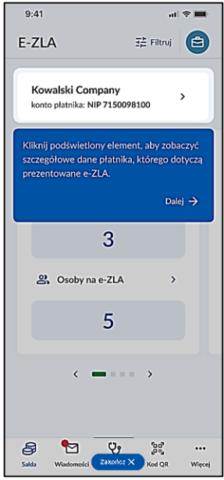
Rysunek 179 Drugi krok samouczka dla modułu „e-ZLA"
- Kolejny krok informuje o możliwości przesuwania między dostępnymi kafelkami:
- Dzisiaj,
- Bieżący miesiąc,
- Poprzedni miesiąc.
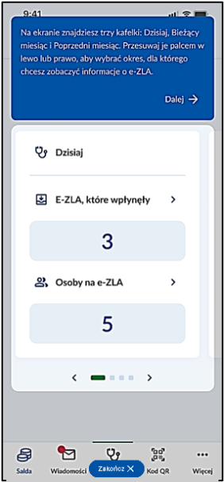
Rysunek 180 Trzeci krok samouczka dla modułu „e-ZLA"

- Kolejny krok wskazuje, gdzie widoczna jest informacja o tym, ile e-ZLA wpłynęło w danym okresie.
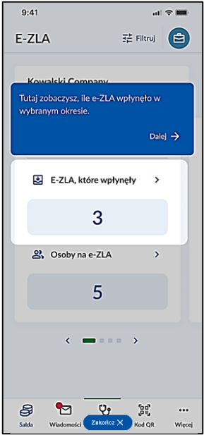
Rysunek 181 Czwarty krok samouczka dla modułu „e-ZLA"
- Kolejny krok wskazuje na miejsce, w którym zobaczysz, ile osób było na zwolnieniu e-ZLA w danym okresie.
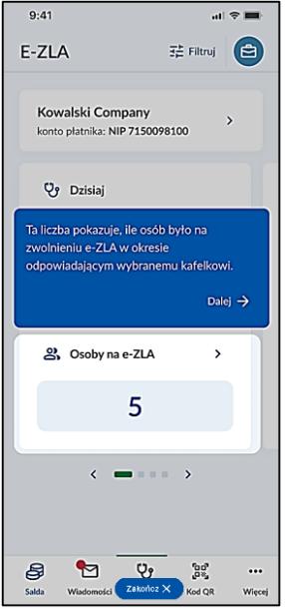
Rysunek 182 Piąty krok samouczka dla modułu „e-ZLA"

- Ostatni krok samouczka przedstawia przycisk Filtruj, który pozwala na filtrowanie listy e-ZLA według wybranych kryteriów. Przycisk Zakończ zamyka samouczek.
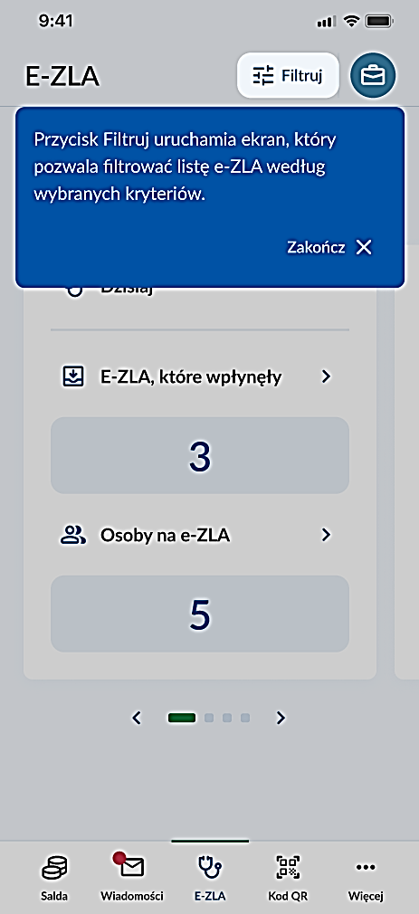
Rysunek 183 Szósty krok samouczka dla modułu „e-ZLA"

Samouczek - Wysyłka wniosków i dokumentów
- Pierwszy krok samouczka Wysyłka wniosków i dokumentów informuje, że kliknięcie na wybrany typ wniosku przeniesie nas do widoku, w którym zobaczysz listę już wysłanych wniosków, a także uruchomisz kreator wniosku. Aby przejść do następnego kroku, kliknij Wnioski RWN.
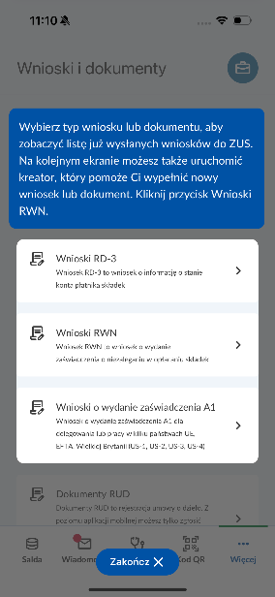
Rysunek 184 Pierwszy krok samouczka dla modułu „Wnioski i dokumenty"
- Kolejny krok pokazuje, gdzie znajdziesz wysłane wnioski.
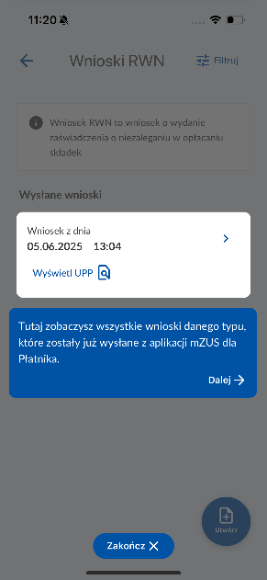
Rysunek 185 Drugi krok samouczka dla modułu „Wnioski i dokumenty"
- Kolejny krok wskazuje na przycisk, którym wyświetlisz urzędowe poświadczenie przedłożenia (UPP).
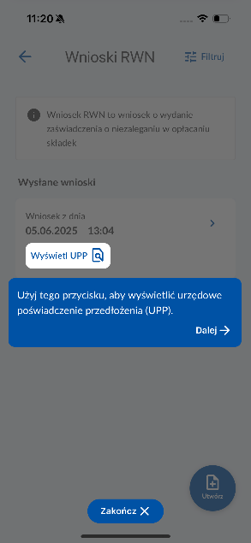
Rysunek 186 Trzeci krok samouczka dla modułu „Wnioski i dokumenty"

- W kolejny krok kliknij Utwórz, w celu wypełnienia nowego wniosku.
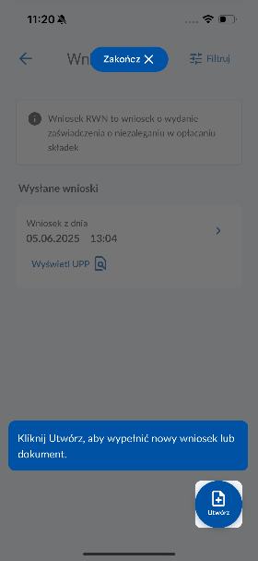
Rysunek 187 Czwarty krok samouczka dla modułu „Wnioski i dokumenty"
- Kolejny krok informuje, że w kreatorze wniosku niektóre dane mogą wczytać się automatycznie.
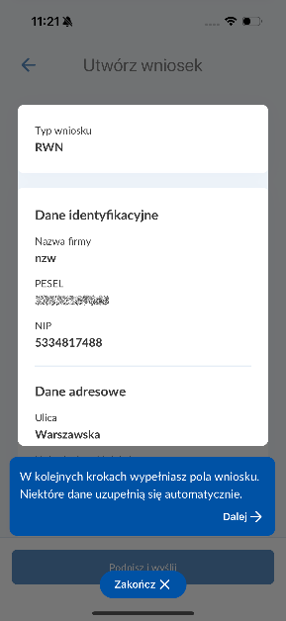
Rysunek 188 Piąty krok samouczka dla modułu „Wnioski i dokumenty"

- Kolejny krok wskazuje przycisk Podpisz i wyślij na który należy kliknąć, aby podpisać wniosek i przejść do jego wysyłki.
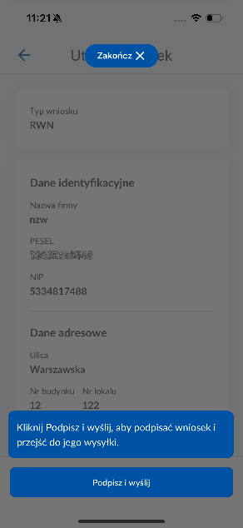
Rysunek 189 Szósty krok samouczka dla modułu „Wnioski i dokumenty"
- Kolejny krok prezentuje okno, w którym zatwierdzisz chęć podpisania wniosku przyciskiem Podpisz i wyślij.
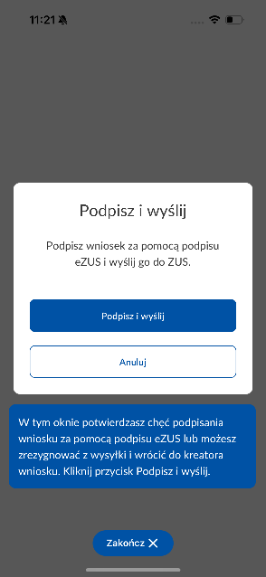
Rysunek 190 Siódmy krok samouczka dla modułu „Wnioski i dokumenty"

- Kolejny krok pokazuje komunikat, który potwierdza złożenie wniosku. Przycisk Zakończ zamyka samouczek.
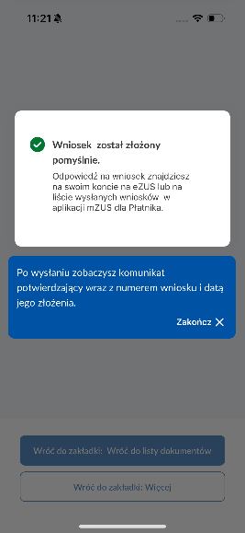
Rysunek 191 Ósmy krok samouczka dla modułu „Wnioski i dokumenty"

Samouczek – samodzielne przygotowanie zaświadczenia
- Pierwszy krok samouczka opisującego samodzielne przygotowanie zaświadczenia informuje, że każdy kafelek prezentuje inne wystawione zaświadczenie.

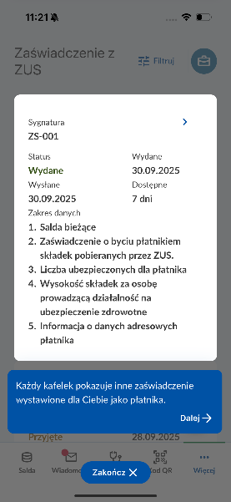
Rysunek 192 Pierwszy krok samouczka dla modułu „Zaświadczenia z ZUS"

- Kolejny krok wskazuje na przycisk strzałki, którą otwieramy szczegóły danego zaświadczenia.
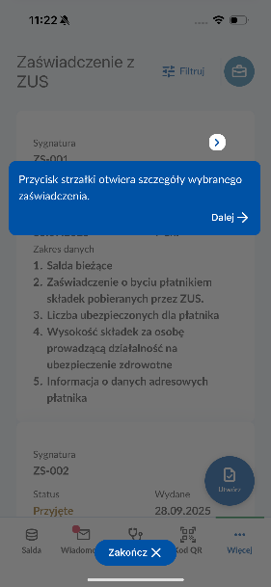
Rysunek 193 Drugi krok samouczka dla modułu „Zaświadczenia z ZUS"
- Kolejny krok wskazuje na przycisk Filtruj, który otwiera ekran filtrowania zaświadczeń.
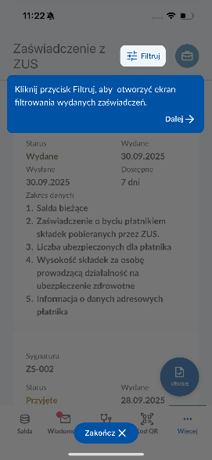
Rysunek 194 Trzeci krok samouczka dla modułu „Zaświadczenia z ZUS"

- Kolejny krok wskazuje na przycisk Utwórz, który pozwala rozpocząć tworzenie nowego zaświadczenia.
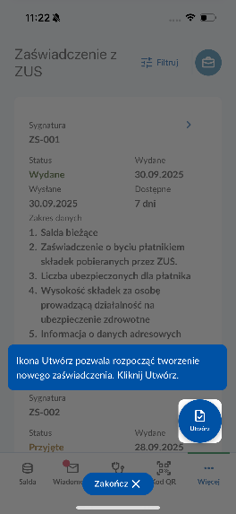
Rysunek 195 Czwarty krok samouczka dla modułu „Zaświadczenia z ZUS"
- Kolejny krok wskazuje, gdzie możesz określić zakres danych do zaświadczenia.
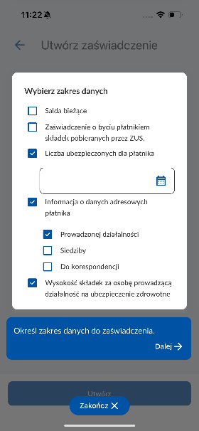
Rysunek 196 Piąty krok samouczka dla modułu „Zaświadczenia z ZUS"

- Kolejny krok samouczka wskazuje przycisk Utwórz, którym utworzysz zaświadczenie z ZUS. Jest to ostatni krok samouczka dotyczący tematu samodzielnego generowania zaświadczeń.
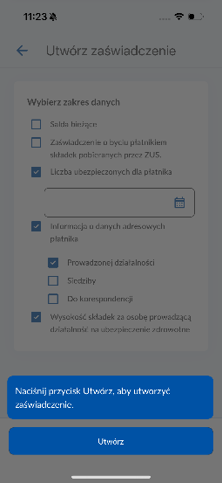
Rysunek 197 Szósty krok samouczka dla modułu „Zaświadczenia z ZUS"

Samouczek - Rezerwacja wizyty
- Pierwszy krok samouczka Rezerwacja wizyty przedstawia dwie zakładki dostępne w ramach zakładki Wizyty oraz jakie informacje w nich się znajdują.
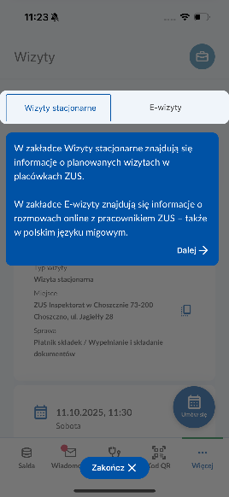
Rysunek 198 Pierwszy krok samouczka dla modułu „Wizyty"
- W kolejnym kroku pokazano kafelek, w którym wyświetlany jest login do eZUS.
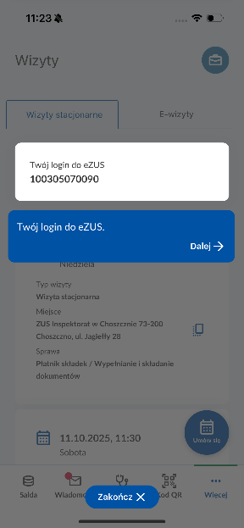
Rysunek 199 Drugi krok samouczka dla modułu „Wizyty"
- Kolejny krok wskazuje kafelek, który zawiera szczegóły dotyczące zaplanowanej wizyty stacjonarnej.
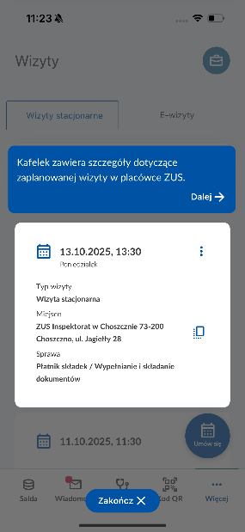
Rysunek 200 Trzeci krok samouczka dla modułu „Wizyty"

- Kolejny krok wskazuje przycisk Umów się, który otwiera okno rezerwacji wizyty.
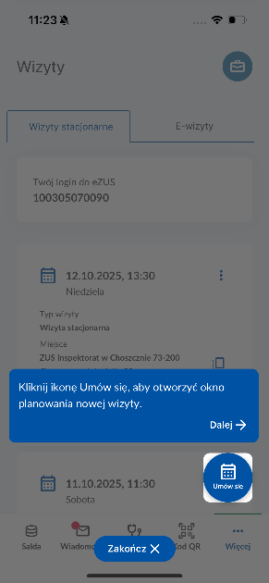
Rysunek 201 Czwarty krok samouczka dla modułu „Wizyty"
- W kolejnym widoku pokazano dostępne typy wizyt:
- Wizyta stacjonarna,
- E-wizyta,
- E-wizyta w polskim języku migowym.
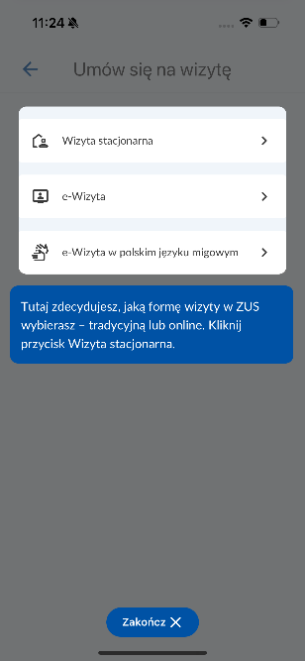
Rysunek 202 Piąty krok samouczka dla modułu „Wizyty"

- W kolejnym kroku pokazano listę kroków, przez które aplikacja poprowadzi użytkownika, w celu zarezerwowania wizyty. Przycisk Zakończ zamyka samouczek.
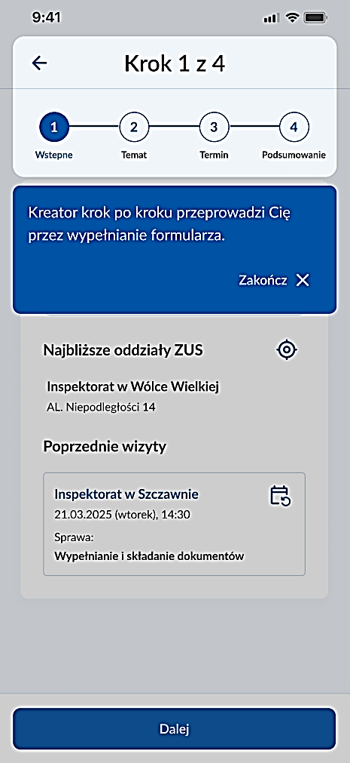
Rysunek 203 Szósty krok samouczka dla modułu „Wizyty"

Samouczek - Kontakt z ZUS
- Pierwszy krok samouczka Kontakt z ZUS wskazuje na przycisk Zadzwoń do nas, który umożliwia nawiązanie połączenia telefonicznego z infolinią ZUS.
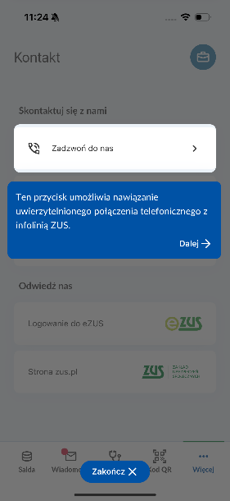
Rysunek 204 Pierwszy krok samouczka dla modułu „Kontakt z ZUS"

- Kolejny krok wskazuje na przycisk Napisz do nas, którym możesz utworzyć wiadomość tekstową do ZUS.
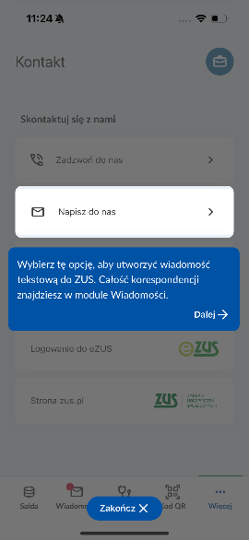
Rysunek 205 Drugi krok samouczka dla modułu „Kontakt z ZUS"
- Kolejny krok wskazuje na przycisk Logowanie do eZUS, który przekierowuje do przeglądarki na stronę logowania do portalu eZUS.
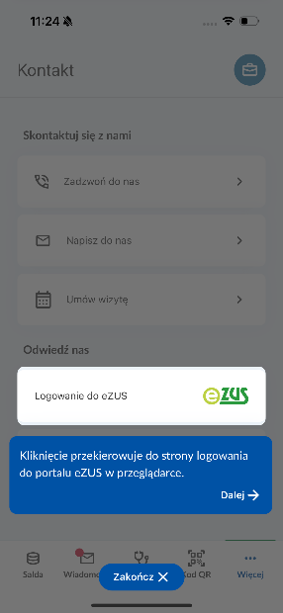
Rysunek 206 Trzeci krok samouczka dla modułu „Kontakt z ZUS"

- Ostatni krok samouczka wskazuje na przycisk Strona zus.pl, który przekierowuje nas do przeglądarki na stronę internetową ZUS. Przycisk Zakończ zamyka samouczek.
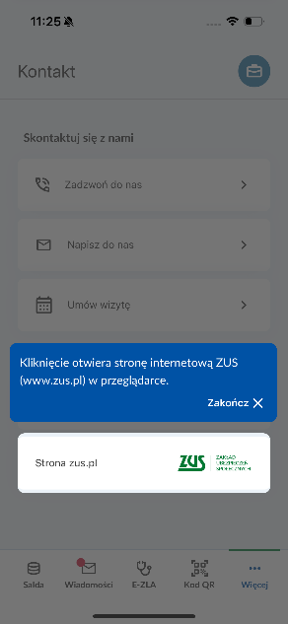
Rysunek 207 Czwarty krok samouczka dla modułu „Kontakt z ZUS"

Samouczek startowy
Samouczek startowy możesz uruchomić w momencie pierwszego zalogowania użytkownika do aplikacji mZUS dla Płatnika.
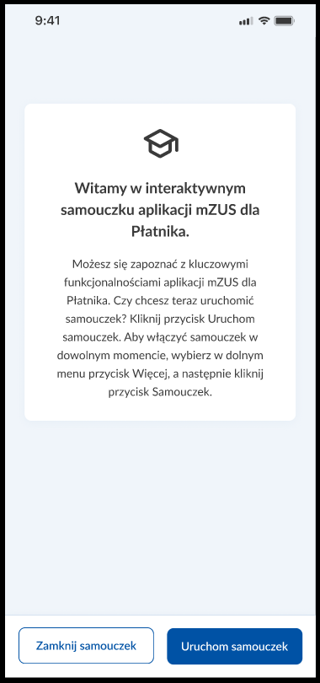
Rysunek 208 Ekran umożliwiający uruchomienie samouczka po pierwszym zalogowaniu użytkownika do aplikacji

- Pierwszy krok wskazuje na dolny pasek nawigacji.
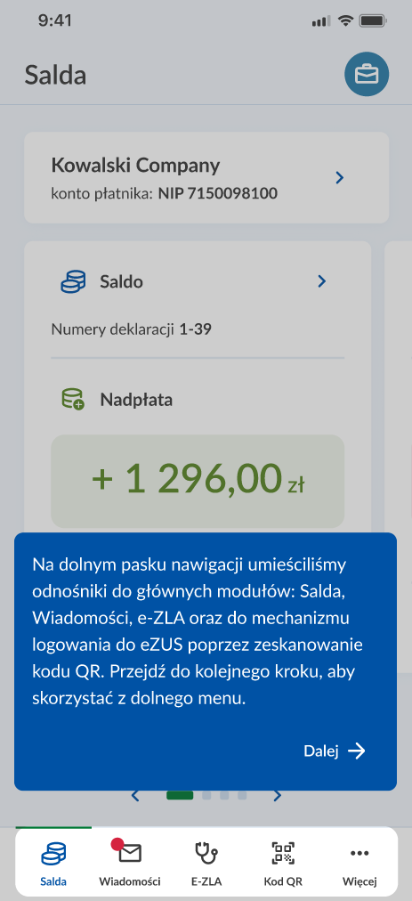
Rysunek 209 Pierwszy krok samouczka startowego
- Kolejny krok wskazuje na przycisk Więcej i informuje, że znajdziesz tam dodatkowe funkcje. Aby przejść do następnego kroku kliknij zakładkę Więcej.
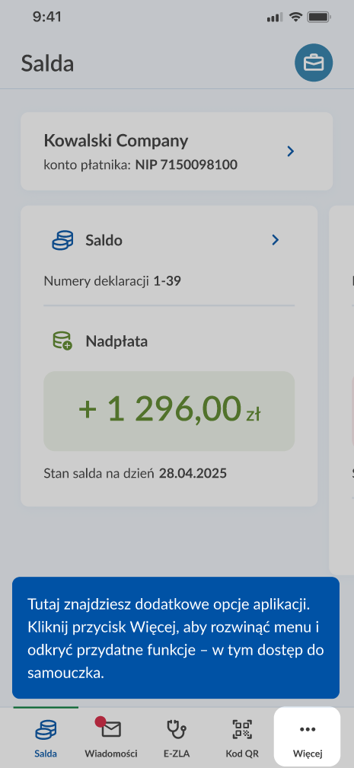
Rysunek 210 Drugi krok samouczka startowego

- Kolejny krok wskazuje na przycisk Samouczek, gdzie znajdziesz informacje o tym, jak poruszać się po aplikacji. Aby przejść do następnego kroku, kliknij Samouczek.
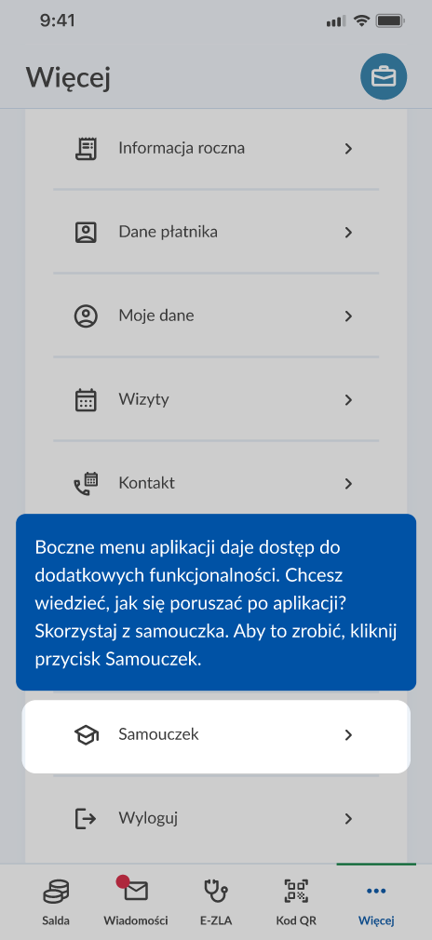
Rysunek 211 Trzeci krok samouczka startowego
- Ostatni krok samouczka startowego pokazuje wszystkie dostępne tematy w menu Więcej - Samouczek. Przycisk Zakończ zamyka samouczek startowy.
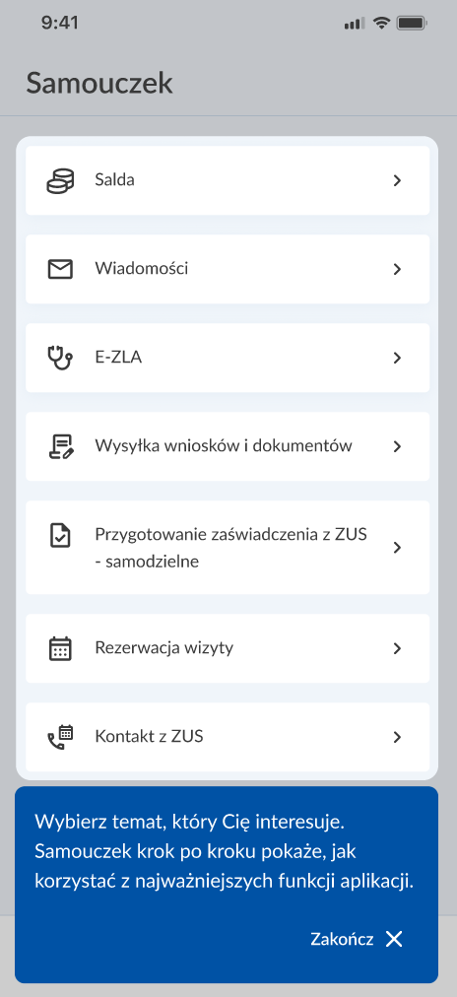
Rysunek 212 Czwarty krok samouczka startowego

Wyloguj
Jeśli chcesz wyjść z aplikacji, w menu Więcej kliknij Wyloguj.
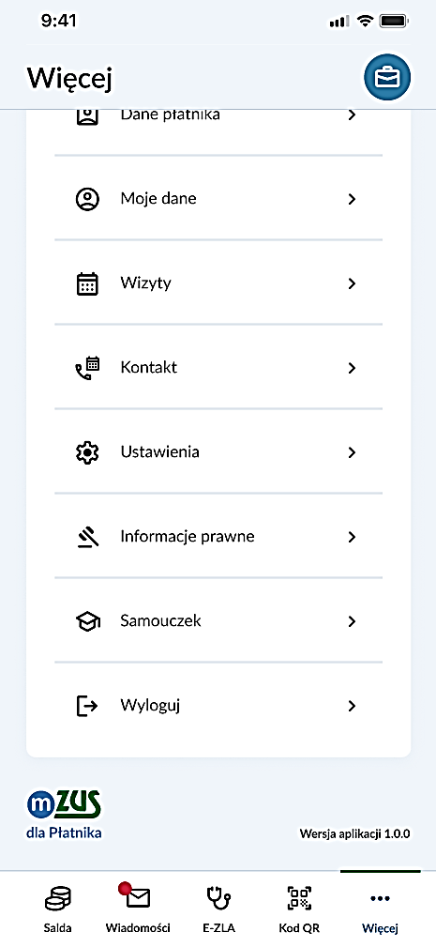
Rysunek 213 Wywołanie operacji wylogowania z aplikacji
Pojawi się dodatkowy komunikat – jeśli go potwierdzisz, zostaniesz wylogowany z aplikacji.
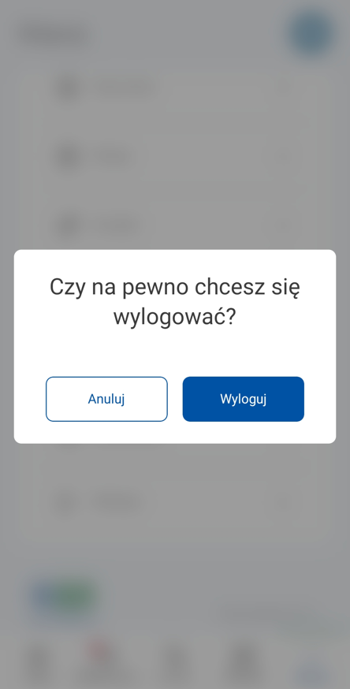
Rysunek 214 Potwierdzenie zamiaru wylogowania z aplikacji

